


51350000B20881845C 第12期 (总第457期) 2026年6月30日
目录
重要资讯 1
农业农村部关于实施2026年公海自主休渔措施的通知 1
中韩同步举行第七届联合增殖放流活动 2
四部门发文支持海洋经济发展促进就业创业 2
2026年7月全国水产养殖病害预测预报 3
“蓝鲲智种” 蓝色种业大模型平台在青岛发布 7
行业资讯 8
福海粮仓鲜味请柬丨福渔优品走进部委品鉴推介活动在京举行 8
星海互联 共护蔚蓝丨福建省海洋与渔业局与国家卫星海洋应用中心深化海洋立体观测合作会商会举行 9
“三个跟进”护航高水平“海上福建”建设 10
研究进展 13
虾青素的分子结构特性及其在水产动物中的功能与应用 13
科学研究 21
微颗粒饲料添加5种新型原料对饲料物理性质及大口黑鲈仔稚鱼生长性能、体成分、肝脏和肠道健康以及抗氧化与抗应激能力的影响 21
酶解鲍内脏蛋白替代鱼粉对花鲈生长、肝脏抗氧化及肠道健康的影响 38
饲料研发 49
解脂耶氏酵母替代鱼粉对罗氏沼虾生长、氮磷排放及肠道健康的影响 49
饲料中添加凝结芽孢杆菌BC66对牛蛙生长性能、抗氧化能力和肠道健康的影响 68

51350000B20881845C 第12期 (总第457期) 2026年6月30日

重要资讯

农业农村部关于实施2026年公海自主休渔措施的通知
为科学养护和可持续利用公海渔业资源，促进我国远洋渔业高质量发展，在往年休渔基础上，农业农村部决定，2026年继续实施公海自主休渔措施。现将有关事项通知如下。
一、实施范围
（一）7月1日至10月15日，0°N—22°N、55°E—70°E之间的北印度洋公海海域（不含南印度洋渔业协定管辖海域）；
（二）7月1日至10月31日，32°S—44°S、48°W—60°W之间的西南大西洋公海海域；
（三）8月16日至11月30日，5°N—5°S、95°W —110°W之间的东太平洋公海海域。
在上述（一）、（二）、（三）海域作业的我国所有鱿鱼钓、拖网、围网、敷网、罩网等远洋渔船（不含金枪鱼延绳钓渔船、金枪鱼围网渔船和承担农业农村部调查监测任务的渔船及渔业科学调查船），统一实施自主休渔。
二、实施要求
（一）提高思想认识。公海自主休渔是主动践行“海洋命运共同体”理念、切实养护公海渔业资源、积极履行船旗国义务、树立负责任渔业国家形象的重要举措。各级渔业主管部门要高度重视，统一思想，加强组织领导和指导宣传，督促远洋渔业企业切实贯彻落实。行业协会要充分发挥行业自律协调作用，加强对远洋渔业企业管理和服务，引导企业自觉遵守休渔规定。
（二）严格监督管理。休渔期前，休渔渔船要及时撤出休渔区。休渔期间，休渔渔船不得在休渔区从事捕捞作业，不得无故进入、滞留、穿行休渔区，因特殊情况确需穿行的，应按程序报备。各级渔业主管部门要加强休渔期间渔船管控，会同行业协会等密切监测船位，强化风险防控，确保自主休渔顺利开展。
（三）加强科学评估。有关科研支撑单位要会同行业协会、远洋渔业企业等，持续完善公海渔业资源监测体系；通过电子渔捞日志、观察员、科学调查船等方式，系统收集休渔数据，强化研究分析，提高资源监测和评估能力；及时评价休渔成效，为动态调整休渔措施提供科学支撑；视情共享休渔信息，深度参与国际海洋治理。
转摘自农业农村部

中韩同步举行第七届联合增殖放流活动
黄海是中韩两国渔民世代相依的重要渔场，黄海渔业资源的养护和可持续利用关系两国渔业发展、海洋生态保护和沿岸群众福祉。为落实《中韩渔业协定》，共同养护黄海渔业资源，根据中韩渔业联合委员会共识，6月16日中韩同步举行第七届联合增殖放流活动。
本次活动韩方向黄海放流小黄鱼、真鲷、三疣梭子蟹等重要经济种类苗种429万尾（只），中方在山东省烟台市同步放流黑鲷、绿鳍马面鲀、三疣梭子蟹等重要经济种类苗种300万尾（只）。2000年，中韩两国政府签署《中韩渔业协定》。近年来，双方在入渔管理、资源养护、科学研究、联合执法等方面持续开展合作，取得积极成效。2016年，第16届中韩渔业联合委员会协商达成共识，双方每年开展联合增殖放流活动。自2018年起，双方已共同举办7届联合增殖放流活动，向黄海放流黑鲷、真鲷、绿鳍马面鲀、小黄鱼和梭子蟹等水生生物苗种超过1875万尾，为恢复黄海经济鱼类种群资源、改善海洋生态环境、增加两国渔民收入作出积极贡献。中国渔业发展坚持可持续理念、负责任立场。近年来，中国全面实行海洋渔业资源总量管理，实施海洋伏季休渔，强化渔船生产管理，组织渔民培训教育，部署开展“中国渔政亮剑”执法行动，在黄渤海放流各类水生生物苗种超过677亿尾。2025年4月，中国正式加入《关于预防、制止和消除非法、不报告、不管制捕鱼的港口国措施协定》。2026年5月1日实施新渔业法，把打击非法捕捞摆在更加突出位置，严厉处罚各类违规行为，保护海洋渔业资源。
转摘自农业农村部新闻办公室

四部门发文支持海洋经济发展促进就业创业
记者6月16日获悉，人力资源社会保障部等四部门近日印发关于支持海洋经济发展促进就业创业的通知，进一步优化海洋经济空间布局，提高海洋资源利用效率，完善现代海洋产业体系和现代化综合交通运输体系，推动海洋经济高质量发展，促进劳动者就业创业。
通知提出，着力巩固提升海洋装备制造业优势，着力发展现代航运服务业，着力壮大海洋新兴产业，着力建设高素质船员队伍，扩大国际船员劳务市场份额。推动海洋经济领域就业稳岗扩容提质方面，通知明确，稳定扩大海洋传统产业就业规模，培育发展现代渔业产业，支持有条件的地方建设现代化海洋牧场、远洋渔业基地等，加快推进港航基础设施现代化，加力挖潜涉海就业空间。
同时，创新培育海洋新兴产业就业增长点，培育壮大海洋药物和生物制品产业，加强能源勘查、海水淡化、深海勘探开发、海洋药物和生物制品等领域新职业的开发、申报和认定。支持发展海洋服务业新业态新模式，推出海洋文化和创意产品，打造高质量旅游品牌，大力发展航运金融、保险仲裁等现代航运服务业，支持发展高端航运人才集群，拓宽职业发展渠道。
强化海洋经济就业创业服务支持方面，通知明确，支持航运企业加强自有船员队伍建设，对新招用符合条件人员就业的，按规定落实税收优惠、社保补贴等政策，对不裁员、少裁员的用人单位，按规定落实稳岗返还、稳岗扩岗专项贷款等政策。探索编制海洋经济紧缺人才相关目录，支持利用中国海洋经济博览会、海洋合作发展论坛等平台举办招聘活动。
此外，研究实施“蓝色工匠”培育计划和“引陆下海”计划，支持人工智能、新材料、先进制造、生物医药等陆地领域的尖端技术应用于海洋，引导相关高素质人才向海洋领域转移。加强海洋经济领域企业用工指导，引导相关企业健全科学合理的船员轮班休假制度，充分发挥海上劳动关系三方协调机制作用，推动建立多层次、网格化的船员权益保障体系。
转摘自新华社

2026年7月全国水产养殖病害预测预报
为保障水产品质量安全，抓好水产养殖病害防控工作，从源头降低病害发生风险，减少用药，推动实现“质量安全、尾水达标、环境优美、渔民增收”相统一的高质量水产养殖。全国水产技术推广总站、农业农村部水产养殖病害防治专家委员会根据近年同期全国水产养殖病情测报数据和今年天气情况，对7月易发疾病进行了预测，供参考。
7月进入盛夏，全国大部分地区日间温度普遍偏高，养殖水体蒸发量大、溶氧量下降，易出现底层缺氧问题。本月雨水丰沛、强对流天气频繁，易引发养殖水体水温、盐度、pH等指标剧烈波动，打破水体原有生态平衡。同时，华东、华南等沿海地区进入台风高发期，塘口漫水、设施损毁、养殖逃逸等风险增加。因此，建议广大养殖场（户）密切关注天气变化和气象预警信息，加强水产养殖生产管理，做好极端天气应对，减少病害发生，保障渔业生产安全。
一、易发疾病
7月水产养殖应该重点关注草鱼出血病、传染性脾肾坏死病、锦鲤疱疹病毒病、鲫造血器官坏死病、淡水鱼细菌性败血症、细菌性肠炎病、柱状黄杆菌病、链球菌病、诺卡氏菌病、车轮虫病、锚头鳋病、刺激隐核虫病、锥体虫病、白斑综合征、十足目虹彩病毒病、急性肝胰腺坏死病、虾肝肠胞虫病等。
（一）鱼类疾病
1.草鱼出血病：病原为草鱼呼肠孤病毒，主要危害草鱼及青鱼，水温20℃～30℃时易发病。患病鱼鳍基或鳃盖出血，解剖查验可见肌肉出血呈鲜红色、肠壁充血、肝脾充血等症状。广东、湖北、湖南等草鱼主养区应重点予以关注并做好预防。
2.传染性脾肾坏死病：病原为传染性脾肾坏死病毒，主要危害鳜、大口黑鲈等海淡水鱼类，水温25℃～34℃时易发病。病鱼身体失去平衡，鳃贫血呈苍白色，解剖可见脾肾肿大、充血、糜烂，常见有腹水。广东、湖北、安徽、浙江等鳜、大口黑鲈主养区应予以关注并做好预防。
3.锦鲤疱疹病毒病：病原为鲤疱疹病毒Ⅲ型（又称锦鲤疱疹病毒），主要危害鲤、锦鲤及其变种，水温18℃～28℃时易发病。病鱼游动无方向感，或在水中呈头下尾上的直立姿势漂浮，眼球凹陷，体表粘液增多，鳃丝发白。该病发病急，死亡率高。辽宁、山东、四川等鲤主养区应重点予以关注并做好预防。
4.鲫造血器官坏死病：病原为鲤疱疹病毒Ⅱ型，主要危害金鱼、鲫及鲫杂交变种，水温10℃～33℃时易发病。患病鱼游动缓慢，体表广泛性充血或出血，尤其以鳃盖、下颌、前胸和腹部最为严重。患病鱼解剖后可见淡黄色或红色腹水，肝、脾、肾等器官肿大。江苏、湖北等鲫主养区应重点予以关注并做好预防。
5.淡水鱼细菌性败血症：病原为嗜水气单胞菌、温和气单胞菌等多种细菌，危害鲫、鳊、鲢、鳙、乌鳢、黄鳝等多种淡水鱼类，水温9℃～36℃时易发病。病鱼离群缓慢游动，眼球突出，体表充血，鳃、肝、肾颜色较淡，呈花斑状。病情严重时死亡率达90%以上。全国各淡水养鱼地区需重点防控。
6.细菌性肠炎病：病原为肠型点状气单胞菌、豚鼠气单胞菌、嗜水气单胞菌等革兰氏阴性短杆菌，主要危害草鱼、青鱼、鲤、大口黑鲈、泥鳅等淡水鱼类，水温在18℃以上开始流行。患病鱼肛门红肿外突，解剖查验可见肠道充血发红，尤以肠后段明显。全国各鱼类养殖地区均应重点防控。
7.柱状黄杆菌病：俗称“烂鳃病”，是一种比较常见的鱼病，传播快，病程长，一经发病便难控制其蔓延。该病在水温15℃以上开始发病，20℃以上开始流行。危害品种主要有草鱼、青鱼、鲤、鲫、鳊、鲢、大口黑鲈等，应引起全国各淡水鱼类养殖地区的重视。
8.链球菌病：病原为海豚链球菌、无乳链球菌等革兰氏阳性菌，主要危害罗非鱼。水温25℃～35℃时流行，高于28℃时易暴发。患病鱼游动异常，眼球突出，鳃盖内侧发红、充血或出血。广东、海南等罗非鱼主养区应重点予以关注并做好预防。
9.诺卡氏菌病：病原为鰤鱼诺卡氏菌等，主要危害鰤、大口黑鲈、乌鳢等鱼类，水温25℃以上易发病。患病鱼体表隆起大小不一、形状不规则的结节，剖开结节后有白色或稍带红色的脓汁流出；肝、脾、肾等内脏器官也出现白色点状结节。全国各大口黑鲈养殖区和乌鳢养殖区需重点防控。
10.车轮虫病：病原为车轮虫，主要危害各种淡水和半咸水鱼类，一年四季均可发生，适宜水温20℃～28℃。车轮虫一般寄生在鱼类体表、鳃和鼻孔处，大量寄生时会刺激鳃丝分泌黏液，形成黏液层，妨碍病鱼呼吸。全国各淡水及半咸水养鱼地区需重点防控。
11.锚头鳋病：病原为锚头鳋，主要危害鲤、鲫、鲢、鳙、草鱼等淡水鱼类，繁殖适温为12℃～33℃。锚头鳋一般寄生在鱼类肌肉、鳞下、口腔等部位，患病鱼食欲减退、身体瘦弱、烦躁不安，体表或鳞片腹面可见细针状虫体。全国各淡水鱼类养殖地区均需重视。
12.刺激隐核虫病：俗称“海水小瓜虫病”，病原为刺激隐核虫，主要危害大黄鱼、卵形鲳鲹和石斑鱼等海水鱼类，水温10℃～30℃时易发病，22℃～26℃时为流行高峰。患病鱼游动缓慢，鱼体瘦弱，体表、眼角膜、鳃和口腔周围可观察到小白点。沿海各省份应重点予以关注并做好预防。
13.锥体虫病：病原为锥体虫，主要危害大黄鱼、石斑鱼等海淡水鱼类，一年四季均可发生，流行于6～10月。锥体虫寄生在鱼类血液中，病鱼早期不表现明显症状，严重感染时病鱼反应迟钝，血液变淡、贫血严重，鳃盖、头部及体表出现溃烂，肝、脾、肾明显肿大。福建、浙江等大黄鱼主养区应重点予以关注并做好预防。
（二）甲壳类疾病
1.白斑综合征：病原为白斑综合征病毒，主要危害对虾、克氏原螯虾、中华绒螯蟹等甲壳类动物，水温20℃～30℃易发病。该病发病急，死亡率高。病虾行动异常，甲壳上出现白点，白点直径小于3毫米或连成片。各对虾主养区应重点予以关注并做好预防。
2.十足目虹彩病毒病：病原为十足目虹彩病毒I型，主要危害南美白对虾、罗氏沼虾、日本沼虾、克氏原螯虾等，水温16℃～32℃易发病。病虾活力下降、停止摄食，额剑基部甲壳下呈现白色三角区域病变，俗称“白头”。各南美白对虾、罗氏沼虾主养区应重点予以关注并做好预防。
3.急性肝胰腺坏死病：病原为携带特定毒力基因的弧菌，包括副溶血弧菌、哈维氏弧菌等，主要危害对虾。病虾活力下降，肝胰腺变白、萎缩并出现黑色斑点和条纹。各对虾主养区应重点予以关注并做好预防。
4.虾肝肠胞虫病：病原为虾肝肠胞虫，主要危害对虾，发病水温为24℃～31℃。病虾出现个体瘦小、肝胰腺颜色深、群体中体长差异大等症状。各对虾主养区需重点防控。
（三）部分养殖重点品种疾病
1.鳊：7月易发疾病有淡水鱼细菌性败血症、细菌性肠炎病、柱状黄杆菌病、锚头鳋病、指环虫病等。
2.大口黑鲈：7月易发疾病有蛙虹彩病毒病、传染性脾肾坏死病、诺卡氏菌病、细菌性肠炎病、肝胆综合征、车轮虫病、锚头鳋病等。
3.鲫：7月易发疾病有鲫造血器官坏死病、淡水鱼细菌性败血症、柱状黄杆菌病、黏孢子虫病等。
4.乌鳢：7月易发疾病有弹状病毒病、淡水鱼细菌性败血症、诺卡氏菌病、车轮虫病等。
5.黄鳝：7月易发疾病有黄鳝弹状病毒病、淡水鱼细菌性败血症、腐皮病等。
6.泥鳅：7月易发疾病有细菌性肠炎病、腐皮病等。
7.牛蛙：7月易发疾病有细菌性肠炎病、红腿病等。
二、防控建议
（一）做好放养管理。一是合理控制养殖密度。根据水产养殖品种、养殖阶段、养殖模式、环境条件、饲料营养水平等因素，科学核定适养密度，使之与养殖水体承载力、水处理频次相匹配，降低病害发生风险，提高养殖成活率，减少水产养殖用药行为，保障水产品质量安全。二是科学混养。养殖吃食性鱼类的池塘，可适量混养服务性鱼类（鲢、鳙）净化水质；在虾类养殖过程中，可科学投放一定数量的鱼类，以便及时清除虾类养殖群体中的病虾，切断病原传播途径，实现虾类病害的生态防控。
（二）规范使用水产养殖用兽药。一是合理使用外用药物。注意所使用药物适用的品种、用量和禁忌等。二是严禁药物滥用。不得违法违规使用抗菌药，使用水产养殖用兽药，需严格遵守休药期。三是严格按照《水产养殖用药明白纸（2025年1、2号）》中规定使用水产养殖兽药。严禁使用禁（停）用药物、假劣兽药、原料药、人用药和未批准为水产养殖用兽药的药物。
（三）做好强降雨天气应对。一是通过手机、电视、广播等渠道，密切关注气象部门发布的预警信息，在强降雨天气前，采取备足应急发电设备、清理进排水渠道、加固池塘堤坝薄弱段、科学预降池塘水位、加固和移动网箱等措施，尽量降低暴雨对养殖生产的影响。二是暴雨期间，全面停止投喂饲料，随时巡查养殖池塘，观察水质和水势变化情况，以及养殖对象是否有浮头、应激现象，发现异常及时打开增氧设施或投放化学增氧剂缓解症状。同时，要注意确保人身安全，穿戴绝缘水鞋等防护装备，严防触电。三是暴雨后，第一时间清理淤泥，及时检查、抢修养殖设施，做好水质调节和水体消毒，打捞死亡水产养殖对象，并按照《病死水生动物及病害水生动物产品无害化处理规程》（SC/T 7015-2022）进行无害化处理，尽快恢复正常养殖生产。
（四）及时报告疫情。在养殖生产过程中，可利用快速检测产品进行水产养殖常见疫病初步诊断，及时掌握养殖对象健康状况。一旦发现异常，应立即按照规定程序上报，做到早发现、早报告、早预警、早处置。相关水生动物疾病防控方法，可登录“全国水生动物疾病远程辅助诊断服务网”（www.adds.org.cn），在“常见疾病”中查询，或通过“自助诊断”及“专家诊室”进行诊断或咨询。
转摘自全国水产技术推广总站、农业农村部水产养殖病害防治专家委员会

“蓝鲲智种” 蓝色种业大模型平台在青岛发布
近日，水产育种专用智能大模型平台——“蓝鲲智种”在山东省青岛市发布，标志着我国水产育种领域在专用科学智能模型和智能育种基础平台建设方面取得重要进展。
“蓝鲲智种”由青岛蓝色种业研究院联合中国海洋大学海洋生物遗传学与育种教育部重点实验室、中国海洋大学三亚海洋研究院共同研发。
“蓝鲲智种”以生物泛基因多效性大模型OmniG为核心引擎，融合蛋白质语言模型、多组学网络、生物演化信息和统计遗传学方法，构建覆盖“基因功能解析—复杂性状认知—智能育种决策”的一体化技术体系。该平台围绕鱼、虾、贝、海参、藻等主要海洋经济物种，建立物种专有模型、智能育种工具链和智慧表型决策系统，为蓝色种业创新提供数字化、智能化支撑。
转摘自新华社

行业资讯

福海粮仓鲜味请柬丨福渔优品走进部委品鉴推介活动在京举行
2026年6月15日，由自然资源部机关服务局、福建省海洋与渔业局联合主办的“来自福海粮仓的鲜味请柬——福渔优品品鉴活动”在北京正式启幕。活动深入践行大食物观，立足央地协作交流平台，全方位展示福建海洋传统支柱产业发展成果，打通央地产销对接渠道，提升“福海粮仓”福渔品牌价值，助力高水平“海上福建”建设。
本次活动精选福建“福海粮仓”25家优质合作企业参展，展品覆盖大黄鱼、鲈鱼、河鲀、鳗鲡、鲍鱼、海参、虾蟹、牡蛎、海带等12大品类共计168个品种，囊括鲜活水产、预制菜肴、精深加工食品、海洋保健食品等多元产品，全面展现福建水产全产业链发展规模与创新加工活力。特邀资深名厨驻场烹制特色海鲜佳肴，原汁原味呈现山海食材独特风味。鲜香可口的菜品吸引往来人员纷纷驻足品尝、咨询选购，品鉴现场人头攒动、氛围热烈，地道闽海鲜味获得广泛认可。
活动首日线上线下双渠道同步发力，累计销售商品近1200件，总销售额近10万元。作为“福海粮仓”标杆产品——“国鱼”大黄鱼系列产品市场表现格外亮眼，销售金额占全场总销售额五成以上，充分印证福建大黄鱼产业成熟完善全链条优势，也直观体现“福海粮仓”优质水产品过硬品质与强劲市场认可度。
福建是海洋渔业大省，海水养殖产量、人均水产品占有量常年位居全国前列，大黄鱼、鲍鱼、海带、牡蛎等特色养殖品种产量领跑全国，深远海养殖设施规模全国领先。近年来，福建聚力打造“福海粮仓”福渔品牌矩阵，以“政府引导、国企运营、技术支撑”运营模式，构建“1+N+X”多层级品牌矩阵，建立严格的管理机制，搭建全流程品控溯源体系，实现水产品从海洋到餐桌全程可追溯，已覆盖鱼虾贝藻蟹全品类产品，全省12个区域公共品牌，121个产品品牌纳入品牌矩阵。依托广阔海域资源与现代化养殖体系，“福海粮仓”福渔品牌持续输出安全优质、风味独特的海洋水产品，既是保障优质蛋白供给的蓝色宝库，也是推进乡村振兴、带动渔民增收致富的重要载体。
本次专场品鉴活动，是“福海粮仓”福渔品牌进京推介、拓宽首都高端消费市场的有力举措。下一步，福建省海洋与渔业局将持续用好驻京推介、部委专场、展会展销等多元推广渠道，持续开展“福海粮仓”福渔品牌推介活动，推动更多福建优质特色水产走出福建、辐射全国，持续放大渔业品牌增值效应，以蓝色产业兴旺助力沿海乡村全面振兴，为高水平“海上福建”建设注入持久动能。
转摘自福建省海洋与渔业局

星海互联 共护蔚蓝丨福建省海洋与渔业局与国家卫星海洋应用中心深化海洋立体观测合作会商会举行
6月18日，推进海洋经济高质量发展百场项目对接之深化海洋立体观测合作会商会在福州顺利举行。福建省海洋与渔业局党组书记、局长颜志煌，中国工程院院士蒋兴伟出席会议并讲话。会议共同重温学习习近平总书记在福建工作期间关于发展海洋观监测事业的重要理念和重大实践，深入学习贯彻习近平总书记关于海洋强国建设、海洋防灾减灾重要论述，坚持同题共答、同向发力，探索央地联合推进海洋观监测事业协同发展路径，全力推动“十五五”福建海洋观监测高质量发展取得新突破。
颜志煌表示，我们将始终牢记嘱托、担当作为，奋勇争先、持续用力，巩固提升先行优势，对标国际先进水平，推动解决海洋观监测体系在立体组网空间布局、高端装备自主研发、观测数据融通共享、运维持续性保障、专业人才储备、观监测成果转化、区域海洋话语权等七层代差，围绕“空天陆海潜+数智大脑+应用输出+产业反哺”“四相交叉”全链条一流体系呈现，实现立体组网筑基、数字平台赋能、自主装备突破、标准体系研发、全域场景赋能“五位一体”，提升空天陆海潜“五域一体”能力，围绕覆盖度、精度、预报能力、装备自主度、服务效能、国际影响力六个维度，聚焦安全兜底、生态筑基、经济赋能、治理提效、科研引领、开放出圈六大方向释放平台价值。积极推动科研机构创新成果在福建首试首用。建立长期性常态化运维资金保障。对标全球海洋观监测体系标准，加强海洋国际合作，强化区域海洋治理话语权，全力争取BBNJ协定秘书处落户厦门。
蒋兴伟充分肯定福建海洋观监测事业发展成效。他表示，习近平总书记在福建工作期间亲自关心推动国家863计划海洋监测重大专项示范区项目落地福建，为海洋观监测事业打下坚实基础。经过多年接续发展，福建建成全国领先的区域海洋立体观测网，海洋智能化网格化预警预报能力水平领跑全国。立足新形势新要求，在全国率先建设“空天陆海潜”一体化大融合“海上福建”总平台，打造全省海洋发展决策总中枢、海洋生态保护总协同、海洋应急指挥总调度、海洋数智应用总集成，有效提升海洋灾害应对协同性和精准性。下一步，将加强央地合作，推进“AI+海洋观测”等前沿技术应用，打通“空天陆海潜”一体化观测链路，融合浮标、海床基、地波雷达与卫星遥感资源，强化数据质控和标准化，首建首创一批台风预警、深海养殖、远洋渔业等场景落地应用新成果，全方位支持福建海洋防灾减灾、生态治理和海洋经济高质量发展。
此次会商对推进福建海洋立体观测高质量发展，进一步深化“空天陆海潜”观监测发展规划等具有标杆示范意义。双方表示，将依托国家卫星海洋应用中心技术优势，以及福建海洋观监测基础条件和应用场景，常态化开展技术交流，坚持数智全面赋能，推动共建海洋卫星大数据应用中心，打造海洋卫星业务化示范应用，协同开展前沿海洋遥感科研技术攻关，共绘海洋观测协同发展新蓝图。
省海洋与渔业局党组成员、副局长翁新平主持会议，局党组成员、副局长冯超，总工程师及有关处室、局属有关单位负责同志参加会议。国家海洋信息中心、国家海洋技术中心、国家海洋环境预报中心、国家卫星海洋应用中心、山东省科学院、福建省海洋预报台、蔚蓝海洋集团、福建省气象服务中心、福建省广电网络集团、正冠渔业开发有限公司、福建乾动海上粮仓有限公司等企事业单位代表围绕发展规划、数据共享、装备创新、AI大模型建设、远洋观测、产业应用等方面作交流发言。
转摘自福建省海洋与渔业局

“三个跟进”护航高水平“海上福建”建设
向海而兴，潮涌八闽。福建坐拥13.6万平方公里的海域面积，为陆域面积的1.1倍；拥有3752公里海岸线，约占全国总长的六分之一；海洋经济总量连续多年突破万亿元、占全省GDP比重超20%。建设海洋强省，既是优势所在，更是责任所系。
“经济发展到哪里，保障工作就跟进到哪里；治安热点在哪里，管理工作就跟进到哪里；人民需要在哪里，服务工作就跟进到哪里。”近年来，福建省海洋与渔业局传承和弘扬“三个跟进”，将这一基层海上治理经验升华为新时代海洋治理系统方略，在保障海洋经济发展、破解海上治理难题、回应群众急难愁盼中主动作为，为高水平“海上福建”建设筑牢坚实支撑。
保障跟进发展，主动护航激活“蓝色引擎”
2025年12月2日，由福建省海洋与渔业局主办的蔚蓝海洋经济国际交流合作对接活动在福州举办，集中签约了一批重点项目，多家单位达成涵盖国际协作、船舶制造、海洋基建、科技兴渔、金融赋能等多领域的合作，成果丰硕。
“当前，福建海洋发展迎来了前所未有的战略机遇。我们持续加强政策赋能、创新引领、示范带动、金融加持，深化海洋‘四链’融合，大力发展海洋新质生产力，全力推动海洋经济向新向优发展。”福建省海洋与渔业局党组书记、局长颜志煌介绍说。
2024年年底以来，福建省持续推进海洋经济高质量发展百场项目对接，吸引18家大院大所、28个院士团队、1000余名行业专家聚力创新攻关，促成526项标志性海洋项目签约，总投资超737亿元，海洋科技创新成果正在加速转化为现实生产力。
近年来，福建省海洋与渔业系统主动护航，以“保障跟着项目走、服务围着产业转”的实干姿态，让服务保障与海洋经济发展同频共振。2026年伊始，福建省海洋与渔业局再出实招，发布年度产业项目申报指南，围绕“产业、绿色、民生、智慧”四大重点领域，一口气推出60个具体支持方向。其中，对优势特色产业集群等重大项目的最高补助额度可达2亿元，实现政策红利直达快享。
更让涉海企业感到“解渴”的是，福建同步上线了“强企惠渔资金项目申报平台”，建立项目申报库、储备库、优选库“三库”联动机制，所有政策项目一次性发布、企业申报一次性直达，全程网办、公开透明，今年一季度，新增453个项目、总投资超242亿元。“过去跑项目要跑断腿，现在手机一点就能搞定。”福建一家深远海养殖企业负责人深有感触。
治理跟进热点，精准发力筑牢“海上长城”
长期以来，福建沿海乡镇船舶数量多、分布广，在服务渔民生产生活中发挥着重要作用，但也普遍存在安全系数较低、风险隐患较大等问题，成为影响海上安全生产、制约渔业可持续发展的突出因素。哪里是热点，工作力量就精准投向哪里。2024年4月，福建在全国率先部署海上船舶安全专项整治，一场系统性重塑海上管理秩序的行动全面展开。
福建加快建设一体化大融合“海上福建”总平台，打造全省海洋发展决策总中枢、生态保护总协调、应急指挥总调度、数智应用总集成，打破部门数据壁垒，深化数智全面赋能，将全省1.2万多艘在册渔船和10万余艘乡镇船舶全部进行规范纳管，北斗定位终端全覆盖，深化“星海互联”卫星通信、“闽海飞燕”无人机等新技术应用，实现对近海全域“可视、可测、可控、可预警”，对违规违法船舶进行智能识别、精准打击，有效提升监管执法效能；还创新实施“百站千员万船”安全智慧提升工程，提升217个沿海船管站规范化建设水平，组建配备了3000余人的船管员队伍，严格落实“当日离线、当日复线”，出海涉渔船舶定位终端动态在线率达到100%，海上安全生产事故险情同比大幅降低。
单打独斗不如攥指成拳，福建省开创性实现“海上一支队伍管执法”，横向对接12个行业主管部门，纵向贯通省市县乡村5级，创新“五海一边”涉海执法协作机制，与公安、海警等部门推动建设沿海重点渔区海上执法联勤服务站，打造海洋治理共同体。2025年，福建海洋与渔业执法部门与海警联合执法350多次、与公安联合执法292次，开展省际联合执法8次，实现海陆协同、省际联动的无缝监管。
专项整治打出了声势，一系列硬举措换来海上秩序明显好转。但如何防止问题反弹、巩固整治成果？福建给出的答案是：写入法规，固化经验。2025年初，福建印发《关于进一步加强乡镇船舶管理的意见》，配套7项制度，建立起横向到边、纵向到底的管理制度体系。2025年12月1日，全国首部聚焦海岸治安管理的省级地方性法规——《福建省海岸治安管理条例》施行。福建省海洋与渔业局全程参与制订工作，将海上船舶安全专项整治的经验做法写入法规，为福建海岸治安管理迈入“法治化、规范化、智能化”新阶段提供了强有力的制度支撑
服务跟进需求，倾情守护书写“民生答卷”
“我们的工作必须牢固树立和践行正确政绩观，坚持兴海富民，书写更有温度的‘民生答卷’。”颜志煌表示。
福建海洋与渔业系统聚焦解决渔民生产生活、安全保障、技能提升等核心需求，靠前服务，取得多项突破：率先构建职责明晰、运转高效、保障有力的海上应急指挥体系，实现渔业船舶事故、风暴潮灾害等突发事件的高效处置、精准应对；率先建立完善海洋观测网，实现对台湾海峡及毗邻海域海洋水文气象环境全天候实时监测，加快海洋气象融合网格预报建设，预测预报水平全国领先；率先成立海上民间救援队伍——福渔救助志愿者联盟，持续壮大海上救援一线力量，参与实施54起海上应急救援，协助救出359名被困和落水人员；率先推进渔业船舶电动化试点，加快推动地方级团体标准“先立先用”，围绕聚力技术攻坚、拓展应用场景、构建智慧监管、加快标准建设、强化政策协同、创新金融支持和压实地方责任等重点任务精准发力，福安市在全国率先破解小型电动船舶入籍登记检验难题。
此外，福建省海洋与渔业系统深入开展渔业法宣传普法工作，组建10个由厅级领导带队的省级宣贯组，带动全省上下开展“面对面”宣讲170余场，实现所有渔港和重点渔村宣传全覆盖。
兴渔业以惠民生，护生态以谋长远。福建始终坚持用最严格制度、最有力措施保护海洋生态，积极推动《联合国海洋生物多样性协定》落地实施，主动融入全球海洋治理，持续实施增殖放流，大力发展“碳汇渔业”，创新蓝碳司法保护与生态治理机制，加快建设全域美丽渔村，推动渔业增效、渔区振兴、渔民共富。
“‘三个跟进’经验做法源于海上治理实践，是以人民为中心的发展思想的鲜活诠释。”颜志煌表示，“立足新时代新征程新要求，我们要传承和弘扬好这一宝贵经验，统筹发展与安全、保护与开发，在服务海洋经济发展上展现新作为，在筑牢海上安全防线上实现新突破，在践行为民服务宗旨上树立新形象，扎实推进海洋高效能治理，护航高水平‘海上福建’建设。”
转摘自2026年6月26日《法治日报》第6版

研究进展

虾青素的分子结构特性及其在水产动物中的功能与应用
杨雨淳^{1,2} 梁晓芳² 王杰² 王玫玫⁴ 王雪凝² 朱亚平² 吴立新¹ 薛敏^{2,3*}
（1.大连海洋大学水产与生命学院，辽宁大连 116023；2.中国农业科学院饲料研究所，饲料加工与质量安全创新团队，北京 100081；3.农业农村部绿色智能饲料加工装备重点实验室，江苏扬州 225100；4.山东金城生物药业有限公司，山东淄博 255130）
摘要：虾青素是一种高效类胡萝卜素抗氧化剂，其分子结构中含有共轭双键和极性端基，赋予其具有卓越的抗氧化活性和多种生理功能。在水产养殖领域，虾青素因其显著的着色、抗氧化及促生长作用而备受关注。文章系统综述了虾青素的分子结构特征及其主要来源，包括天然提取、化学合成和生物合成3 种途径，并比较了不同来源虾青素的理化性质、生物活性及其在水产动物中的应用效果，重点分析了虾青素在改善体色、缓解氧化应激方面的作用机制及其影响因素。旨在为虾青素在水产饲料中的科学应用提供理论参考。
关键词：虾青素；结构；水产养殖；着色；抗氧化
Molecular Structural Characteristics, Functions and Applications of Astaxanthin inAquatic Animals
YANG Yuchun^{1,2} LIANG Xiaofang² WANG Jie² WANG Meimei⁴ WANG Xuening² ZHUYaping² WU Lixin¹ XUE Min^{2,3*}
(1. College of Fisheries and Life, Dalian Ocean University, Liaoning Dalian 116023, China; 2. Feed Processing and Quality and Safety Innovation Team, Feed ResearchInstitute, Chinese Academy of Agricultural Sciences, Beijing 100081, China; 3. KeyLaboratory of Green and Intelligent Feed Processing Equipment, Ministry of Agricultureand Rural Affairs, Jiangsu Yangzhou 225100, China; 4. Shandong Jincheng Bio-LogicalPharmaceutical Co., Ltd., Shandong Zibo 255130, China)
Abstract: Astaxanthin is a powerful carotenoid antioxidant characterized byconjugated double bonds and polar end groups, which confer exceptional antioxidantcapacity and diverse physiological functions. In aquaculture, it plays crucial roles inenhancing pigmentation, strengthening antioxidative defense, and promoting growth. This review outlines the molecular structure and primary sources of astaxanthin, including natural extraction, chemical synthesis, and biosynthesis, and compares itsphysicochemical properties and biological activities across different sources. Particularemphasis is placed on its mechanisms in improving pigme-ntation and alleviatingoxidative stress as well as the relevant influencing factors. Variations in bioavailabilityand functional performance among sources underscore the importance of selectingappropriate forms and dosages. This review provides a theoretical basis for theeffective and scientific application of astaxanthin in aquafeed formulation.
Key words: astaxanthin; structure; aquaculture; pigmentation; antioxidant

类胡萝卜素是一类由藻类、浮游植物等光合自养生物及部分细菌和真菌合成的脂溶性四萜类色素，目前已知种类超过700 种。虾青素（3，3′-二羟基-4，4′-二酮基-β，β′-胡萝卜素）是其中研究最为深入的种类之一，广泛分布于甲壳类动物外壳及部分微生物和微藻等海洋生物中。由于多数水产动物无法自主合成虾青素，其生理需求主要依赖外源补充。虾青素不仅可作为天然着色剂，显著改善水产动物皮肤和肌肉的红度，还因其强抗氧化特性在抗炎及免疫增强等方面表现出显著活性，从而提高机体抵御环境应激和疾病的能力。此外，虾青素对水产动物的生长与繁殖也具有积极的促进作用。随着水产养殖业的快速发展，虾青素市场需求持续增长。
1 虾青素的特性和生产
1.1 结构特征与异构体
虾青素分子由一条多烯链和两端含氧的紫罗酮环构成。多烯链中富含多个共轭双键，使虾青素呈现鲜艳的红橙色。该分子具有典型的两亲性特征：中央共轭多烯链呈疏水性，而末端环状结构上的羟基等官能团则具有亲水性。基于这种结构特性，虾青素可跨越细胞膜脂质双分子层，并以定向排列方式嵌入膜中。亲水端位于膜的水相界面，疏水主链则能嵌入膜的疏水核心区^{[1-3]}。这种排列方式有助于增强虾青素在细胞膜中的嵌入稳定性并通过抑制脂质过氧化发挥膜抗氧化功能，从而保护细胞膜免受氧化应激损伤^{[4-6]}
虾青素主要存在两类异构体，分别是几何异构体（geometric isomers）与立体异构体（stereoisomers）^{[7]}。在几何异构方面，主链上的共轭双键（C=C）因空间构型差异可形成顺式（cis）和反式（trans）两种构型。当所有双键均为反式时，会形成热力学最稳定的全反式异构体（all-transisomer），该构型在天然虾青素中最为常见，其线性结构有利于𝜋电子系统的延展，表现出更高的色泽饱和度与光稳定性。顺式异构体如9-cis、13-cis、15-cis 及13,15-di-cis 等，由于分子骨架弯曲，可能降低膜嵌入能力及生物可利用性。这些顺式异构体既可在特定天然来源中检出，也可由高温、强光、金属离子或pH 变化等外部条件下诱导形成^{[8]}。在部分鱼类或甲壳类外壳组织中，顺式异构体可占虾青素总量的18%~26%^{[9]}，这表明不同来源虾青素在几何构型组成上存在显著差异。
从立体构型角度，虾青素分子C‑3 与C‑3′位碳原子均为手性碳，可形成3 种主要立体构型，即对映异构体3S，3′S 与3R，3′R 及中间型3R，3′S^{[10]}。不同立体异构体在旋光性、膜亲和性、生物可利用性及抗氧化能力等方面存在差异^{[9]}。其中，3S,3′S 型通常表现出更高的抗氧化活性，被认为是生物效能最强的结构形式之一^{[11]}。
1.2 结合形式与稳定性
在自然界中，虾青素主要以游离态和酯化态两种形式存在。游离态虾青素指分子两端羟基均未与脂肪酸形成酯键，化学合成虾青素多属此类，但其化学稳定性较差，易被氧化降解^{[12-13]}。当一个羟基与脂肪酸酯化时称为单酯，两端羟基均酯化则为双酯^{[14]}。酯化可增强虾青素的疏水性与结构稳定性，并提高其在生物膜中的嵌入性、体内储存性及运输效率。其中，双酯形式在脂溶性和抗氧化持久性方面通常优于单酯。
酯化虾青素中的脂肪酸种类组成较为复杂，包括C14、C16、C18、C20 及C22 等饱和、单不饱和和多不饱和类型^{[12]}。这些脂肪酸的碳链长度与饱和度直接影响虾青素的理化性质与生物功能。不同生物种类、组织部位及发育阶段的酯化模式差异明显，但其分子调控机制尚不清楚^{[10]}。在雨生红球藻（Haematococcus pluvialis）中，虾青素主要以双酯形式存在^{[15]}；在甲壳类及鱼类的体表、外壳或组织中，也多以酯化形式为主。然而，在脊尾白虾（Exopalaemon carinicauda）红色突变体的肌肉与内脏中，游离态虾青素占主导地位^{[16-17]}。这些酯化复合物不仅影响动物体色与抗氧化防御能力，还可能在生态适应、繁殖表现和自然选择过程中发挥重要作用^{[18-20]}。
1.3 虾青素的来源与生产
1937 年，Kuhn 等^{[21]}首次在龙虾中发现并分离出虾青素，其纯品呈粉红色。虾青素广泛存在于自然界的多种微生物（如细菌、酵母、微藻及原生生物）和少数高等植物[如夏侧金盏花（Adonis aestivalis）]中，并可通过食物链在水生动物体内富集。人类可通过食用鱼类和甲壳类等水产品间接摄取天然虾青素。目前，商业虾青素的生产方式主要依赖3 种途径：天然提取、化学合成和微生物发酵生物合成。
1.3.1 天然虾青素
天然虾青素来源主要集中于雨生红球藻、红发夫酵母（Phaffia rhodozyma）、水产品加工副产物及少数高等植物^{[22]}。
雨生红球藻因虾青素含量高，是目前最具代表性的天然虾青素来源。该藻在营养充足、环境适宜条件下进行营养生长；而在营养匮乏、强光或盐胁迫等逆境条件下，可转化为厚壁休眠孢子，并大量积累虾青素，其含量可达细胞干重的4%~6%^{[23-24]}。雨生红球藻合成的虾青素主要为3S，3'S 构型，具有最强的抗氧化活性^{[25]}。同时，雨生红球藻中的虾青素以酯化形式为主，占比超过95.7%^{[25]}。这些特性使雨生红球藻虾青素在水产养殖和保健品领域具有广阔的应用前景，并已在多国获得使用批准^{[26-27]}。但雨生红球藻工业化生产仍受限于两个关键问题：一是虾青素合成与藻体生长不同步，难以兼顾生物量与产量；二是培养周期长，条件要求高，导致生产成本偏高。
红法夫酵母是另一重要的天然来源，具有生长周期短、环境适应性强及可利用多种碳源异养培养等优势，生产成本较低^{[28]}。Liu 等^{[29]}通过化学与物理诱变技术，将野生型红法夫酵母菌株虾青素产量从200~400 μg/g 提升至2 512 μg/g。然而，在特定条件下，雨生红球藻虾青素产量可达9.2 mg/g，仍远高于红法夫酵母，限制了后者在大规模工业化生产中的竞争力^{[25]}。此外，红法夫酵母所产虾青素以游离态为主，其稳定性和生物利用度均低于酯化形式，因此更适用于稳定性要求较低的食品着色领域。
水产品加工副产物亦是潜在的天然虾青素来源。虾、蟹等甲壳类动物外壳及其他水产品副产物中含有一定量虾青素，可通过化学方法提取。然而，该类原料虾青素含量低、提取工艺复杂且成本较高，尚不适合大规模工业化生产。此外，其灰分和几丁质含量较高，可能降低饲料消化率，从而限制其在水产饲料中的添加比例^{[7]}。
此外，少数高等植物中也可检测到天然虾青素，其中夏侧金盏花是目前报道最明确的植物来源。该植物可在花瓣及部分组织中合成微量虾青素，含量远低于雨生红球藻和酵母类微生物来源，难以实现商业化生产；其资源主要用于色素研究及植物类胡萝卜素分布的基础研究。
1.3.2 化学合成
由于天然虾青素产率低且成本高，目前全球95%以上的商业虾青素是通过化学合成获得，生产成本约为1000 美元/kg，主要由巴斯夫股份公司和荷兰皇家帝斯曼集团等国际企业生产^{[30]}。根据合成路径不同，化学合成虾青素可分为全合成法与半合成法两类。前者通常以α-紫罗兰酮为原料，采用“C15+C10+C15”策略，经两步维蒂希（Wittig）偶联合成虾青素；后者则以叶黄素或玉米黄素为起始物，通过水解、溴化、氧化等步骤部分转化得到目标产物^{[31-33]}。
化学合成虾青素的生物活性仅为天然虾青素的50%^{[34]}，主要原因在于其立体构型为3S，3′S、3R,3′S、3R，3′R，3 种构型体按1∶2∶1 比例混合^{[35]}。此外，化学合成过程中可能产生中间体或副产物，其用于人类直接摄入的安全性仍存在争议，迄今尚未获得批准用于食品或保健用途^{[35-37]}。
1.3.3 生物合成
虾青素的生物合成途径复杂，涉及多种关键酶及中间产物。该过程起始于萜类前体——异戊烯焦磷酸（IPP）与二甲基丙烯基焦磷酸（DMAPP）的生成，这两种前体可分别通过甲基赤藓糖-4-磷酸（MEP）途径或甲羟戊酸（MVA）途径合成^{[38-39]}。原核生物和植物质体主要依赖MEP 途径，以3-磷酸甘油醛和丙酮酸为底物，经脱氧木酮糖磷酸还原异构酶（DXR）催化生成^{[40]}；真核微生物则采用MVA 途径，以乙酰辅酶A 为起始底物，其中3-羟基-3-甲基戊二酰辅酶A 还原酶（HMGR）和异戊二烯焦磷酸异构酶（IDI）为关键限速酶^{[40]}。
生成的IPP 和DMAPP 经多步缩合生成焦磷酸香叶基（GGPP）。GGPP 在八氢番茄红素合酶（CrtB）的催化下转化为八氢番茄红素，再经脱氢酶（CrtI）作用形成番茄红素。番茄红素在番茄红素环化酶（CrtY）作用下生成β-胡萝卜素，作为虾青素的直接前体^{[41-42]}。随后，β-胡萝卜素在β-胡萝卜素酮化酶（crtW）和羟化酶（crtZ）依次催化下，完成酮化与羟化反应，形成玉米黄质、角黄素等多个中间体，最终合成虾青素^{[43]}。
随着代谢工程、酶工程及合成生物学的发展，微生物平台已成为虾青素工业化合成的重要方向。自1998 年首次利用大肠杆菌异源表达类胡萝卜素合成基因以来，研究者通过优化基因来源与表达策略，筛选不同来源的crtW 与crtZ，并联合蓝藻来源的多种关键酶基因，已将大肠杆菌虾青素产量提升至1.99mg/g^{[42, 44-45]}。
酿酒酵母（Saccharomyces cerevisiae）作为一种被普遍公认为安全的微生物，具有生长迅速、培养条件简单及底物利用谱广等优势。其细胞富含多糖（如β-葡聚糖、甘露寡糖）、蛋白质、核酸、氨基酸及维生素等活性物质，因此在发酵和生物技术领域具有广阔的应用前景^{[46]}。近年来，研究人员通过合成生物学与代谢重构技术构建高效虾青素合成的酵母细胞工厂，实现了3S，3′S 构型虾青素的定向合成^{[47-48]}。该构型与天然虾青素高度一致，表现出优异的抗氧化能力和生物利用度^{[47, 49]}，并已逐步应用于水产饲料添加剂。然而，目前有关酿酒酵母来源虾青素与化学合成及其他天然来源虾青素产品在应用效果方面的直接对比研究仍较有限，亟需进一步评估其功能差异与潜在优势。
除酿酒酵母外，解脂耶氏酵母（Yarrowia lipolytica）作为一种具有高脂质积累能力的非传统油脂酵母，在异源代谢产物合成领域表现出独特优势。该菌株不仅具备完善的脂肪酸合成与降解途径、较强的胞内氧化还原平衡调控能力及高水平的异源基因表达，还能高效利用多种碳源（如废油脂、甘油及挥发性脂肪酸），具有优异的疏水性底物耐受性和代谢灵活性，适用于类胡萝卜素等疏水性化合物的生物合成^{[50]}。通过引入β-胡萝卜素合成模块并优化crtZ 与crtW 的表达，研究人员成功构建了高产虾青素的工程菌株^{[51]}。Zhu 等^{[51]}通过引入雨生红球藻来源的crtW 与crtZ 并增加其基因拷贝数，结合模块化酶组装及亮氨酸生物合成途径的恢复，使工程菌的生物量提升5 倍，最终实现了3.3 g/L 的虾青素产量和41.3mg/g DCW 的细胞含量，达到目前报道的最高水平。随着系统生物学和代谢网络调控策略的不断完善，解脂耶氏酵母正逐渐成为实现3S，3′S 构型虾青素绿色、高效及工业化生产的理想底盘菌株。基于微生物发酵的异源虾青素合成技术正不断取得突破。以大肠杆菌、酿酒酵母和解脂耶氏酵母为底盘菌株，结合代谢通量调控、空间结构优化及蛋白表达增强等策略，不仅显著提高了产率与效率，还实现了具有高抗氧化性能和生理效应的3S，3′S 构型虾青素的高效定向合成。这类结构天然、功能优异的虾青素为其在水产饲料、营养保健及功能食品等领域的高价值化应用奠定了坚实基础。
2 虾青素在水产饲料中的应用
2.1 虾青素分子结构差异对水产动物着色的影响
水产动物的体色与肌肉色泽不仅是外观品质的重要评价指标，也是决定市场价值与消费者偏好的关键因素。虾青素作为一种天然类胡萝卜素，因其优异的色素沉积能力而受到广泛关注。大量研究表明，在饲料中适量补充虾青素可促进类胡萝卜素在鱼类与甲壳类组织中的沉积，使体色更加鲜艳均匀，并提高肌肉色泽的稳定性。饲料中添加虾青素可显著改善大西洋鲑^{[52]}（Salmo salar）、虹鳟^{[53]}（Oncorhynchus mykiss）、鲷鱼^{[54]}（Pagrus pagrus）、大黄鱼^{[55]}（Larimichthys croceus）及凡纳滨对虾^{[56]}（Litopenaeus vannamei）等多种水产动物的皮肤和肌肉色泽。在观赏鱼养殖中，体色更是衡量美观性与经济价值的核心指标。Adeljean 等^{[57]}发现，不同浓度的酯化虾青素饲料均可显著提高小丑鱼（Amphiprion ocellaris）体色的色调、饱和度和亮度，并显著增加皮肤总类胡萝卜素含量。王磊等^{[58]}指出，在七彩神仙鱼（Symphysodon haraldi）饲料中添加雨生红球藻虾青素可显著改善体色及皮肤、鳍条、肌肉中的虾青素积累，但当添加量超过6.66 g/kg 时，各组织中虾青素水平趋于稳定。王锐等^{[59]}则发现，饲料中添加30 mg/kg 虾青素即可显著促进血鹦鹉和金鱼体表的色素沉积。
然而，不同来源虾青素在改善水产动物体色及肌肉色泽方面效果并不完全一致。Zhao 等^{[60]}报道，化学合成虾青素在提高虹鳟肌肉着色方面效率优于红法夫酵母来源虾青素。Huang 等^{[61]}通过在斑节对虾（Penaeus monodon）饲料中添加化学合成、雨生红球藻及红法夫酵母天然虾青素，发现化学合成虾青素在提升斑节对虾甲壳红度及整体着色效果方面表现最佳。Su 等^{[62]}以中华绒螯蟹（Eriocheir sinensis）为研究对象，比较了雨生红球藻与合成虾青素对卵巢、肝胰腺、甲壳及表皮中类胡萝卜素组成及虾青素异构体的影响，结果表明，雨生红球藻虾青素更有利于虾青素积累及类胡萝卜素组成优化。Sun 等^{[56]}的研究结果表明，在凡纳滨对虾体色改善方面，酿酒酵母来源的虾青素与化学合成虾青素效果相近，且均显著优于红法夫酵母虾青素。
尽管多数研究表明，合成虾青素在鲑科鱼类中具有更高的沉积效率与体色改善能力，但也有研究发现天然虾青素在部分非鲑科物种中表现更为优越。Jiang 等^{[63]}以弗氏拟雀鲷（Pseudochromis fridmani）为研究对象，系统评估了不同浓度雨生红球藻与合成虾青素的增色效果。研究结果显示，两种虾青素均可随添加浓度和饲喂时间增加显著改善体色，但天然虾青素效果更佳。Zhang 等^{[64]}对豹纹鳃棘鲈（Plectropomus leopardus）的研究结果表明，雨生红球藻虾青素在提升鱼体红度和黄度方面显著优于合成虾青素。Alex 等^{[65]}研究也发现，在斑节对虾中，无论使用天然还是合成虾青素，随着补充浓度和饲喂时间的增加，虾体色均显著改善，其中天然虾青素的增色效果更为显著。
不同来源虾青素增色效果的差异主要与水产动物对其分子结构的吸收和利用机制相关。化学合成虾青素多以游离型存在，易被吸收并快速沉积于组织；而天然虾青素主要以酯化型存在，吸收前需经酯酶水解，因此在鲑科鱼类中沉积效率相对较低。但在非鲑科鱼类中，酯化虾青素具有较高的肠道溶解度，可通过被动方式整合进混合胶束，从而提高吸收率并显著改善体色^{[66]}。因此，在将虾青素作为水产动物色素强化剂时，应综合考虑养殖对象的代谢特点及物种差异，选择适宜的虾青素来源与形式，以实现最佳的增色效果。
2.2 虾青素分子结构差异对水产动物抗氧化性的影响
在水产养殖环境中，水质波动、病原侵袭及高密度养殖等多重应激因子容易导致机体免疫功能失衡、氧化损伤与生长性能下降，从而增加疾病风险与死亡率。虾青素作为一种高效类胡萝卜素抗氧化剂，其抗氧化能力约为维生素E（VE）的100 倍、β-胡萝卜素的10 倍，能够直接清除活性氧（ROS），同时通过激活超氧化物歧化酶（SOD）、谷胱甘肽过氧化物酶（GSH-Px）及过氧化氢酶（CAT）等关键抗氧化酶，提高机体总抗氧化能力（T-AOC），降低脂质过氧化程度及丙二醛（MDA）含量，从而维持细胞结构与功能的完整性^{[20, 67-68]}。此外，虾青素可增强机体内源性抗氧化防御系统，协同缓解氧化应激引起的损伤，从而改善水产动物的健康状况和存活率。
在分子机制方面，虾青素独特的“极性-非极性-极性”线性分子结构可通过激活磷脂酰肌醇3-激酶（PI3K）/蛋白激酶B（Akt）及丝裂原活化蛋白激酶（MAPK）/细胞外信号调节蛋白激酶（ERK）等信号通路，调控核因子E2 相关因子2（Nrf2）/Kelch 样ECH 相关蛋白1（Keap1）信号轴，促进Nrf2 稳定并转位入核，结合抗氧化反应元件（ARE）。该过程可上调血红素加氧酶-1（HO-1）、NAD(P)H:醌氧化还原酶-1（NQO-1）、谷胱甘肽-S-转移酶（GST）及谷氨酸-半胱氨酸连接酶等Ⅱ相解毒酶及抗氧化酶基因的表达，从而显著增强细胞谷胱甘肽合成能力及整体抗氧化防御效率^{[69-73]}。这进一步强化了虾青素的抗氧化功能，凸显其在缓解养殖环境胁迫、促进生长性能及提高生产效率方面的应用潜力。
大量研究已证实虾青素在水产动物中具有抗氧化和免疫增强等作用。Liu 等^{[74]}发现，在黄颡鱼（Pelteobagrus fulvidraco）饲料中添加80 mg/kg 虾青素，可提高抗氧化能力、增加热休克蛋白70（HSP70））水平，并增强其抗密度应激能力。Kheirabadi 等^{[75]}研究表明，在虹鳟饲料中添加47 g/kg红法夫酵母（75.2 mg/kg 虾青素）时，其抗氧化效果最佳。Fawzy 等^{[76]}指出，在凡纳滨对虾日粮中添加虾青素可显著增强免疫反应，并提高对白斑综合征病毒（WSSV）的抵抗力。Gao 等^{[77]}在杂交石斑鱼(Epinephelus fuscoguttatus♀×Epinephelus lanceolatus♂)中发现，虾青素可调节AMP 活化蛋白激酶（AMP-activated protein kinase, AMPK）和PI3K-Akt 信号通路，减少ROS 积累，并在细菌感染下显著延长存活时间。
不同来源虾青素的生物利用度和生理效应存在差异。Zhao 等^{[60]}在虹鳟饲料中分别添加化学合成、雨生红球藻及红法夫酵母来源虾青素，结果表明，3 者均显著提升鱼类抗氧化能力，其中雨生红球藻效果最佳，其次为红法夫酵母和化学合成虾青素。Sun 等^{[56]}在凡纳滨对虾日粮中比较酿酒酵母、化学合成和红法夫酵母虾青素，发现酿酒酵母显著提高了SOD、CAT 及T-AOC 活性，并降低MDA 水平，而化学合成虾青素对SOD 及T-AOC 的影响不显著。Zou 等^{[78]}在皱纹盘鲍（Haliotis discus hannai）中发现，红法夫酵母来源虾青素在耐热性和抗病性方面均优于化学合成虾青素。
这些差异主要与虾青素分子的立体构型有关。不同异构体的活性与生物利用度存在差异，且其抗氧化和抗衰老作用在体内外均不相同^{[24]}。雨生红球藻与酿酒酵母源虾青素主要为3S，3′S 构型，红法夫酵异构体可稳定嵌入细胞膜双分子层并靶向线粒体，维持膜稳定性并保护线粒体免受氧化损伤，这是其高效抗氧化作用的关键分子基础^{[66, 79]}。Yao 等^{[80]}在脂质过氧化模型中比较3 种异构体在自发及诱导氧化条件下的脂质保护能力，发现3S,3′S 构型效果最佳。Liu 等^{[81]}进一步通过化学与生物学模型验证左旋虾青素生物活性最高，其次为右旋，外消旋最低。然而，在实际养殖应用中，不同来源虾青素的应用效果差异并非均表现显著。Xie 等^{[82]}在金鲳鱼（Trachinotus ovatus）饲料中添加化学合成虾青素与雨生红球藻虾青素，结果显示两种来源的虾青素均能提升生长、抗氧化与抗炎能力，但两者之间没有显著差异。王磊^{[83]}研究发现，饲料中添加雨生红球藻、红法夫酵母和化学合成3 种不同来源的虾青素均能显著提高虹鳟肝脏和血清中的GSH-Px 活性，并降低MDA 水平，但组间差异不显著。
总体来看，虾青素的分子构型决定了其生物利用度及抗氧化活性，但其实际效果还会受到水产动物种类、饲料配方、营养水平、投喂方式及养殖环境等多重因素的影响。因此，亟需结合不同物种的生理特点和养殖条件，综合评估虾青素来源、构型及剂量的匹配度，并通过长期及系统性研究明确其在体内沉积、转化与作用机制。合理选择并精准应用虾青素，不仅有助于最大化其抗氧化、免疫增强与应激防御作用，还将为水产动物健康养殖和功能性饲料开发提供坚实的理论依据与实践指导。
3 总结与展望
虾青素是一种具有共轭双键骨架的类胡萝卜素，其顺反异构和光学异构体在空间构型与极性分布上的差异会影响其抗氧化活性、生物利用度及在水产动物体内的多项生理功能。天然来源的虾青素多呈3S,3′S 与3R,3′R 构型，而商业合成品常含多种异构体，这种结构差异导致其在吸收效率、组织分布和功能表现上发生明显变化，进而影响自由基清除、体色沉积、免疫调控和抗氧化防御等多重生理效应。虾青素从肠道吸收至靶组织的完整转运机制仍未完全阐明，其对Nrf2、NF-κB、AMPK 等关键信号通路的调节作用仍缺乏系统性的分子层证据。不同物种和养殖条件下的配方添加水平、投喂策略及与其他功能性营养素的组合效应需进一步优化。
饲料加工的热处理和消化道中的分解作用限制了虾青素能够发挥的实际生物效能。酯化修饰、微胶囊包埋及纳米递送系统等技术在提高其化学稳定性和生物可及性方面具有巨大潜力。以酵母、藻类和工程菌为基础的生物制造技术日趋成熟，单位生产成本持续下降，为产业化供应提供了可持续路径。未来，随着分子营养学、代谢工程和智能化养殖技术的进一步融合，虾青素有望从常规饲料添加剂向精准营养调控工具的方向发展，使其应用从经验模式逐步迈向数据驱动的健康管理体系，为水产养殖的高质量与可持续发展提供支撑。
参考文献：略
原文刊登在《饲料工业》, 网络首发时间：2026-6-12

科学研究

微颗粒饲料添加5种新型原料对饲料物理性质及大口黑鲈仔稚鱼生长性能、体成分、肝脏和肠道健康以及抗氧化与抗应激能力的影响
李瑜琬^{1,2} 梁冠宇¹ 熊攀¹ 胡俊茹¹ 朱喜锋¹ 王国霞^{1∗}
（1.广东省农业科学院动物科学研究所，农业农村部华南动物营养与饲料重点实验室，广东省畜禽育种与营养研究重点实验室，广州510640；2.华中农业大学水产学院，武汉430070)
摘要：本试验旨在研究微颗粒饲料添加5种新型原料对饲料物理性质及大口黑鲈仔稚鱼生长性能、体成分、消化酶活性、肝脏与肠道组织结构以及抗氧化与抗应激能力的影响。选取2880尾初始体重为（0.07±0.01）g的健康大口黑鲈，随机分为6组，每组4个重复，每个重复120尾。以进口商业饲料（MI组，作为正对照）的蛋白质和脂肪水平为参照，分别配制添加4%钝顶螺旋藻粉（SP组）、发酵蚯蚓膏（FEP组）、豆奶宝（SO组）、毕赤酵母（PP组）和黑水虻酵素（BSFE组）的5种等氮等脂饲料，并加工成微颗粒饲料。试验期33d。在养殖试验取样结束后，将每组剩余的试验鱼重新分为3个重复，每个重复40尾鱼，进行离水胁迫试验。结果表明：1）与MI组相比，SP、FEP和PP组饲料的溶失率显著升高（P<0.05）；MI和FEP组饲料的容重显著低于其他组（P<0.05）。2）与MI组相比，BSFE组的终末体长、终末体重、增重率有所升高（P>0.05），SP和SO组的增重率和特定生长率显著降低（P<0.05）；MI、PP和BSFE组的脏体指数、肝体指数显著低于SP、FEP和SO组（P<0.05）。3）MI、PP和BSFE组的全鱼粗蛋白质含量显著高于SP、FEP和SO组（P<0.05）；MI、FEP和BSFE组的全鱼粗脂肪含量显著高于SP、SO和PP组（P<0.05）。4）与MI和BSFE组相比，FEP和SO组肠道中碱性磷酸酶活性显著升高（P<0.05）。5）MI和BSFE组肝脏中葡萄糖含量显著低于SP、FEP、SO和PP组（P<0.05）。6）MI、FEP、PP、BSFE组肝脏细胞排列整齐，肠道组织结构清晰完整；MI组的肠道绒毛宽度高于其他各组（P<0.05）。7）应激前，与MI组相比，SO组肝脏中碱性磷酸酶活性显著升高（P<0.05），SP和FEP组肝脏中总抗氧化能力显著升高（P<0.05）；应激后，SO组的存活率显著低于其他各组（P<0.05），PP组肝脏中总抗氧化能力显著高于其他各组（P<0.05）。与应激前相比，应激后MI、SP、PP和BSFE组肝脏中补体3含量和总抗氧化能力显著升高（P<0.05），FEP组肝脏中碱性磷酸酶、溶菌酶活性与补体3含量显著升高（P<0.05），SO组肝脏中溶菌酶活性、总抗氧化能力显著升高（P<0.05）。综合各项指标的结果，新型原料黑水虻酵素、发酵蚯蚓膏和毕赤酵母均可用于大口黑鲈仔稚鱼的微颗粒饲料研发，且在本试验中以黑水虻酵素的效果最佳。
关键词：微颗粒饲料；新型原料；大口黑鲈仔稚鱼；生长性能；肝脏；肠道；抗应激能力
Effects of Microdiets Supplemented with Five New Materials on Physical Properties of Diets, and Growth Performance, Body Composition, Liver and Intestinal Health, Antioxidant and Anti-Stress Capacities of Largemouth Bass (Micropterus salmoides) Larvae and Juveniles
LI Yuwan¹,² LIANG Guanyu¹ XIONG Pan¹ HU Junru¹ ZHU Xifeng¹ WANG Guoxia¹*
(1. Guangdong Provincial Key Laboratory of Animal Breeding and Nutrition, Key Laboratory of Animal Nutrition and Feed Science in South China for Ministry of Agriculture and Rural Affairs, Institute of Animal Science, Guangdong Academy of Agricultural Sciences, Guangzhou 510640, China; 2. College of Fisheries, Huazhong Agricultural University, Wuhan 430070, China)
Abstract: The purpose of this experiment was to study the effects of five new materials added to microdiets on the physical properties of diets, as well as the growth performance, body composition, digestive enzyme activities, hepatic and intestinal structure, and antioxidant and anti-stress capacities of largemouth bass (Micropterus salmoides) larvae and juveniles. A total of 2 880 healthy largemouth bass with an initial body weight of (0.07±0.01) g were randomly assigned to six groups, with four replicates per group and 120 fish per replicate. Based on the protein and lipid levels of an imported commercial feed (MI group, as the positive control), five isonitrogenous and isolipidic diets were formulated by supplementing with 4% Spirulina platensis powder (SP group), fermented earthworm paste (FEP group), Soycomil (SO group), Pichia pastoris (PP group), and black soldier fly enzyme (BSFE group), respectively. These diets were processed into microdiets. The feeding trial lasted for 33 days. Upon completion of sampling in the feeding trial, the remaining fish from each group were reorganized into three replicates of 40 fish each for an out-of-water stress challenge test. The results showed as follows: 1) compared with the MI group, the dissolution rate of diet in the SP, FEP and PP groups was significantly increased (P<0.05); the bulk density of diet in the MI and FEP groups was significantly lower than that in the other groups (P<0.05). 2) Compared with the MI group, the BSFE group showed an increasing trend in final body length, final body weight, and weight gain rate (P>0.05), while the weight gain rate and specific growth rate in the SP and SO groups were significantly decreased (P<0.05); the viscerosomatic index and hepatosomatic index in the MI, PP and BSFE groups were significantly lower than those in the SP, FEP and SO groups (P<0.05). 3) The crude protein content of whole fish in the MI, PP and BSFE groups was significantly higher than that in the SP, FEP and SO groups (P<0.05); the crude lipid content of whole fish in the MI, FEP and BSFE groups was significantly higher than that in the SP, SO and PP groups (P<0.05). 4) The alkaline phosphatase activity in the intestine of the FEP and SO groups was significantly increased compared with the MI and BSFE groups (P<0.05). 5) The glucose content in the liver of the MI and BSFE groups was significantly lower than that of the SP, FEP, SO and PP groups (P<0.05). 6) The liver cells in the MI, FEP, PP and BSFE groups were arranged neatly, and the intestinal tissue structure was clear and complete. The intestinal villus width in the MI group was significantly higher than that in the other groups (P<0.05). 7) Before stress, compared with the MI group, the activity of liver alkaline phosphatase was significantly increased in the SO group (P<0.05), and the total antioxidant capacity in the liver was significantly increased in the SP and FEP groups (P<0.05). After stress, the survival rate in the SO group was significantly lower than that in the other groups (P<0.05), and the liver total antioxidant capacity in the PP group was significantly higher than that in the other groups (P<0.05). Compared with before stress, the complement 3 content and total antioxidant capacity in the liver were significantly increased in the MI, SP, PP and BSFE groups (P<0.05), the alkaline phosphatase and lysozyme activities, and complement 3 content in the liver were significantly increased in the FEP group (P<0.05), and the lysozyme activity and total antioxidant capacity were significantly increased in the SO group after stress (P<0.05). Based on the comprehensive results of various indexes, black soldier fly enzyme, fermented earthworm paste, and Pichia pastoris are suitable for developing microdiet for largemouth bass larvae and juveniles. And under the experimental conditions, black soldier fly enzyme has the best effect.
Keywords: microdiets; new materials; largemouth bass larvae and juveniles; growth performance; liver; intestine; anti-stress capacity

大口黑鲈（Micropterus salmoides）具有生长快、味道鲜美、市场广阔等特点，深受消费者喜爱，2024 年其总产量已超过 90万 t^{[1]}。规模化育苗为大口黑鲈产业的快速发展奠定了基础，然而其仔稚鱼阶段存活率偏低的问题仍然突出。目前，大口黑鲈养殖普遍采用生物饵料（如丰年虫、轮虫、桡足类等）进行开口投喂，但这类饵料存在来源不稳定、易携带病原菌、容易污染水质等问题^{[2-3]}。尽管市场上已有人工饲料供应，但国产饲料效果参差不齐，进口饲料则价格高昂，难以大规模推广应用。因此，研制营养全面、效果好且成本适宜的专用微颗粒饲料，已成为提高大口黑鲈仔稚鱼成活率的重要途径。在微颗粒饲料研发中应用新型原料，是推动水产饲料产业向绿色环保转型、实现可持续发展的重要途径。然而，目前针对大口黑鲈仔稚鱼微颗粒饲料的原料研究仍较为有限。已有报道主要集中于在饲料中添加10%以下的大豆酶解蛋白^{[4]}、5%蝇蛆粉或8%蛋黄粉^{[5]}等，这些添加被证实有助于改善仔稚鱼的生长性能、免疫及抗氧化能力。在上述研究和产业现状基础上，为优化大口黑鲈仔稚鱼的微颗粒饲料配方，本团队前期已开展系列研究：首先确定了其关键营养素需求（蛋白质 50.89%、蛋氨酸2.19%、赖氨酸 2.67%，维生素B₁ 19.27~40.38mg/kg，维生素 B₆ 5.34~9.89mg/kg）^{[6-7]}；随后通过5日龄仔鱼的开口原料筛选试验，遴选出钝顶螺旋藻粉、发酵蚯蚓膏、豆奶宝、毕赤酵母和黑水虻酵素等5种代表性原料，用于后续微颗粒饲料的配制^{[8]}。钝顶螺旋藻粉具有蛋白质含量高、营养丰富、维生素与微量元素种类齐全等特点^{[9]}，饲料中适量添加可促进虹鳟（Oncorhynchus mykiss）^{[10]}、吉富罗非鱼（Oreo⁃chromis niloticus）^{[11]}及大棘鳅（Mastacembelus ar⁃matus）^{[12]}等幼鱼的生长性能，并提高其免疫和抗应激能力。发酵蚯蚓膏是蚯蚓经特定发酵工艺制成的产物，豆奶宝则是大豆经特殊工艺提取的豆类制品，目前尚未有研究系统评估这2种新型原料在水产饲料中对鱼类的综合影响。毕赤酵母作为一种单细胞蛋白质源，具有蛋白质含量高、生长快、可利用非食物类废弃物转化为优质饲料等特点，适量投喂可改善乔氏四须（Barbodes gonionotus）^{[13]}幼鱼的生长、营养组成及肝脏和肠道组织结构。黑水虻酵素是以新鲜黑水虻（Hermetia illucens）幼虫为原料，经酶解与发酵工艺制成，其必需氨基酸组成与鱼粉相近，适合作为水产饲料原料^{[14]}，能提升吉富罗非鱼^{[15]}仔鱼、杂交鳢（Channa maculata♀×Channa argus）^{[16]}幼鱼及斑点叉尾（Ictalurus punctatus）^{[17]}幼鱼的生长表现与肠道健康。
目前有关上述饲料原料的研究多集中于幼鱼阶段，在仔稚鱼方面的应用仍较为有限。因此，本研究在检测添加上述5种新型原料的微颗粒饲料的物理性质基础上，以进口商业饲料作为正对照，系统评价其对大口黑鲈仔稚鱼生长性能、体成分、消化酶活性、肝脏生化指标、肝脏免疫与抗氧化指标、肝脏和肠道组织结构的影响，并结合离水胁迫试验评估其抗应激能力，旨在筛选适宜的大口黑鲈仔稚鱼配合饲料配方。
1 材料与方法
1.1 伦理声明
本研究获得了广东省农业科学院动物科学研究所（水产研究所）实验动物福利伦理委员会批准，批准编号：GAAS20220602。
1.2 试验设计
1.2.1 微颗粒饲料配制
商业饲料（粒径为 300~600μm和580~800μm）由日本日清丸红饲料科技有限公司提供，其余饲料原料均采购自国内市场。以进口商业饲料（MI组，作为正对照）的蛋白质和脂肪水平为参照，分别配制添加4%钝顶螺旋藻粉（SP组）、发酵蚯蚓膏（FEP组）、豆奶宝（SO组）、毕赤酵母（PP组）和黑水虻酵素（BSFE组）的5种等氮等脂饲料，并加工成微颗粒饲料。上述5种添加新型原料的微颗粒饲料采取相同的加工工艺制备，具体方法如下：将除变量的饲料原料进行超微粉碎，经150μm尼龙网筛出细粉；将得到的细粉逐级进行混匀，加入大豆卵磷脂和复合油（鱼油∶豆油=1∶1）混匀，再加入对应的饲料原料（钝顶螺旋藻粉、发酵蚯蚓膏、豆奶宝、毕赤酵母和黑水虻酵素）进行混合、挤压等得到初步的微颗粒饲料；使用烘箱对微颗粒饲料进行60℃、24h的恒温干燥，烘干后将饲料过筛、分级，得到粒径为300~425μm和425~850μm的微颗粒饲料，并分别装于带有组别名称的密封饲料袋中，储存于-20℃冰箱中备用。试验饲料组成及营养水平见表1，氨基酸和脂肪酸组成分别见表2和表3。
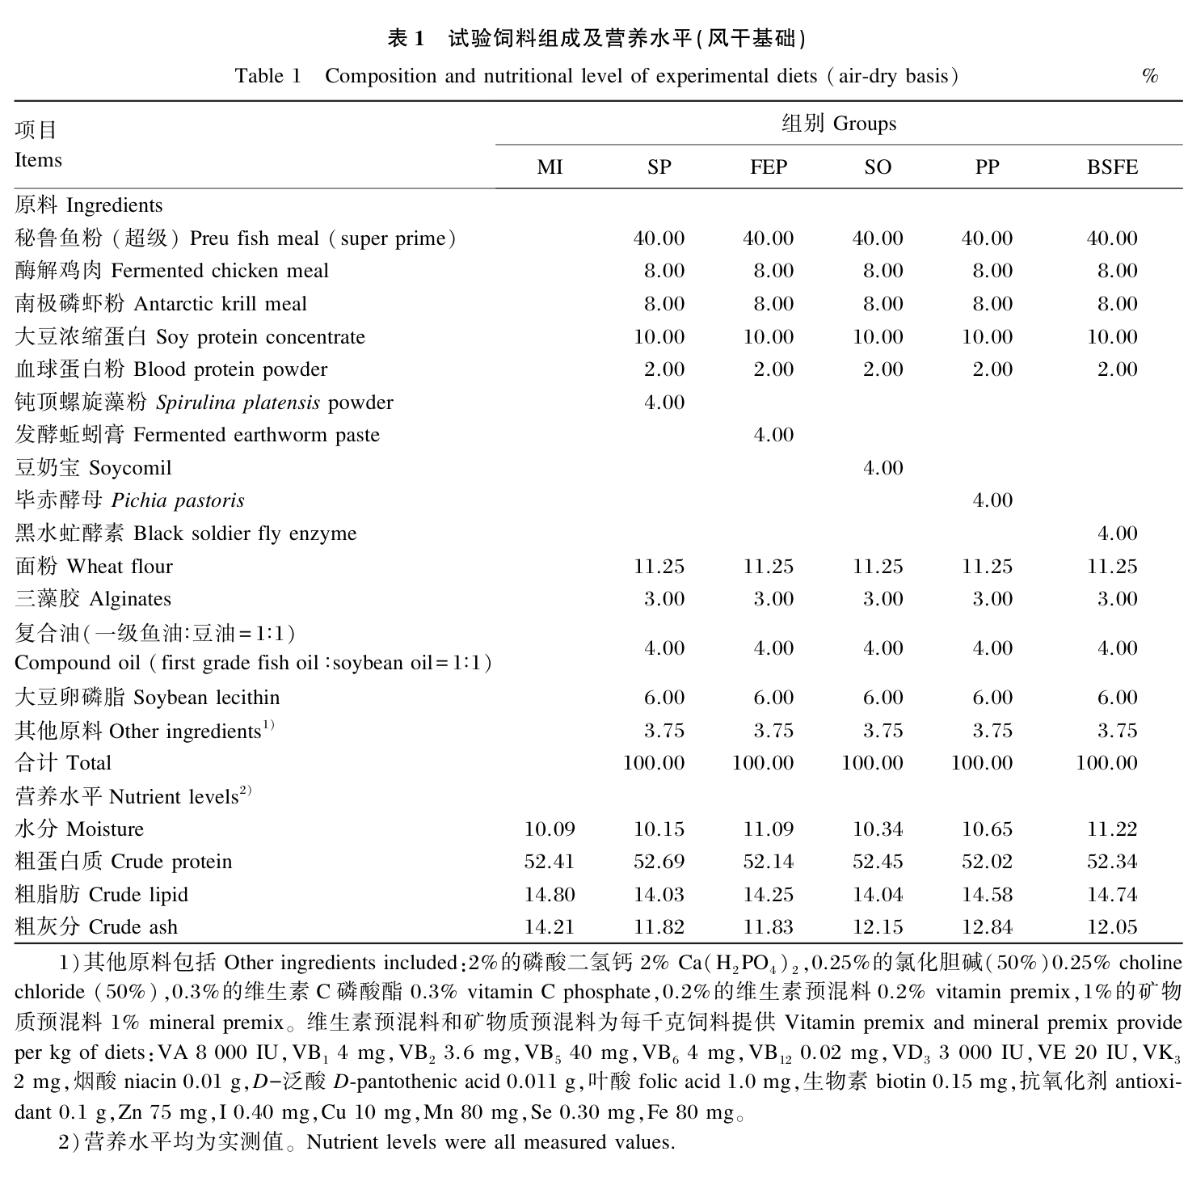
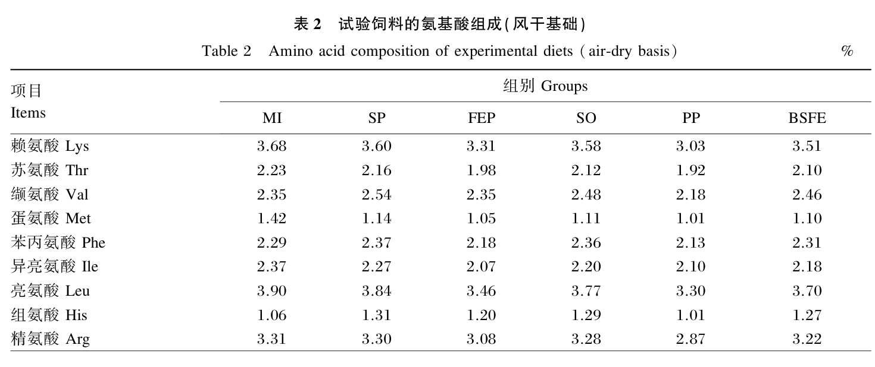
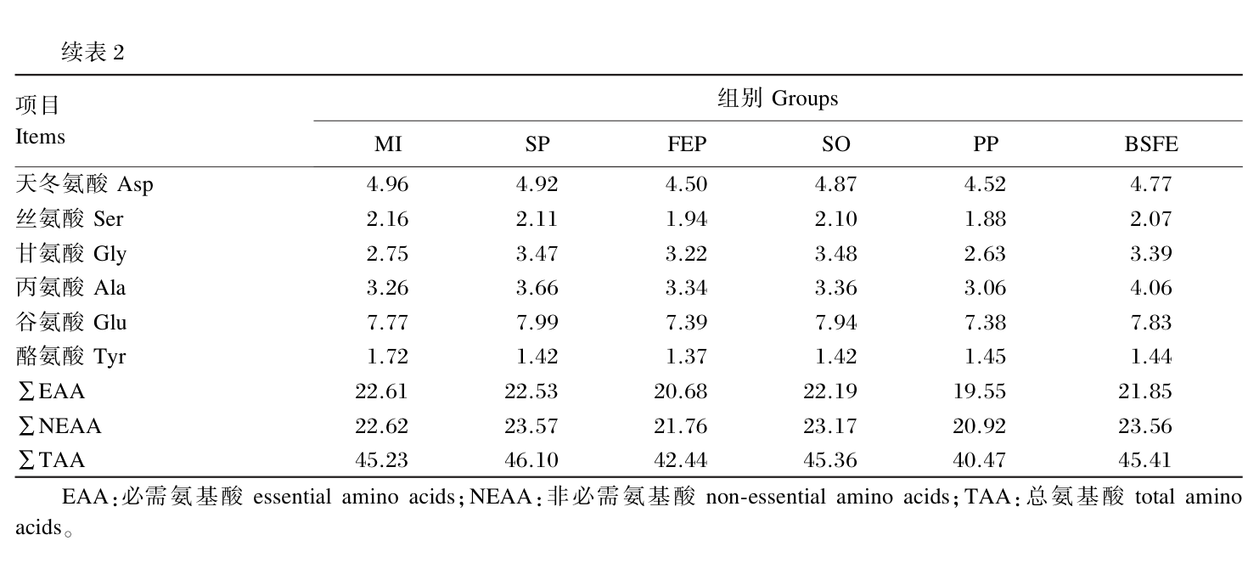
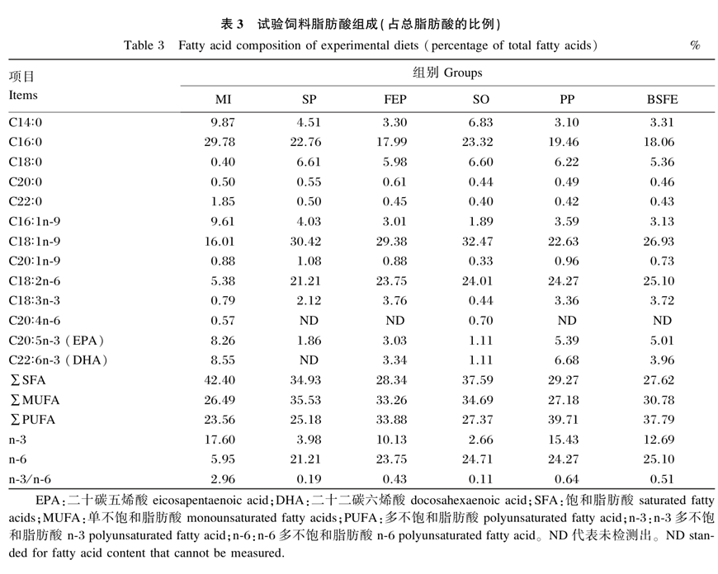
1.2.2 动物试验
试验用大口黑鲈仔稚鱼购自广东清远英德瑞晟渔业科技公司，正式试验前禁食24h。
养殖试验：选取 2880尾初始体重为（0.07±0.01）g的活力好、健康的大口黑鲈仔稚鱼，随机分为6组，每组设4个重复，每个重复120尾鱼，以重复为单位饲养于24个仔稚网箱养殖系统（0.5m×0.3m×0.5m）中，试验期为33d。 每日于08:00、11:00、14.00 和17.00 进行饱食投喂，并每日定时吸污与换水，日换水量约为总水体的1/5。试验期间持续监测水质参数，使其维持以下范围：温度22~26℃、pH 6.1~7.2、溶解氧浓度5~6mg/L、氨氮浓度<0.10mg/L、亚硝酸盐浓度<0.05mg/L。
离水胁迫试验：养殖试验取样结束后，将同一组剩余的试验鱼重新分为3个重复，每个重复40尾鱼。将养殖网箱完全提出水面暴露于空气中并开始计时，10min后将网箱放回水中，1h后统计各网箱中试验鱼的存活数。
1.3 样品采集
大口黑鲈仔稚鱼养殖试验结束后，其禁食24h，然后记录每个网箱的存活数与总重。从每个网箱中随机选取6尾鱼测量体长，称量体重、内脏重和肝脏重；每个网箱随机选取20尾鱼，在冰面上解剖后收集肝脏、肠道组织，经液氮中快速冷冻后置于-80℃保存，后续消化酶活性（肝脏、肠道）以及生化、免疫与抗氧化指标（肝脏）检测；每个网箱随机选取2尾鱼，解剖取其肝脏、肠道，保存于4%固定液中，常温保存，用于后续的肝脏和肠道组织切片制作；每个网箱随机选取30尾鱼，于65℃烘干，用于全鱼常规营养成分分析。
离水胁迫试验结束后，统计每个网箱中的试验鱼的存活数，计算存活率（survival rate，SR）；每个网箱选取20尾鱼对其肝脏进行采样（方法同上），用于后续免疫与抗氧化指标的检测。
1.4 指标测定与方法
1.4.1 微颗粒饲料的物理性质检测
参照刘峰^{[18]}的方法测定微颗粒饲料的溶失率，具体方法如下：每种饲料先各取1份（5g）105℃烘至恒重作为对照样，再分别取2份（每份5g）不做任何处理，将每份样品单独放入已备好的双层医用纱布中，包扎成药包，6种微颗粒饲料共得18个药包。将18个药包置于内盛6cm深水的大烧杯容器中，浸泡1h后把药包从底部至水面提动，上下各3次，然后取出将其置于105℃烘箱中烘至恒重，测定其溶失率。
溶失率（%）=100×（对照样烘干后质量-浸泡料烘干后质量）/对照样烘干后质量。
将待测饲料均匀放入1000m L量筒中，用直尺调整使体积刚好达到1000m L，将样品从量筒中倒出并称量重量，记为容重。每种饲料重复测定3次。
1.4.2 生长性能和形体指标分析
每天观察大口黑鲈仔稚鱼的摄食与游动情况，33d的养殖试验结束后按照如下公式计算生长性能和形体指标：
SR（%）=100×终末尾数/初始尾数；
增重率（weight gain rate，WGR，%）=100×（终末体重-初始体重）/初始体重；
特定生长率（specific gain rate，SGR，%/d）=100×（ln终末体重-ln初始体重）/养殖天数；
饲料系数（feed conversion ratio，FCR）=摄食重/（终末体重-初始体重）；
肥满度（condition factor，CF，g/cm³）=100×体重/体长³；
脏体指数（viscerosomaticindex，VSI，%）=100×内脏重/体重；
肝体指数（hepatosomaticindex，HSI，%）=100×肝脏重/体重。
1.4.3 营养成分检测
试验饲料和全鱼水分、粗蛋白质、粗脂肪和粗灰分含量均采用AOAC（2023）^{[19]}中方法检测。试验饲料氨基酸组成参照GB/T18246—2019中方法检测，脂肪酸组成参照GB/T9695.2—2008中方法检测。
1.4.4 肝脏和肠道消化酶和免疫酶活性测定
采用南京建成生物工程研究所生产的试剂盒测定肝脏和肠道中脂肪酶、胰蛋白酶和α-淀粉酶以及肠道碱性磷酸酶（alkaline phosphatase，AKP）、Na⁺/K⁺-ATP酶（Na⁺/K⁺-ATPase）活性，具体操作等严格按照试剂盒说明书进行。
1.4.5 肝脏生化指标测定
采用南京建成生物工程研究所生产的试剂盒测定肝脏中谷草转氨酶（aspartate aminotransferase，AST）、谷丙转氨酶（alanine aminotransferase，ALT）活性及葡萄糖（glucose，GLU）、甘油三酯（triglycerides，TG）和总胆固醇（total cholesterol，T-CHO）含量。
1.4.6 肝脏免疫与抗氧化指标测定
采用南京建成生物工程研究所生产的试剂盒测定离水应激前后肝脏中溶菌酶（lysozyme，LZM）、AKP、过氧化氢酶（catalase，CAT）活性，总抗氧化能力（total antioxidant capacity，T-AOC）以及补体3（complement3，C3）、丙二醛（malondialdehyde，MDA）和蛋白质羰基（protein carbonyl，PCO）含量。
1.4.7 肝脏和肠道组织结构观察
大口黑鲈仔稚鱼肝脏和肠道组织石蜡切片交给武汉塞维尔生物科技有限公司制作完成。肝脏和肠道组织切片通过脱水、包埋、切片、染色、封片后使用Case Viewer分析软件观察病理变化情况，同时，每张肠道组织切片测量5处绒毛高度、绒毛宽度和肌层厚度，并计算出平均值。
1.5 数据统计与分析
所有数据经Excel 2016软件进行整理后，均以平均值±标准误（mean±SE）表示，并采用SPSS 22.0软件进行统计分析。其中，离水应激前后肝脏免疫与抗氧化抗指标数据采用独立样本t检验进行分析，P<0.05表示显著差异；其余数据采用单因素方差分析（one-way ANOVA），符合方差齐性检验显著性时用Duncan氏法进行组间多重比较，不符合的数据用Dunnetts’s T3法进行组间多重比较，显著性为P<0.05。
2 结果与分析
2.1 不同微颗粒饲料的物理性质
由表4可知，与MI组相比，SO和BSFE组的溶失率无显著变化（P>0.05），SP、FEP和PP组的溶失率显著升高（P<0.05）；此外，MI和FEP组的容重显著低于其他组（P<0.05）。
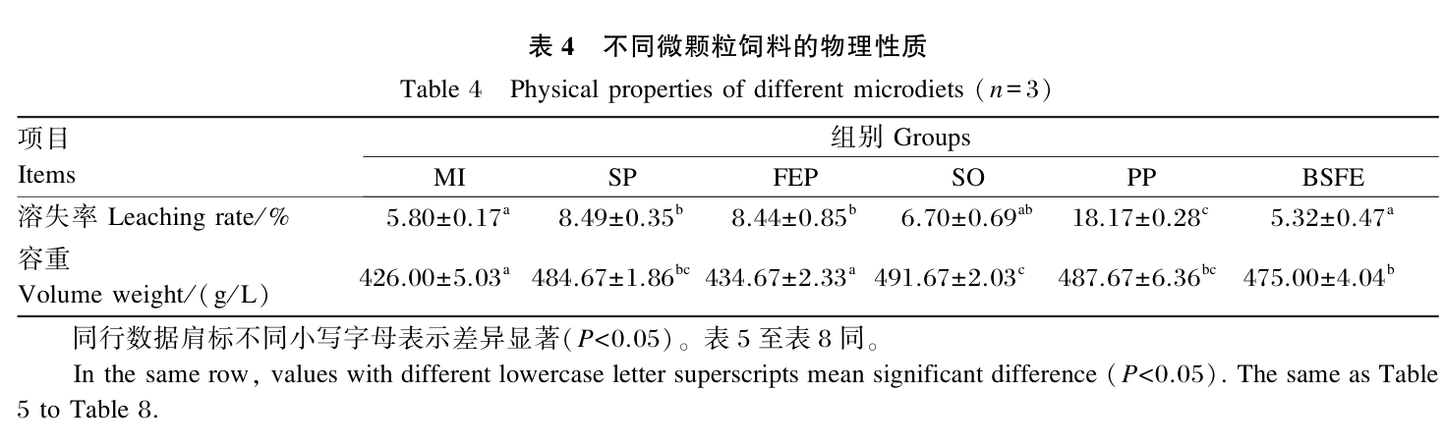
2.2 微颗粒饲料添加5种新型原料大口黑鲈仔稚鱼生长性能和形体指标的影响
由表5可知，MI组的SR显著高于PP组（P<0.05）；与MI组相比，BSFE组的终末体长、终末体重、WGR、SGR、FCR均无显著变化（P> 0.05）；与MI组相比，SP、FEP、SO和PP组的终末体长和SGR显著降低（P<0.05），FCR显著升高（P<0.05）；MI组的CF显著低于PP、SO和FEP组（P<0.05）；MI、PP和BSFE组的HSI、VSI显著低于SP、FEP和SO组（P<0.05）。
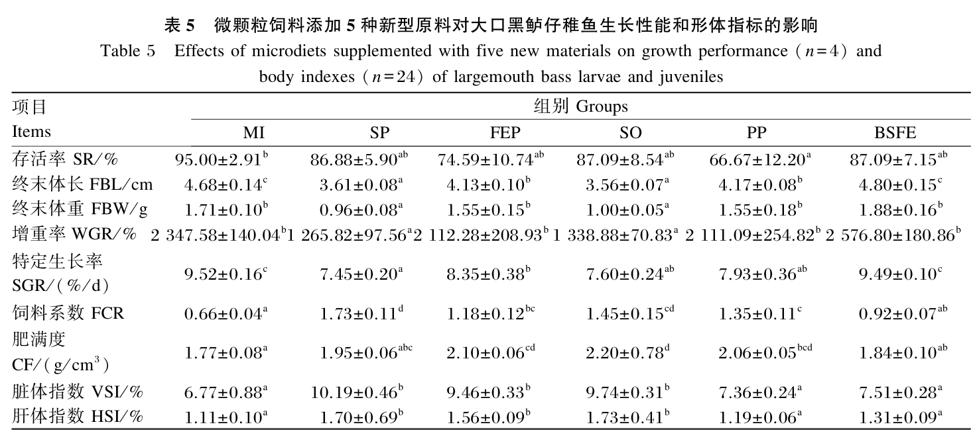
2.3 微颗粒饲料添加5种新型原料对大口黑鲈仔稚鱼体成分的影响
由表6可知，与MI组相比，BSFE组全鱼水分含量无显著差异（P>0.05），其他组则显著升高（P<0.05）；SP、FEP和SO组全鱼粗蛋白质显著低于MI组（P<0.05）；MI、FEP和BSFE组的全鱼粗脂肪含量显著高于SP、SO和PP组（P<0.05）；MI组全鱼粗灰分含量显著高于其他组（P<0.05）。
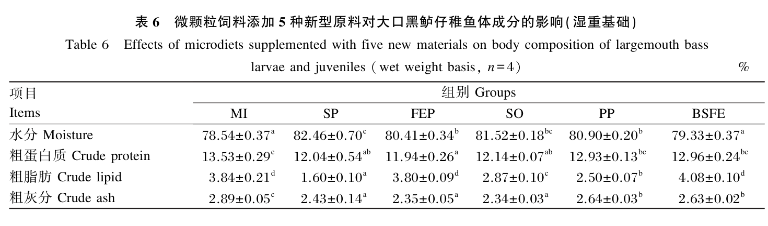
2.4 微颗粒饲料添加5种新型原料对大口黑鲈仔稚鱼肝脏和肠道消化酶和免疫酶活性的影响
由表7可知，各组肝脏中脂肪酶、淀粉酶活性和肠道中脂肪酶、淀粉酶和Na⁺/K⁺-ATP酶活性无显著差异（P>0.05）；与MI和BSFE组相比，SP和SO组肝脏和肠道中胰蛋白酶活性显著降低（P<0.05），FEP和SO组肠道中AKP活性显著升高（P<0.05）。
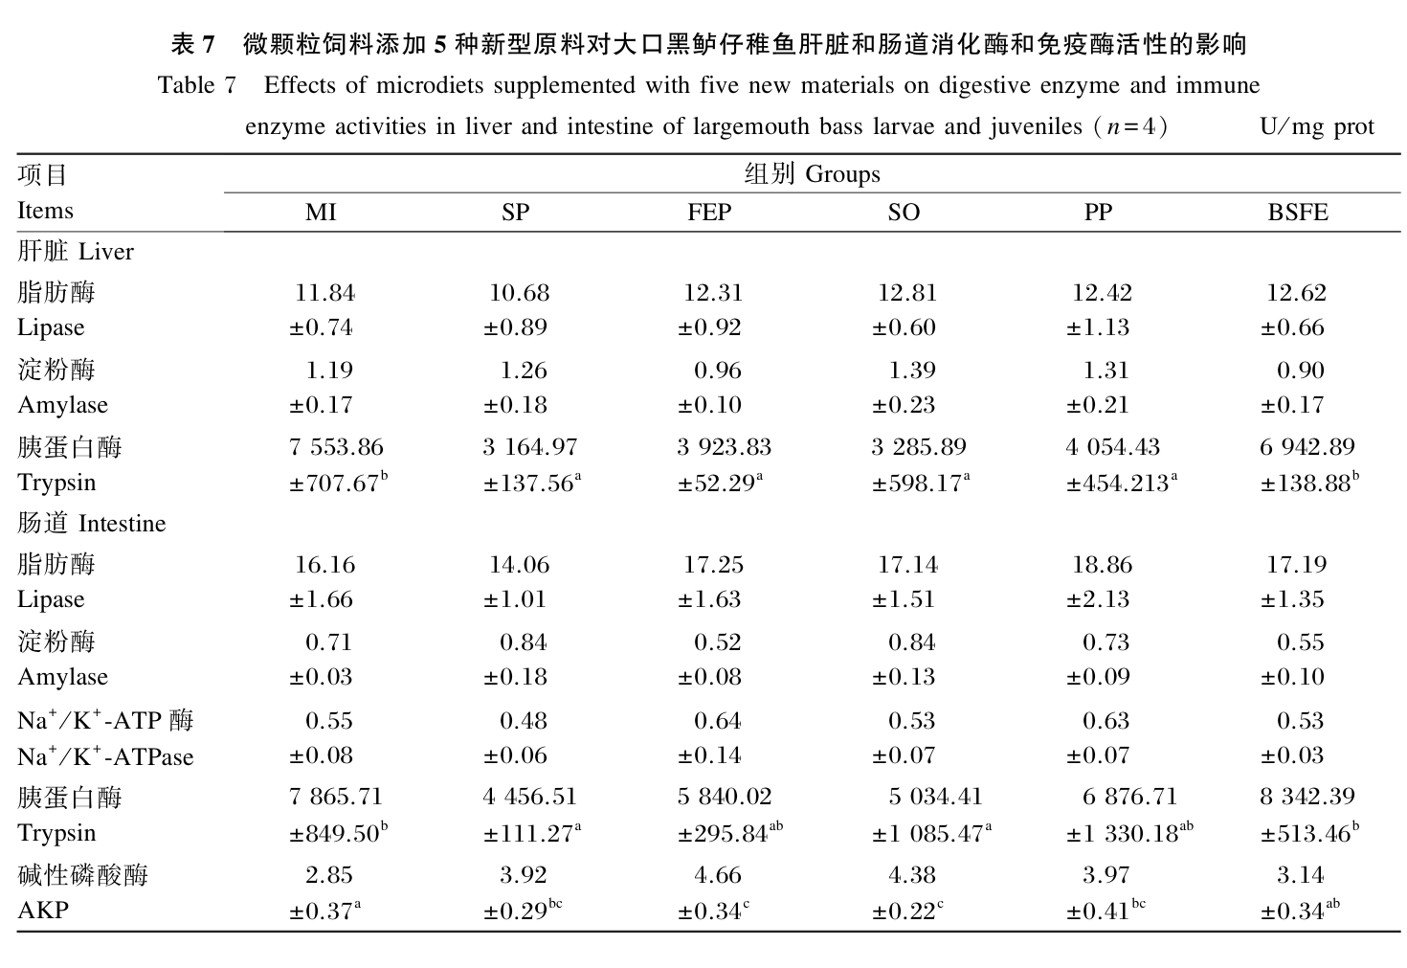
2.5 微颗粒饲料添加5种新型原料对大口黑鲈仔稚鱼肝脏生化指标的影响
由表8可知，各组之间肝脏中T-CHO含量无显著差异（P>0.05）；与MI相比，PP和BSFE组肝脏中ALT和AST活性无显著变化（P>0.05），SP和SO组肝脏中ALT和AST活性及FEP组肝脏中ALT活性则显著升高（P<0.05）；MI和BSFE组肝脏中GLU含量显著低于SP、FEP、SO和PP组（P<0.05）；MI组的肝脏中TG含量显著高于FEP、PP和BSFE组（P<0.05）。
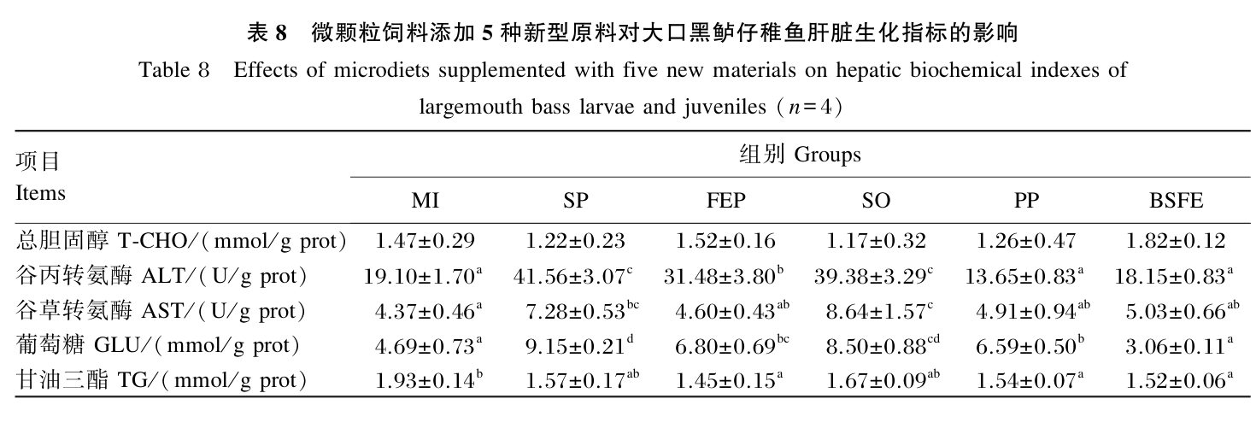
2.6 微颗粒饲料添加5种新型原料对大口黑鲈仔稚鱼肝脏和肠道组织结构的影响
如图1所示，MI、FEP、PP和BSFE组肝脏细胞排列整齐，细胞核位于中央，未见明显的炎性细胞浸润；而SP组肝脏细胞出现明显的空泡变性（蓝色箭头），SP和SO组出现炎性细胞浸润（黑色箭头）。
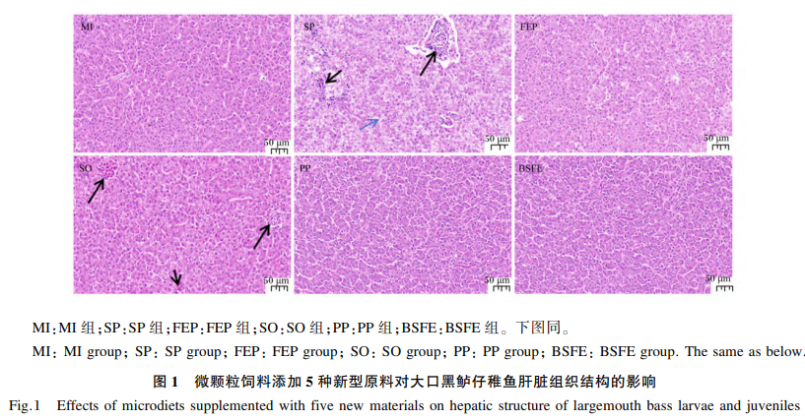
如图2-A所示，MI、FEP、PP和BSFE组大口黑鲈肠道组织结构清晰完整，排列整齐；SP组肠道出现淋巴组织小灶性浸润（黑色箭头），部分肠绒毛萎缩、粘连；SO组肠道结构紊乱，部分肌层和浆膜层出现断裂（黑色箭头）。进一步分析可知，MI和BSFE组的绒毛高度显著高于SP、FEP、SO和PP组（P<0.05），MI的绒毛宽度显著高于其他各组（P<0.05），SP组的肌层厚度显著低于BSFE组（P<0.05，图2-B）。
2.7 微颗粒饲料添加5种新型原料对大口黑鲈仔稚鱼抗应激能力的影响
由表9可知，应激前，各组之间肝脏中LZM活性、C3和PCO含量没有显著差异（P>0.05）；MI和BSFE组肝脏中AKP活性显著低于SO组（P<0.05），肝脏中MDA含量显著低于SP和PP组（P<0.05），肝脏中T-AOC显著低于SP和FEP组（P<0.05），肝脏中CAT活性显著高于SP和SO组（P<0.05）。应激后，各组之间肝脏中LZM、CAT、AKP活性与C3、PCO含量均没有显著差异（P>0.05）；BSFE组肝脏中MDA含量显著低于SP组（P<0.05）；PP组肝脏中T-AOC显著高于其他组（P<0.05）。与应激前相比，应激后，各组肝脏中CAT活性、MDA和PCO含量无显著变化（P>0.05）；MI组肝脏中AKP活性、C3含量和T-AOC显著升高（P<0.05）；SP组肝脏中LZM活性、C3含量和T-AOC显著升高（P<0.05）；FEP组肝脏中LZM和AKP活性、C3含量显著升高（P<0.05）；SO组肝脏中LZM和AKP活性、T-AOC显著升高（P<0.05）；PP和BSFE组肝脏中AKP与LZM活性、C3含量、T-AOC显著升高（P<0.05）。
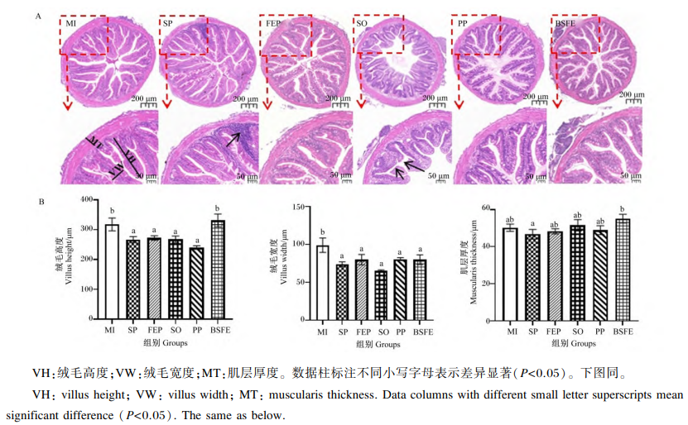
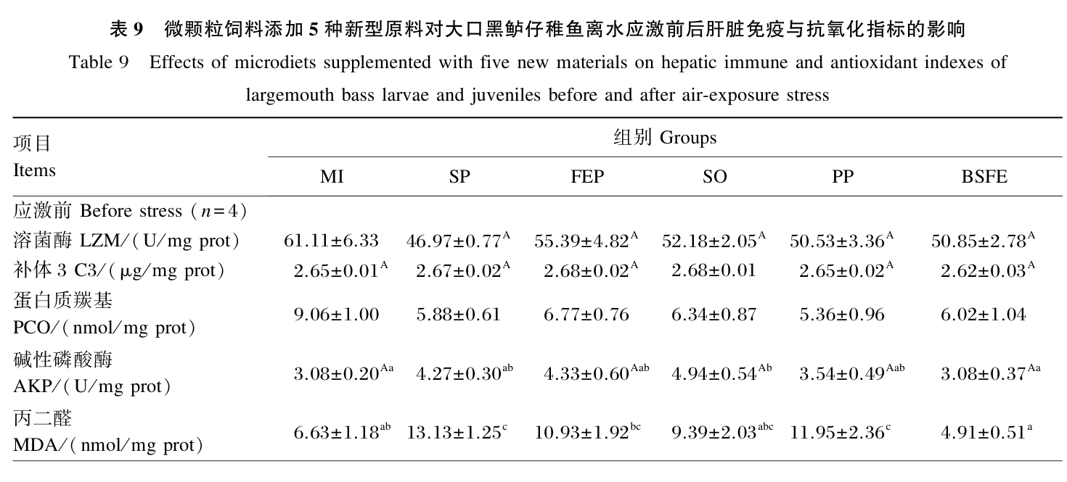
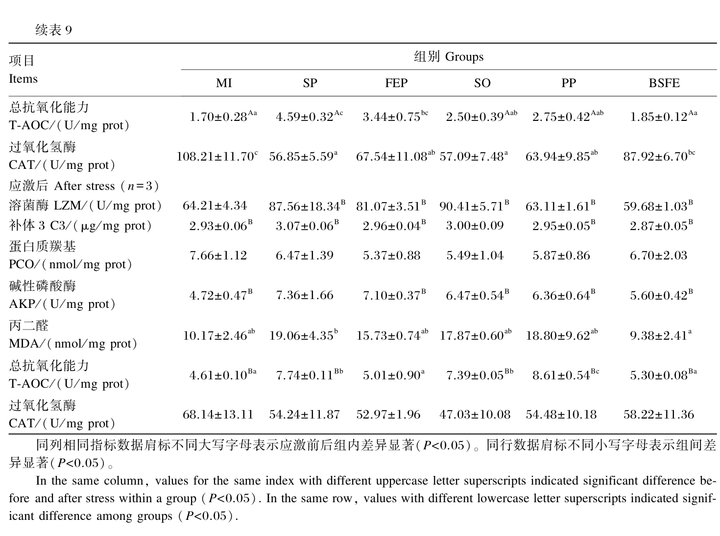
由图3可知，离水应激后，SO组SR显著低于其他组（P<0.05）。
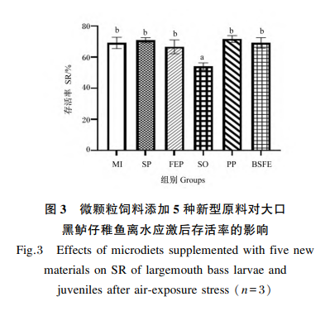
3 讨 论
3.1 不同微颗粒饲料的物理性质
水中溶失率是评价水产饲料品质的重要指标，较低的溶失率有助于减少饲料营养成分在水中的流失，从而提高摄食效率^{[20]}。本研究中，MI和BSFE组的溶失率显著低于SP、FEP和PP组，这可能与所用原料特性及加工工艺的差异有关。其中，PP组的溶失率最高，表明该饲料在水中稳定性较差，易造成水质浑浊及饲料浪费，这也可能是导致该组大口黑鲈仔稚鱼SR偏低的原因之一。容重是衡量水产饲料物理质量的关键参数，通常与膨化率呈负相关关系^{[21]}。本试验中，MI组的容重低于其余各组，说明自制饲料在膨化工艺方面仍不及商业饲料，这可能影响大口黑鲈仔稚鱼的摄食行为，进而导致自制饲料组的FCR偏高。后续可通过对5种微颗粒饲料进行壳聚糖涂层微胶囊化处理^{[2]}，缩小与进口商业饲料物理性质的差异。
3.2 微颗粒饲料添加5种新型原料对大口黑鲈仔稚鱼生长性能和体成分的影响
生长性能是评价水产饲料配方优劣的关键指标之一。在本研究中，与MI组相比，BSFE组的终末体长、终末体重、WGR有升高趋势，初步表明添加黑水虻酵素的饲料具有替代进口商业饲料的潜力，不会对大口黑鲈仔稚鱼生长造成负面影响。本研究结果与Xu等^{[22]}在大口黑鲈幼鱼[初始体重：(6.03±0.01)g］上的研究结果类似。 同时，进一步研究发现，虽然发酵蚯蚓膏和黑水虻酵素均为动物性蛋白质原料，但BSFE组大口黑鲈仔稚鱼的终末体长和SGR显著高于FEP组，猜测原因：一是添加黑水虻酵素饲料的总氨基酸和n-3多不饱和脂肪酸（PUFA）含量优于添加发酵蚯蚓膏饲料，更有利于大口黑鲈仔稚鱼生长；二是发酵蚯蚓膏和黑水虻酵素原料都能够产生诱食性香味^{[23-24]}，但大口黑鲈仔稚鱼可能更偏好黑水虻酵素原料，从而提高其摄食量，促进生长。PP组的终末体长、终末体重和WGR与FEP组接近，优于SP和SO组，表明富含β-葡聚糖、核苷酸和有机微量元素等的酵母^{[25]}促进了鱼类的摄食和机体健康，具有替代动、植物性蛋白质原料的潜能，这也反映在PP组的VSI和HSI上。SP和SO组的终末体长、终末体重和WGR均出现低于其他组的现象，原因可能是钝顶螺旋藻粉和豆奶宝均属于植物性蛋白质原料，其中所含的较高纤维素、异味物质以及抗营养因子或毒素，抑制了大口黑鲈仔稚鱼的摄食^{[26-27]}，进而降低其消化吸收效率，最终影响生长。综上可知，在微颗粒饲料中添加黑水虻酵素、发酵蚯蚓膏或毕赤酵母，均能有效促进大口黑鲈仔稚鱼的生长。鱼类体成分的变化是营养物质经消化吸收后在体内代谢与转化沉积的结果，能够反映鱼体的生长发育及代谢状况^{[28]}。本研究发现，MI和BSFE组的全鱼粗蛋白质含量均高于其余各组，这可能与其饲料中氨基酸组成较为丰富有关，从而促进了大口黑鲈仔稚鱼体内蛋白质的合成。
3.3 微颗粒饲料添加5种新型原料对大口黑鲈仔稚鱼肝脏健康的影响
除生长性能外，消化系统的形态结构与生化状态变化亦是重要的研究参数。肝脏作为主要的营养贮存器官，在蛋白质、脂质及糖类的分解与合成代谢中发挥着关键作用。已有研究指出，饲料中较高的n-6 PUFA含量可诱导鱼类肝脏发生病理性改变^{[29]}。本研究中，与进口商业饲料中相比，添加黑水虻酵素饲料中n-6 PUFA含量虽较高，但其对应的BSFE组中大口黑鲈仔稚鱼的肝脏中表现出更高的胰蛋白酶与脂肪酶活性，且血清ALT、AST活性较低，肝细胞排列整齐，这表明在微颗粒饲料中添加黑水虻酵素并未对大口黑鲈仔稚鱼肝脏造成不良影响，验证了该原料的安全性，该结果与吉富罗非鱼仔鱼上的相关报道^{[15]}一致。添加发酵蚯蚓膏饲料中n-6 PUFA含量也较高，其对应的FEP组中大口黑鲈仔稚鱼肝脏中脂肪酶活性较强、AST活性较低、GLU含量较高，且肝脏切片形态正常。这可能与蚯蚓中含有的具有降脂功能的特殊酶类（如蚓激酶、纤维蛋白原酶等）有关^{[30]}，这些酶能够促进仔稚鱼的脂质代谢，从而改善肝脏健康状态。添加毕赤酵母饲料中n-6 PUFA含量也较高，但其对应的PP组中大口黑鲈仔稚鱼肝脏中ALT活性在各组中是最低的，肝脏切片未见病变，推测原因在于毕赤酵母细胞壁成分（如β-葡聚糖与甘露糖蛋白）能够激活机体免疫系统^{[31]}，帮助仔稚鱼动态调节脂质代谢平衡，从而维持肝脏健康。添加发酵蚯蚓膏饲料中n-6 PUFA含量较高，但其肝脏脂肪酶、AST活性低和GLU含量较高，肝脏切片正常，可能是蚯蚓中具有降脂功能的特殊酶（蚓激酶和纤维蛋白原酶）^{[30]}，可促进仔稚鱼的脂质代谢，从而改善肝脏健康。添加毕赤酵母饲料中n-6 PUFA含量也较高，但其ALT活性最低，肝脏切片无病变，推测原因是由于毕赤酵母的细胞壁成分（β-葡聚糖和甘露糖蛋白）可以激活免疫系统^{[31]}，使大口黑鲈仔稚鱼可以动态调节脂质代谢平衡，不会损伤肝脏健康。SP与SO组大口黑鲈仔稚鱼肝脏中胰蛋白酶、脂肪酶活性较低，GLU含量较高，且肝脏切片均观察到炎性细胞浸润，推测这可能与添加钝顶螺旋藻粉或豆奶宝的饲料中含有过量抗营养因子或不可消化物质有关。此外，这2种饲料的n-3 PUFA含量较低，可能导致脂肪在肝脏内蓄积而难以被利用或转运至肝外组织储存，从而引起HSI升高^{[32]}，造成肝脏损伤，使鱼体长期处于代谢失调的亚健康状态，后续研究可进一步优化饲料中钝顶螺旋藻粉与豆奶宝的添加比例。
3.4 微颗粒饲料添加5种新型原料对大口黑鲈仔稚鱼肠道健康的影响
鱼类肠道消化酶活性、绒毛厚度及肌层厚度等指标常用于评估其肠道发育与健康状态^{[33]}。本研究中，与MI组相比，BSFE组大口黑鲈仔稚鱼肠道中胰蛋白酶活性更高，绒毛厚度与肌层厚度最优，肠道形态结构完整，表明黑水虻酵素中不含过敏原或其他损伤肠上皮细胞的物质，能够改善肠道结构，从而促进营养物质的吸收。然而，SP组大口黑鲈仔稚鱼肠道出现淋巴组织小灶性浸润，部分肠绒毛萎缩、粘连，说明大口黑鲈仔稚鱼对钝顶螺旋藻粉存在不适应现象。此结果与先前在大口黑鲈幼鱼（初始体重13g）中的研究结论^{[34]}不一致，推测原因在于仔稚鱼消化系统及肠道发育尚不完善，对饲料原料的耐受性与幼鱼存在差异。后续研究可尝试对钝顶螺旋藻粉进行去细胞壁处理，再应用于微颗粒饲料的配方优化中。SO组大口黑鲈仔稚鱼肠道结构紊乱，部分肌层与浆膜层出现断裂，该现象与多种水产动物的相关研究结果^{[35-36]}一致。其原因可能在于豆粕类原料中存在大量抗营养因子（如大豆抗原蛋白、水苏糖、植物凝集素等），其中凝集素可与肠道上皮细胞表面的多糖结合，破坏微绒毛结构，进而影响水产动物肠道健康。具体作用机制未来可结合肠道菌群、代谢组学等手段开展进一步研究。
3.5 微颗粒饲料添加5种新型原料对大口黑鲈仔稚鱼抗氧化与抗应激能力的影响
抗氧化酶活性与鱼类健康状态密切相关，当活性氧（ROS）生成与抗氧化防御之间的动态平衡被打破时，抗氧化酶活性可作为反映氧化应激程度的关键指标^{[37]}。本研究发现，在离水应激前，MI、FEP与BSFE组大口黑鲈仔稚鱼肝脏中LZM、CAT活性及T-AOC均维持在较高水平，该结果与在黄河鲤（Cyprinus carpio L.）^{[38]}、大鳞副泥鳅（Paramisgurnus dabryanus）^{[39]}及非洲鲶鱼（Clarias gariepinus）^{[40]}中的相关报道一致。其原因可能在于：发酵蚯蚓膏与黑水虻酵素均经过发酵处理，此过程中微生物代谢可将大分子蛋白质降解为具有较强抗氧化活性的多肽类物质，同时有助于减少几丁质的沉积^{[41]}；此外，添加这2种新型原料的饲料中较高的n-3 PUFA含量也可能通过激活核因子E2相关因子 2(Nrf2)通路抑制细胞内过氧化氢（H₂O₂）的产生^{[42]}，从而在一定程度上增强机体的抗氧化能力。以上结果表明，发酵蚯蚓膏与黑水虻酵素在淡水肉食性仔稚鱼的商品化饲料配方中具有一定的应用潜力。
本研究对大口黑鲈仔稚鱼进行了10min的离水应激处理，结果显示，相较于添加其他新鲜饲料，添加黑水虻酵素的饲料能够提升大口黑鲈仔稚鱼的抗应激能力，并抑制肝脏中MDA含量的升高。推测这可能与其饲料中富含的抗菌肽和月桂酸有关^{[17]}，这些成分有助于鱼类在应激状态下启动保护性免疫机制，减轻脂质过氧化损伤。应激后，PP组大口黑鲈仔稚鱼肝脏中免疫与抗氧化指标与MI组较为接近，表明毕赤酵母通过表达抗菌肽^{[43-44]}，有效增强了仔稚鱼的应激耐受性。相比之下，SO组大口黑鲈仔稚鱼的SR最低，肝脏中LZM活性和T-AOC则在应激后急剧上升，反映出其处于高度应激状态并伴随大量死亡。值得注意的是，在应激后SP组大口黑鲈仔稚鱼的SR显著高于SO组，这可能得益于钝顶螺旋藻粉中含有的β-胡萝卜素、藻蓝蛋白等活性物质^{[45]}，能够在一定程度上缓解氧化应激。此外，比较离水应激前后的整体数据发现，各组大口黑鲈仔稚鱼肝脏中免疫指标的变化较抗氧化指标更为显著。推测是因为应激初期，机体优先将能量用于修复物理损伤和启动免疫防御；而抗氧化系统的激活通常需要细胞内ROS累积至一定阈值，因此响应相对滞后^{[46]}。
4 结 论
在本试验设定的4%添加水平下，微颗粒饲料中添加发酵蚯蚓膏、毕赤酵母或黑水虻酵素均能通过提高消化酶活性、改善肝脏与肠道健康以及增强抗应激能力，促进大口黑鲈仔稚鱼的生长，其中以黑水虻酵素的效果最佳；相比之下，钝顶螺旋藻粉与豆奶宝的适用性较差，不仅抑制大口黑鲈仔稚鱼生长，还会对其肝脏和肠道组织造成损伤。
参考文献：略
原文刊登在《动物营养学报》2026年第4期

酶解鲍内脏蛋白替代鱼粉对花鲈生长、肝脏抗氧化及肠道健康的影响
董俊峰 齐海深 张春晓 王 玲 宋 凯 李学山 马瑞娟 鲁康乐
（集美大学水产学院海水养殖生物育种全国重点实验室，厦门 361021）
摘要：为探究酶解鲍内脏蛋白替代花鲈饲料中鱼粉的适宜比例及其对鱼体健康的影响。以花鲈（初始体重：141.22±0.38） g为研究对象，分别用酶解鲍内脏蛋白替代0、10%、20%、30%、40%的鱼粉配制5种等氮等脂饲料，进行8周的养殖实验，测定生长性能、血清生化、肝脏抗氧化指标、肠道消化，并用16S rRNA分析肠道菌群。结果表明：30%组特定生长率最高，与对照组无显著差异。40%组谷丙转氨酶、谷草转氨酶活性显著升高，肝脏丙二醛含量显著升高，表明肝脏氧化损伤。血清免疫指标显示，40%组补体C4含量升高，而免疫球蛋白M水平显著降低，表明免疫功能紊乱。肠道形态方面，40%组绒毛高度显著降低且结构松散，D-乳酸与二胺氧化酶显著升高。胰蛋白酶活性随替代比例升高而降低，而脂肪酶与淀粉酶活性无显著变化。肠道菌群分析表明，鲸杆菌属（Cetobacterium）的相对丰度随替代比例呈先升后降趋势，在20%替代组达到最高。研究表明，酶解鲍内脏蛋白替代30%鱼粉不影响花鲈生长、肝脏与肠道健康；替代40%则导致肝脏代谢紊乱、氧化应激及肠道结构损伤与消化功能降低。
关键词：鲍内脏；酶解蛋白；鱼粉替代；花鲈；生长性能；肠道健康
DIETARY FISHMEAL REPLACEMENT WITH ABALONE VISCERA HYDROLYZED PROTEIN ON GROWTH PERFORMANCE, HEPATIC ANTIOXIDANT CAPACITY, AND INTESTINAL HEALTH IN SPOTTED SEA BASS (LATEOLABRAX MACULATUS)
Dong Jun-feng, Qi Hai-shen, Zhang Chun-xiao, Wang Ling, Song Kai, Li Xue-shan, Ma Rui-juan and Lu Kang-le
(State Key Laboratory of Mariculture Breeding, Fisheries college of Jimei University, Xiamen 361021, China)
Abstract: To investigate the optimal replacement level of fishmeal with abalone viscera hydrolysate (AVH) in the diet of spotted sea bass (Lateolabrax maculatus) and its effect on fish health, a feeding trial was conducted for 8 weeks. Juvenile spotted sea bass [initial body weight: (141.22±0.38) g] were fed five isonitrogenous and isolipidic diets with AVH replacing 0, 10%, 20%, 30%, and 40% of fishmeal, respectively. Growth performance, serum biochemistry, hepatic antioxidant parameters, intestinal digestion, and gut microbiota (via 16S rRNA sequencing) were analyzed. Results showed that the specific growth rate was the highest in 30% replacement group, with no significant difference compared to the control. In the 40% replacement group, the activities of alanine aminotransferase and aspartate aminotransferase were significantly increased, and hepatic malondialdehyde content was significantly elevated, indicating liver oxidative damage. Serum immune parameters showed that complement C4 content was increased while immunoglobulin M (IgM) level was significantly decreased in the 40% group, suggesting immune dysfunction. Intestinal morphology analysis revealed significantly reduced villus height with loose structure, along with significant increases in D-lactate and diamine oxidase levels in the 40% group. Trypsin activity decreased with increasing replacement level, whereas lipase and amylase activities showed no significant changes. Gut microbiota analysis indicated that the relative abundance of the genus Cetobacterium first increased and then decreased with increasing AVH inclusion, peaking in the 20% replacement group. This study demonstrates that replacing 30% of fishmeal with AVH does not adversely affect the growth, liver function, or intestinal health in spotted sea bass. However, replacement at 40% leads to liver metabolic disorders, oxidative stress, intestinal structural damage, and impaired digestive function.
Key words: Abalone viscera; Enzymatic hydrolysate; Fishmeal replacement; Spotted sea bass; Growth performance; Intestinal health

随着全球水产养殖业的规模化与集约化发展，优质蛋白源饲料的稳定供应已成为制约产业可持续发展的关键瓶颈之一。鱼粉因氨基酸组成均衡、适口性好、消化率高等特性，长期被视为水产饲料不可或缺的动物蛋白源^{[1]}。然而，受过度捕捞、气候波动等因素影响，鱼粉产量日趋紧张、价格持续攀升，极大地增加了养殖成本^{[2]}。因此，开发新型替代蛋白源，以降低饲料对鱼粉的依赖，已成为水产营养与饲料研究的重要方向。
我国鲍年产量达25.2万吨^{[3]}，鲍在加工过程中会产生20%—30%的内脏副产物，其富含蛋白质、微量元素及生物活性物质，但通常被废弃或低值处理，不仅导致资源浪费，还可能带来环境压力^{[4]}。通过酶解技术处理动物产品副产物，可以将大分子蛋白分解为小肽和游离氨基酸，不仅显著提高其消化吸收率、改善适口性，还能产生增强免疫的活性物质，从而有望成为极具潜力的蛋白原料^{[5]}。目前，酶解蛋白已在多种水产动物饲料中显示出良好的替代潜力，研究表明，酶解鱿鱼蛋白可作为罗非鱼（Oreochromis niloticus）饲料中鱼粉的部分替代物，在维持生长性能的同时显著增强其对嗜水气单胞菌的抗病能力^{[6]}；酶解鱼蛋白可替代大西洋鲑（Salmosalar）饲料中的部分鱼粉，不仅维持了生长表现，还提高了营养物质的表观消化率并改善了肠道健康^{[7, 8]}；酶解羽毛粉可部分替代大口黑鲈（Micropterus salmoides）饲料中的鱼粉促进生长并调控其肝脏代谢与肠道菌群平衡^{[9]}。这些研究提示，酶解副产物蛋白因其富含小肽、氨基酸组成相对平衡，在部分替代鱼粉时不仅能维持水产动物的生长性能，还可能在一定程度上缓解植物蛋白源带来的抗营养问题，并显示出调节机体代谢与免疫功能的潜力。
花鲈（Lateolabrax maculatus）是我国重要的海水经济鱼类，其肉质鲜美、生长迅速、市场需求旺盛。作为典型的肉食性鱼类，对饲料中蛋白质的含量要求较高^{[10]}。寻找适宜的鱼粉替代蛋白源，对于其养殖效益具有重要意义。基于此，本研究通过酶解内脏蛋白替代不同比例鱼粉，分析花鲈生长指标、血清生化参数、肠道结构与功能来验证以下科学假设：（1）在一定比例范围内（≤30%），AVH可有效替代鱼粉而不影响花鲈的生长与健康；（2）当替代比例过高（如40%）时，可能因氨基酸失衡、抗营养因子累积或氧化应激加剧，导致肝脏代谢紊乱、抗氧化能力下降及肠道屏障功能受损。通过验证以上假设，本研究旨在为酶解鲍内脏蛋白在水产饲料中的安全高效应用提供科学依据，并为水产副产物的资源化利用提供理论支持。
1 材料与方法
1.1 实验饲料
根据花鲈的营养需求，以鱼粉、鸡肉粉、豆粕为主要蛋白源，鱼油、豆油、卵磷脂为主要脂肪源，配制粗蛋白水平约为48%、粗脂肪水平为11%的基础饲料，详见。在基础饲料中以酶解鲍内脏蛋白（AVH，碱性蛋白酶与中性蛋白酶47.6℃复合酶解3.3h）替代0、10%，20%、30%、40%的鱼粉，配制成5组等氮等脂的饲料，分别为AVH0（对照组）、AVH10、AVH20、AVH30和AVH40。饲料原料粉碎后过80目筛，通过逐级混匀充分混合，添加适量水后制成膨化饲料。饲料在干燥机中风干，密封保存后备用。
1.2 实验鱼与饲养管理
在正式实验前，花鲈暂养于池塘网箱中，使用对照组饲料驯养2周。将225尾体格健壮、大小均匀的花鲈幼鱼（141.22±0.38） g随机分配至15个养殖桶中，每桶15尾鱼。实验期间，分别用5种饲料每天投喂两次（6:30和17:30），每次投喂至鱼摄食欲望不强烈且无残饵。饲养过程中每天保持自然光照、水温27.6~28.4℃、pH为8.0，溶解氧≥ 6.0mg/L，氨氮＜ 0.1 mg/L。
1.3 样品采集
在养殖8周后，采集样品。首先，将所有实验鱼禁食24 h，用丁香酚（1:10000）麻醉后称量并计数。每桶随机取2尾鱼置于自封袋，–20℃保存，用于全鱼体组成分析。每桶随机取出12尾鱼称重后，尾静脉取血后于1.5 mL离心管中静置12 h后，2500 r/min离心10 min，收集血清于–80℃保存。随后解剖出肝脏、肠道，记录内脏、肝脏、腹腔脂肪重量。取中肠并用4%多聚甲醛固定后4℃下保存，其余样本经液氮速冻后存储在-80℃。
1.4 指标测定
饲料营养成分与全体组成的测定，原料、饲料、鱼体等常规成分测定均采用AOAC^{[11]}的方法进行。其中水分是在105℃烘箱中烘至恒重，粗蛋白测定采用杜马斯燃烧法定氮，测定仪器为全自动定氮仪。粗脂肪测定采用索氏抽提法（溶剂为乙醚）。
酶活性及生化指标测定，血清中谷丙转氨酶（GPT）、谷草转氨酶（GOT）、酸性磷酸酶（ACP）、碱性磷酸酶（AKP）、补体C4 （C4）、免疫球蛋白M （IgM）、总胆固醇（T-CHO）、甘油三酯（TG）、高密度脂蛋白胆固醇（HDL-C）、低密度脂蛋白胆固醇（LDL-C），肝脏中超氧化物歧化酶（SOD）、过氧化氢酶（CAT）、总抗氧化能力（T-AOC）、丙二醛（MDA），肠道中脂肪酶（LPS）、淀粉酶（AMS）等指标均使用南京建成生物工程研究所有限公司的试剂盒测定。
肠道组织形态学分析，将甲醛固定12 h的肠道组织样品经酒精逐级脱水、二甲苯透明、透蜡、包埋后，6 µm切片，HE染色法染色（n=3）。染色后的切片使用正置光学显微镜（Nikon Eclipse CI，日本尼康）及成像系统（FI3）进行观察、拍摄，并通过ImageJ软件进行形态学分析，包括肠绒毛高度（Villus height, VH）、绒毛宽度（Villus width, VW）和肌层厚度（Muscular thickness, MT）。
肠道菌群16S rRNA测序，使用CTAB法提取微生物总DNA。用带Barcode的通用引物338F对细菌16S rRNA基因V3—V4区进行PCR扩增。扩增产物经纯化、定量后，在Illumina NovaSeq6000平台上进行PE250双端测序。测序工作由北京诺禾致源科技股份有限公司完成。对下机原始数据，首先根据Barcode拆分样本，使用FLASH进行序列拼接，并利用fastp进行质控，获得有效标签（Clean Tags）。随后使用QIIME2（2022.02版本）中的DADA2模块进行降噪，生成扩增子序列变异（ASVs）。基于Silva138.1数据库，利用Mothur方法对代表性序列进行物种分类学注释。对所有样本的序列进行均一化处理，在此基础上计算Alpha多样性指数（Shannon、Simpson、Chao1）。使用Bray-Curtis距离进行主坐标分析（PC_{O}A），评估组间群落结构差异（Beta多样性）。通过LEfSe分析（LDA得分>2）识别组间具有统计学差异的标志性物种（Biomarker）。
1.5 数据处理与统计分析
实验数据以“平均值±标准误差”（mean±SE）表示，采用SPSS26.0进行单因素方差分析，组间差异通过Duncan多重比较检验，P<0.05为差异显著。
2 结果
2.1 酶解鲍内脏蛋白替代鱼粉对花鲈生长的影响
由表2可知，随着酶解鲍内脏蛋白（AVH）替代比例的增加，生长呈现先升后降的趋势。AVH30组的末均重与特定生长率均达到最高值，与对照组无显著差异（P>0.05）。AVH40组的末体重显著低于AVH30组（P<0.05），其增重率与特定生长率均为各组最低。各组饲料系数在无显著差异，AVH30组的日摄食量显著高于其他各组（P<0.05）。AVH40组的肥满度显著低于对照组（P<0.05），而各组肝体比、脏体比及腹脂率均无显著差异。
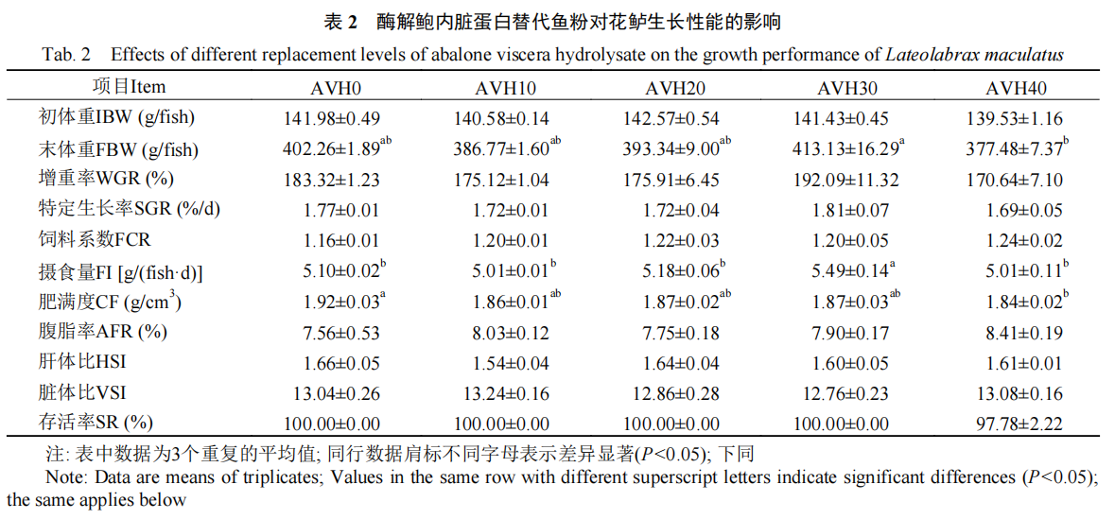
2.2 酶解鲍内脏蛋白替代鱼粉对花鲈体组成的影响
由表3可知，AVH40组的粗脂肪含量显著高于其他所有处理组（P<0.05），而水分与粗蛋白含量在各组间无显著差异。肌肉成分分析表明，各处理组的肌肉粗蛋白与粗脂肪含量均无显著差异；AVH40组水分含量显著高于AVH10与AVH30组（P<0.05），但与对照组相比差异不显著。
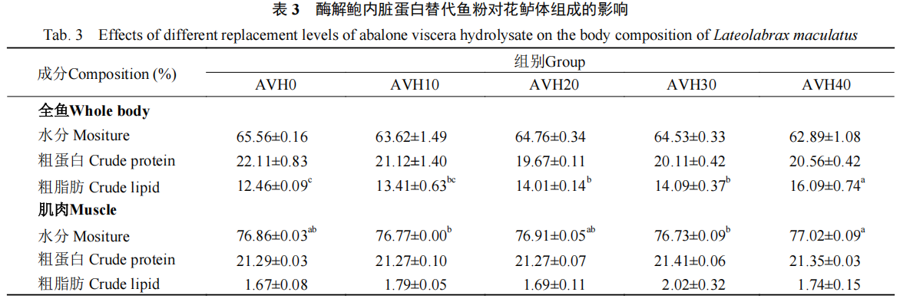
2.3 酶解鲍内脏蛋白替代鱼粉对花鲈血清生化的影响
由表4可知，AVH40组谷丙转氨酶（GPT）与谷草转氨酶（GOT）活性显著高于对照及其他替代组（P<0.05）。同时，AVH30组与AVH40组的血清葡萄糖（GLU）含量均显著高于其他3组（P<0.05）。AVH40组血清甘油三酯（TG）含量显著高于对照组（P<0.05），而其总胆固醇（T-CHO）含量则显著低于其他组（P<0.05）。AVH20组低密度脂蛋白胆固醇（LDL-C）含量显著高于对照组与AVH40组（P<0.05）。
与对照组相比，各替代组的血清酸性磷酸酶（ACP）活性均显著降低（P<0.05）。AVH20组碱性磷酸酶（AKP）活性最高且显著高于其他组。AVH40组补体C4含量显著高于其他组别（P<0.05），免疫球蛋白M （IgM）含量则显著低于对照组与AVH20组（P<0.05）。
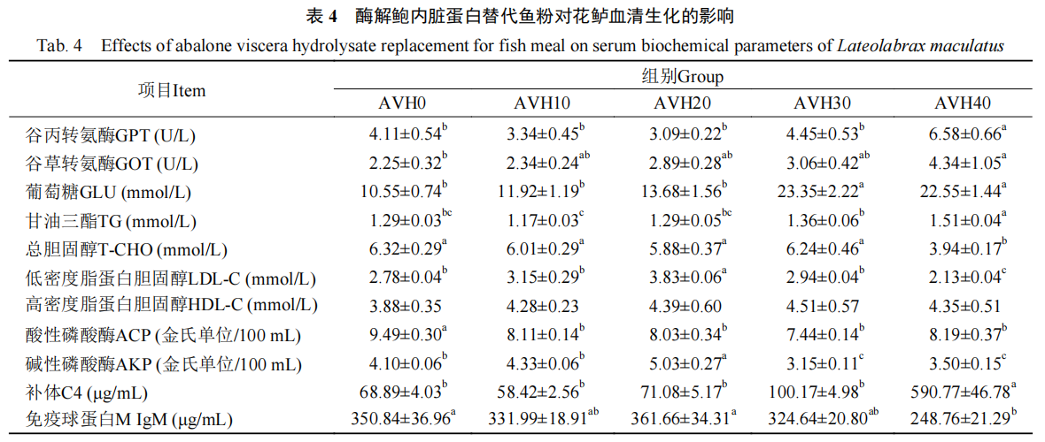
2.4 酶解鲍内脏蛋白替代鱼粉对花鲈肝脏抗氧化的影响
由表5可知，AVH40组丙二醛（MDA）含量显著高于其他组（P<0.05）。然而，各替代组超氧化物歧化酶（SOD）、过氧化氢酶（CAT）活性及总抗氧化能力（T-AOC）与对照组均无显著差异（P>0.05）。
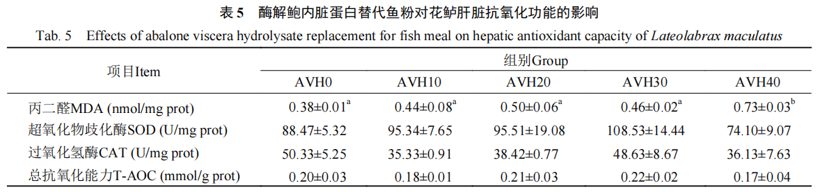
2.5 酶解鲍内脏蛋白替代鱼粉对花鲈肠道组织形态的影响
如图1所示，对照组与AVH30组的花鲈肠道绒毛结构完整、排列整齐，AVH40组肠道绒毛出现排列松散。如表6所示，肠道绒毛高度随替代比例增加呈下降趋势，对照组绒毛高度显著高于替代组。
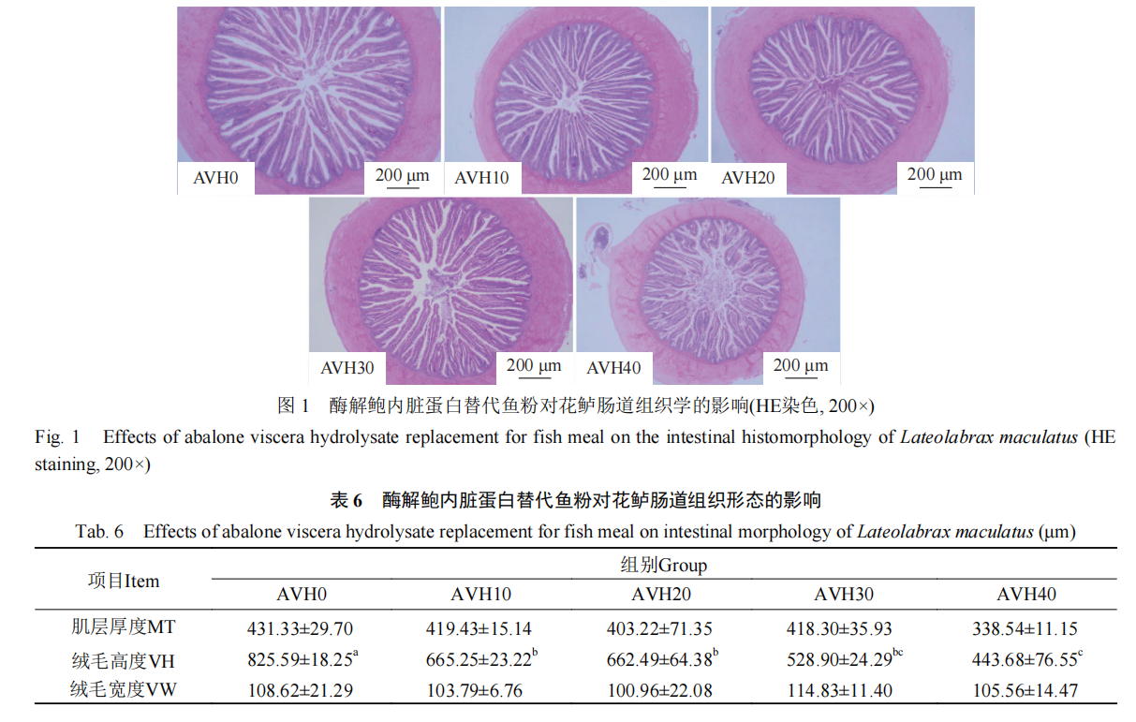
2.6 酶解鲍内脏蛋白替代鱼粉对花鲈肠道消化酶的影响
如表7所示，替代组肠道脂肪酶（LPS）与淀粉酶（AMS）活性与对照组相比均无显著差异（P>0.05）。AVH30组与AVH40组胰蛋白酶活性显著低于对照组（P<0.05），且AVH40组的活性最低。
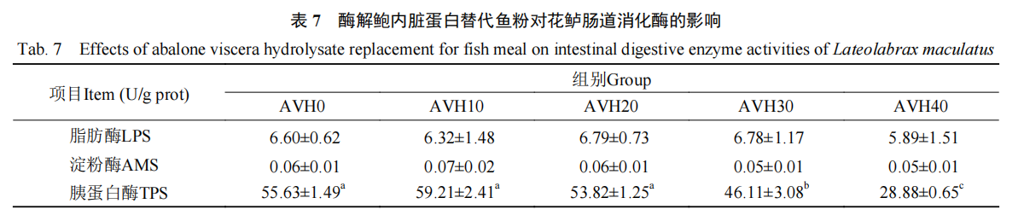
2.7 酶解鲍内脏蛋白替代鱼粉对花鲈肠道屏障功能的影响
如表8所示，AVH40组血清D-乳酸含量与二胺氧化酶（DAO）活性均显著高于对照组（P<0.05）；其他替代组的D-乳酸与DAO水平虽呈升高趋势，但与对照组相比差异不显著。
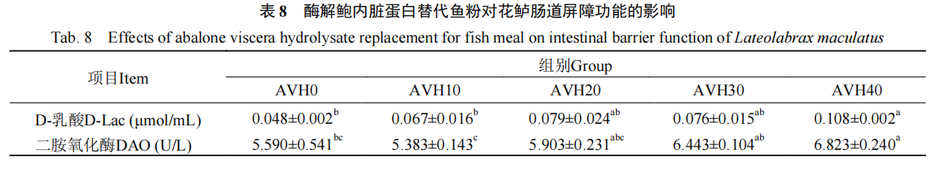
2.8 酶解鲍内脏蛋白替代鱼粉对花鲈肠道微生物菌群多样性的影响
花鲈肠道菌群在门水平上（图3），梭杆菌门（Fusobacteriota）和变形菌门（Pseudomonadota）为优势菌群，AVH替代组中梭杆菌门相对丰度有所增加。在属水平上（图4），鲸杆菌属（Cetobacterium）的相对丰度随替代比例先上升后下降的趋势，AVH20组达到最高，且AVH30与AVH40组仍高于对照组（AVH0）。
3 讨论
3.1 AVH替代鱼粉对花鲈生长性能、体组成及肝脏健康的影响
在本实验中，AVH替代10%—40%的鱼粉时花鲈的生长与对照组无显著差异，说明在此替代水平下，AVH能够满足花鲈对蛋白质和必需氨基酸的营养需求，维持其正常生长。这可能源于酶解蛋白中富含的小肽与游离氨基酸，更易被鱼类肠道直接吸收^{[12]}。此外，酶解过程中可能释放出的牛磺酸、氧化三甲胺等生物活性物质^{[13]}，不仅增强了饲料的诱食性^{[14]}，也可能在调节鱼体代谢、促进蛋白质合成中发挥作用。然而，当替代比例提升至40%时，尽管增重率与对照组相比未出现显著下降，但已呈现降低趋势，且肥满度显著低于对照组，说明高比例替代可能开始影响鱼体的能量储存与形体发育，反映出AVH在完全替代鱼粉方面存在一定的限制。生长出现下降的原因可能是由于体内蛋白质和小肽氨基酸的吸收利用过程不同步，进而导致部分氨基酸利用率下降所致。已有研究表明，鱼蛋白水解物对花鲈非特异性免疫的促进作用存在明确的最适添加范围，超出该范围后免疫增益效果下降，提示肽段的代谢利用效率可能存在生理上限^{[14]}。在本研究中，随着酶解鲍内脏蛋白替代比例升高，饲料中小肽含量持续增加，若超出机体对小肽与完整蛋白质的同步代谢能力，可能导致氨基酸吸收竞争或利用延迟，从而抑制生长性能。此外，高比例替代也可能引起饲料氨基酸模式失衡，进一步降低蛋白质的整体沉积效率。
血清生化是反映鱼类健康状况的重要指标，能够指示代谢状态、免疫应答与应激水平。在本实验中，替代组ACP活性均较对照组显著降低，而AKP活性则呈现先升后降的趋势。这表明适宜的替代或对非特异性免疫有正向调节作用。40%替代组IgM含量显著降低，这说明高比例替代可能导致免疫受到抑制。AVH40组血清中GPT和GOT活性显著升高，说明肝细胞膜通透性增加或肝细胞受损^{[15]}。同时，该组血清TG含量显著升高，T-CHO含量则显著下降，表明脂质代谢出现紊乱。结合肝脏抗氧化指标，AVH40组MDA含量显著高于其他各组，表明肝脏过氧化损伤。这些结果共同说明，AVH替代花鲈饲料中40%的鱼粉已超出花鲈肝脏的正常代谢代偿能力，导致肝脏负荷加重、氧化应激增强。本研究中，AVH40组全鱼粗脂肪含量显著高于其他各组，这种“生长减缓而体脂升高”的现象说明机体可能将更多的摄入能量导向脂肪合成与储存，而非用于蛋白质沉积与肌肉生长。这种氧化损伤与代谢紊乱协同发生的特定模式，为进一步揭示其机制提供了线索。该模式与斑马鱼（Danio rerio）在重金属（砷、铬、铅）复合暴露下诱发的肝脏毒性反应高度相似^{[16,17]}。现有研究表明，此类复合胁迫可激活并持续干扰Nrf2-Keap1-ARE等核心抗氧化与代谢调控通路，最终导致氧化应激与脂质沉积的恶性循环^{[16, 17]}。本研究结果提示，高比例AVH替代可能对花鲈肝脏产生了类似“复合毒物”的叠加效应。因此，未来在推广此类新型蛋白源时，不仅需关注营养配比，也需将原料的潜在安全性风险（如重金属本底、抗营养因子等）纳入系统评估框架，以确保其应用的长期健康效应。
3.2 AVH替代鱼粉对花鲈肠道健康的影响
肠道是鱼类消化吸收营养和维持免疫稳态的关键器官，其结构、功能和微生物组成的完整性直接影响宿主的健康与生长^{[18]}。本研究表明，AVH30和AVH40组肠道TPS活性显著降低。TPS是蛋白质消化的关键酶^{[19]}，其活性下降可能与饲料中蛋白质来源改变影响了有关^{[20]}，说明高比例AVH替代可能对蛋白质的消化吸收效率产生负面影响。肠道的形态和结构完整性对营养物质的消化和吸收至关重要^{[21]}。肠道组织形态的完整性是消化功能的基础。本研究发现，随着AVH替代水平的升高，花鲈前肠绒毛高度呈现显著的下降趋势。特别是AVH40组，其绒毛高度较对照组萎缩了近46%，且伴随绒毛结构的断裂与稀疏。这种形态的退化直接削弱了吸收表面积和消化能力。这与欧洲鲈（Dicentrarchus labrax）^{[22]}、尖吻鲈（Lates calcarifer）^{[23]}和团头鲂（Megalobrama amblycephala）^{[24]}等鱼类在高比例鱼粉替代或不适宜原料下出现绒毛缩短、黏膜折皱减少和肠炎的结果一致。其原因可能归咎于高比例贝类内脏原料中潜在累积的重金属或生物胺，这些抗营养因子在高剂量下对肠上皮细胞产生了细胞毒性作用，抑制了细胞骨架蛋白的表达与细胞增殖^{[25⼀27]}。肠道屏障的生化指标支持了上述观察。AVH40组血清D-乳酸含量和DAO活性均显著升高，这两种指标均是评价肠道黏膜通透性和屏障损伤的标志物^{[28]}。结果表明，AVH替代40%的鱼粉可能导致肠道屏障受损、肠道通透性增加。
肠道微生物菌群被视为一个参与宿主消化、营养吸收、免疫调节及健康维持的关键“功能性器官”，其生态稳定性对宿主的生理稳态至关重要^{[29]}。在本实验中，在门水平上，Fusobacteriota、Spirochaetota和Pseudomonadota为主要菌门。随着酶解鲍内脏蛋白替代水平提升，Fusobacteriota在AVH20和AVH30组中相对丰度升高。在属水平上，Cetobacterium是主要菌属。Cetobacterium作为肉食性鱼类肠道中关键蛋白质发酵菌，能将肽类高效降解。因此本研究提出一种“功能代偿”假说来解释AVH30组的表型悖论。尽管AVH30组肠道绒毛出现萎缩导致物理吸收面积减少，但Cetobacterium显著富集可能通过强化对AVH水解肽段的利用，诱导宿主代谢重编程。具体而言，Cetobacterium发酵产生的乙酸和维生素B12不仅作为肠上皮细胞的直接能源，还可能优化了宿主的脂质代谢与胰岛素敏感性^{[30,31]}。这种微生物介导的能量获取效率提升，有效弥补了形态学缺陷，从而支撑了该组在饲料系数无显著差异的情况下实现了最佳生长性能。然而，这种微生态代偿机制存在明确生理阈值^{[32,33]}。当替代水平达到40%时，尽管Cetobacterium依然维持较高丰度，但肠道肌层厚度发生急剧的病理性变薄，导致生长性能显著回落。这表明当组织损伤超越宿主自我修复阈值时，单纯的微生物群落稳态已不足以缓冲严重的器官损伤^{[34]}。由此可见，30%的AVH替代水平可能为“微生物-宿主”互作的关键稳态平衡点。
4 结论
本研究结果表明，在鱼粉用量为30%的饲料中，酶解鲍内脏蛋白替代30%的鱼粉不影响花鲈生长，且对鱼体肝脏及肠道健康无不利影响；当替代40%时肝脏与肠道出现一定程度的损伤。因此，在实际饲料配方中，建议将酶解鲍内脏蛋白的替代水平控制在30%范围内，可在不影响花鲈生长与健康的条件下，有效降低饲料对鱼粉的依赖，并促进水产加工副产物的资源化利用。
（作者声明本文符合出版伦理要求）
参考文献：略
原文刊登在《水生生物学报》2026年第6期

饲料研发

解脂耶氏酵母替代鱼粉对罗氏沼虾生长、氮磷排放及肠道健康的影响
冯俏¹, 吴炜欣¹, 宗昊婕¹, 吴江楠¹, 谭朋², 丁志丽¹, 孔有琴^{1*}
（1．湖州师范学院生命科学学院，水生动物繁育与营养国家地方联合工程实验室，浙江省水生生物资源养护与开发技术研究重点实验室，湖州313000;2．浙江省海洋水产研究所，舟山316021）
摘要：本试验旨在探究解脂耶氏酵母（Yarrowia lipolytica）替代鱼粉对罗氏沼虾（Macrobrachium rosenbergii） 生长、氮磷排放及肠道健康的影响 。选取 750 尾初始体重为（0.25± 0.03）g 的健康罗氏沼虾，随机分为 5 组，每组 3 个重复，每个重复 50 尾 。5 组试验虾分别饲喂以解脂耶氏酵母替代基础饲料中 0 （YL0 组）、5%（YL5 组）、10%（YL10 组）、20%（YL20 组）和 40%（YL40组） 鱼粉的试验饲料。 试验期8周。结果表明: 1 ） 与 YL0 和 YL40 组 相 比，YL10 组增重率（WGR） 显著提高（P＜0.05） ，饲料系数（FCR） 显著降低（P＜0.05）。2） YL10 组蛋白质沉积率（PDR） 和磷沉积率（PPDR） 显著高于 YL0 和 YL40 组（P＜0.05），粗蛋白质表观消化率（ADCP）显著高于 YL40 组（P＜0.05） ，氮排放量（NE） 和磷排放量（PE） 显著低于 YL0 和 YL40 组（P < 0.05） 。3） 与 YL0 和 YL40 组相比，YL20 组血清甘油三酯（ TG） 含量显著降低（P＜0．05），YL10组血清总胆固醇（T -CHO） 含量及谷丙转氨酶（ALT ） 、谷草转氨酶（AST） 活性显著降低（P < 0.05） ，YL5 和 YL10 组血清葡萄糖（GLU） 含量显著提高（ P＜0.05） 。4） 与 YL0 和 YL40 组相比，YL10 组肠道胰蛋白酶、脂肪酶和淀粉酶活性及绒毛高度显著提高（ P＜0.05）；与 YL0 组相比，YL10 组肠道菌群中厚壁菌门（Firmicutes） 及芽孢杆菌属（ Bacillus） 相对丰度显著提高（P < 0.05），拟杆菌门（Bacteroidota） 及 Cloacibacterium 相对丰度显著降低（P＜0.05） 。综上所述，以解脂耶氏酵母替代饲料中适宜比例的鱼粉，可显著提升罗氏沼虾的氮、磷沉积效率，减少氮、磷代谢废物排放，同时增强机体抗氧化能力，改善肠道健康，并促进其生长性能提升 。基于WGR、PDR及NE的回归分析显示，罗氏沼虾饲料中解脂耶氏酵母替代鱼粉的适宜比例为15.43% ~ 16.93%。
关键词：解脂耶氏酵母; 罗氏沼虾; 生长性能; 氮磷排放; 肠道健康
Effects of Replacing Fish Meal with Yarrowia lipolytica on Growth, Nitrogen and Phosphorus Excretion and Intestinal Health of Macrobrachium rosenbergii
FENG Qiao 1 WU Weixin1 ZONG Haojie1 WU Jiangnan1 TAN Peng 2 DING Zhili 1 KONG Youqin1*
（1. Zhejiang Provincial Key Laboratory of Aquatic Biological Ｒesources Conservation and Development Technology, National-Local Joint Engineering Laboratory of Aquatic Animal Breeding and Nutrition, College of Life Sciences, Huzhou University, Huzhou 313000, China; 2. Zhejiang Marine FisheriesＲesearch Institute, Zhoushan 316021, China）
Abstract: This experiment was conducted to investigate the effects of replacing fish meal with Yarrowia lipolytica on growth, nitrogen and phosphorus excretion and intestinal health of Macrobrachium rosenbergii. A total of 750 healthy M. rosenbergii with an initial body weight of (0.25 ± 0.03) g were randomly divided into 5 groups with 3 replicates per group and 50 shrimps per replicate. Shrimps in the 5 groups were fed experimental diets in which fish meal in the basal diet was replaced with Y. lipolytica at the levels of 0 (YL0 group), 5% (YL5 group), 10% (YL10 group), 20% (YL20 group) and 40% (YL40 group), respectively. The feeding trial lasted for 8 weeks. The results showed as follows: 1) compared with YL0 and YL40 groups，the weight gain rate (WGR） of YL10 group was significantly increased (P＜0.05)，and the feed conversion ratio (FCR) was significantly decreased (P＜0.05). 2) The protein deposition rate (PDR) and phosphorus deposi tionrate (PPDR) in YL10 group were significantly higher than those in YL0 and YL40 groups (P＜0.05) ，the apparent digestibility of crude protein (ADCP) was significantly higher than that in YL40 group (P＜0.05) ，and the nitrogen excretion (NE） and phosphorus excretion (PE) were significantly lower than those in YL0 and YL40 groups (P＜0.05). 3) Compared with YL0 and YL40 groups，the serum triglyceride (TG) content in YL20 group was significantly decreased (P＜0.05); the serum total cholesterol (T-CHO) content and the activities of alanine aminotransferase (ALT) and aspartate aminotransferase (AST) in YL10 group were significantly decreased (P＜0.05); the serum glucose (GLU) content in YL5 and YL10 groups was significantly increased (P＜0.05). 4) Compared with YL0 and YL40 groups，the activities of intestinal trypsin，lipase and amylase and the intestinal villus height in YL10 group were significantly increased (P＜0.05). Compared with YL0 group, the relative abundances of Firmicutes and Bacillus in intestinal microflora of YL10 group were significantly increased (P＜0.05), while the relative abundances of Bacteroidota and Cloacibacterium were significantly decreased (P＜0.05). In conclusion, replacing fish meal with an appropriate proportion of Y. lipolytica in the diet could significantly improve the nitrogen and phosphorus deposition efficiency of M. rosenbergii, reduce the excretions of nitrogen and phosphorus metabolic wastes, enhance the antioxidant capacity, improve intestinal health, and promote the growth performance. Based on the regression analysis of WGR, PDR and NE, the appropriate replacement proportion of fish meal with Y． lipolytica in the diet of M. rosenbergii is 15.43% to 16.93%.
Key words: Yarrowia lipolytica; Macrobrachium rosenbergii; growth performance; nitrogen and phosphorus excretion; intestinal health

罗氏沼虾（Macrobrachium rosenbergii） ，又名淡水长臂大虾，主要分布于马来西亚、泰国、印度和孟加拉国等国家^{[1]}。该虾食性广、生长快、经济价值高，已成为我 国主要的淡水养殖虾类之一，2024 年其淡水养殖产量达 24.57万t^{[2]}。罗氏沼虾作为一种杂食性虾类，对饲料中蛋白质的需求量较高，其适宜蛋白质水平为 35%～40%^{[3]}。鱼粉因具有蛋白质含量高^{[4]}、氨基酸平衡^{[5]}等优点，已成为虾类饲料中的主要优质蛋白质源。然而，随着对鱼粉需求的增加和环境污染等的影响，鱼粉出现价格上涨、供应不稳定等问题，限制了虾类养殖的可持续发展^{[6]}。此外，鱼粉磷含量较高，虾类饲料中大量使用鱼粉可使未被虾类吸收利用的磷排入养殖水体，导致水体氮磷失衡，引发富营养化^{[7]}。因此，寻找可替代罗氏沼虾饲料中鱼粉的其他优质蛋白质源一直是研究者关注的焦点。已有研究探讨了豆粕^{[8]}、向日葵籽饼^{[9]}等原料替代鱼粉的可行性。然而，植物蛋白质源普遍存在氨基酸不平衡、胰蛋白酶抑制剂和植酸等抗营养因子含量高及适口性差等问题，这些因素共同限制了其在水产饲料中的应用^{[10]}。
酵母作为一种真菌，具有蛋白质含量高（45%～60%），富含核苷酸、肌醇、维生素和多糖等物质，以及便于工厂化生产等优点，是水产饲料中的优质蛋白质源^{[11-12]}。据报道，使用酿酒酵母（Saccharomyces cerevisiae） 和异常威克汉姆酵母（Wickerhamomyces anomalus）替代虹鳟（Oncorhynchus mykiss）饲料中 40% 的鱼粉，不会对其生长性能、营养物质消化率和肠道健康产生负面影响^{[13]};使用酿酒酵母替代饲料中 45% 的鱼粉，对巴沙鱼（Pangasianodon hypophthalmus×Pangasius bocourti）生长性能与饲料效率无负面影响，同时可改善其免疫功能^{[14]}。对甲壳动物的研究发现，产朊假丝酵母（Candida utilis）最高可替代凡纳滨对虾（Litopenaeus vannamei）饲料中 60% 的鱼粉，不会对其氮源利用效率、生长性能及蛋白质消化率产生抑制效应，且可提高其肠道有益菌丰度和免疫功能^{[15]}。然而，饲料中添加过量的酵母可能对水产动物的生长和健康产生不利影响。酿酒酵母替代鱼粉的比例超过 77.88% 时会抑制攀鲈（Anabas testudineus）的生长^{[16]};替代比例超过 18% 时会导致凡纳滨对虾特定生长率显著下降^{[17]};替代比例为 40% 时会对北极红点鲑（Salvelinus alpinus）的肠道健康产生不利影响^{[18]}。这些结果表明，饲料中酵母替代鱼粉的适宜比例存在物种差异性。因此，开展不同物种的酵母营养生理研究、寻找酵母替代鱼粉的最适比例，是酵母在水产动物饲料中科学应用的基础。
目前，水产饲料中研究应用的酵母主要有酿酒酵母^{[19]}、产朊假丝酵母^{[20]}和解脂耶氏酵母（Yarrowia lipolytica）^{[21]}等。其中，解脂耶氏酵母因能高效合成蛋白质与功能性脂质，可利用废弃油脂类、糖类及其衍生物和工业废料等低成本碳源规模化培养，且经代谢调控能优化其营养组成等特点而逐渐受到关注^{[22]}。据报道，饲料中添加 3%～7% 的解脂耶氏酵母可显著提高尼罗罗非鱼（Oreochromis niloticus）增重率（WGR）和免疫功能^{[23]};添加5%的解脂耶氏酵母可改善虹鳟肠道菌群结构，提高有益菌丰度，降低潜在致病菌比例，增强免疫性能和抗病力^{[24]}。此外，解脂耶氏酵母替代饲料中 10.54% 的鱼粉对凡纳滨对虾的生长性能、消化酶活性、脂质代谢和抗氧化能力均具有积极促进效应^{[25]}。然而，目前关于解脂耶氏酵母在罗氏沼虾饲料中的应用研究尚未见报道。因此，本研究从生长性能、氮磷排放、抗氧化能力、肠道健康等角度入手，探讨解脂耶氏酵母替代鱼粉对罗氏沼虾的影响并确定其适宜替代比例，以期为解脂耶氏酵母在罗氏沼虾配合饲料中的应用提供基础数据。
1 材料与方法
1.1 伦理声明
动物试验方案已获得湖州师范学院动物伦理委员会批准（批准编号: 20240701），所有试验程序均严格遵循我国《实验动物管理条例》的相关规定。
1.2 试验饲料
试验所用解脂耶氏酵母为市购产品，其水分含量为 9.79%，粗蛋白质含量为 61.15% ，粗脂肪含量为 8.75%，赖氨酸含量为 3.01%，蛋氨酸含量为 1.81%。首先以鱼粉、肉粉和豆粕为主要蛋白质源，鱼油、大豆油和大豆卵磷脂为脂肪源，三氧化二钇（Y2O3）为外源指示剂，配制鱼粉含量为36%的基础饲料，然后在基础饲料配方的基础上，以解脂耶氏酵母分别替代0、5%、10%、20% 和 40% 的鱼粉，配制 5 种等氮等脂的试验饲料，依次记为YL0、YL5、YL10、YL20和YL40。试验饲料制作流程:首先采用逐步扩大法分别制备维生素预混料与矿物质预混料，然后将所有饲料原料粉碎并过 60 目筛，按配方精准称重后充分混合，随后将鱼油与大豆油混匀，加水后再次混合原料，最后使用双螺杆挤出机（华南理工大学化学工程研究所）制得粒径为 1.5mm 的颗粒饲料，40℃ 烘干后于-20℃冰箱保存备用。试验饲料组成及营养水平见表1，试验饲料氨基酸组成见表2。饲料水分含量采用 105℃ 干燥法（GB/T6435—2014）测定，粗蛋白质含量采用凯氏定氮法（GB/T6432—2018）测定，粗脂肪含量采用索氏抽提法（GB/T6433—2025）测定，粗灰分含量采用 550℃ 灼烧法（GB/T6438—2007）测定，磷含量采用钼酸铵分光光度法（GB/T6437—2018）测定;氨基酸含量参照 GB5009.124—2016 的方法，使用日立 L-8900 型自动氨基酸分析仪测定。
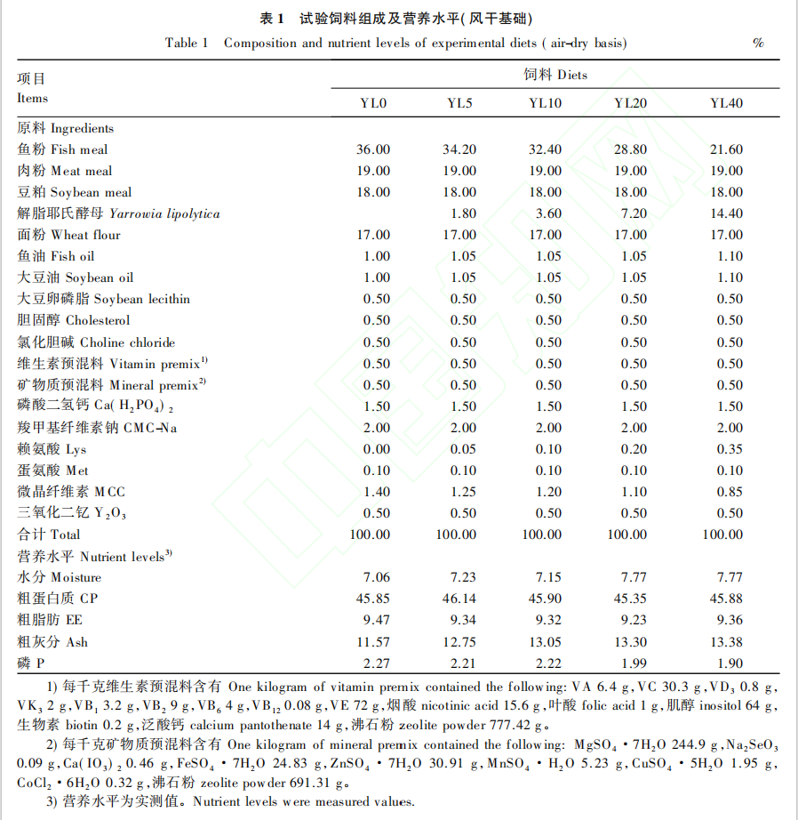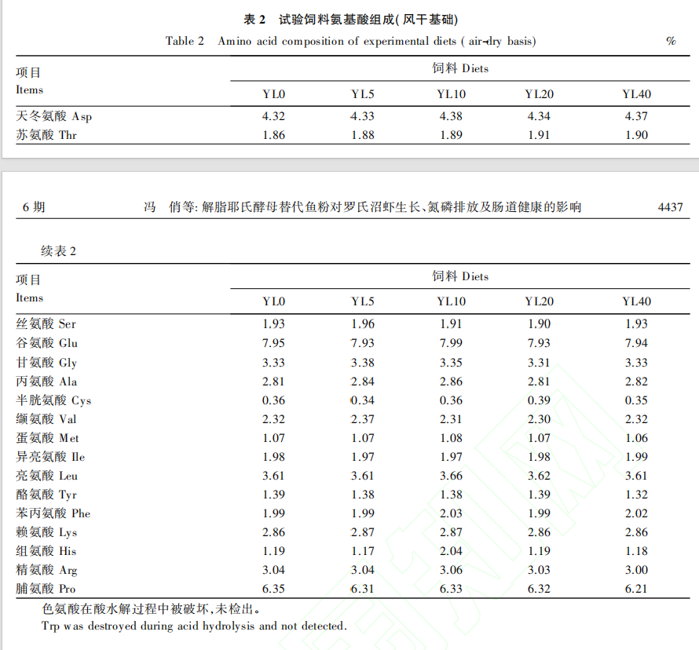
1.3 试验设计与饲养管理
试验所用罗氏沼虾幼虾购于当地一水产苗种场，正式养殖试验前将其置于实验室暂养1周以适应养殖环境，暂养期间投喂基础饲料。暂养结束后，随机选取 100 尾幼虾用于初始虾体组成分析;随后挑选健康、规格均匀、初始体重为（0.25±0.03）g 的罗氏沼虾 750 尾，随机分为 5 组（YL0、YL5、YL10、YL20 和 YL40 组），每组 3 个重复，每个重复 50 尾，以重复为单位养殖于 15 个水槽（300L）中，分别投喂对应的试验饲料，进行为期 8 周的养殖试验。各水槽内放置适量蓝色水管与网片作为隐蔽物，以减少试验虾互残行为。每日于 08:00 和 16:00 进行饱食投喂，投喂前准确称量并记录各重复的饲料投喂量，投喂1h后收集残饵，60℃ 烘至恒重后称量并记录残饵重，根据饲料投喂量与残饵量的差值计算各重复的实际摄食量。每次投喂前后观察试验虾生长状态，并统计死虾数量。养殖用水为曝气自来水，每日换水量为 1/3 ;养殖期间水温控制在 25～28℃ ,溶解氧含量＞6.5 mg/L，氨和亚硝酸盐含量＜0.1 mg/L，水体pH维持在 7.6～8.1。养殖试验最后 2 周，于每日投饲3h后收集试验虾粪便，将粪便沥干后于60℃ 烘干、粉碎，过 80 目筛后保存备用。
1.4 样品采集
养殖试验结束后，将试验虾禁食 24 h，随后统计各水槽中存活虾数量并称重。从每个水槽随机选取 10 尾虾，采用 1mL 无菌注射器于围心腔采集血淋巴，静置后于 2680×g离心10 min 后收集血清，于－80℃ 保存备用；同步采集该部分虾的肠道组织，于 －80℃ 保存，用于后续消化酶活性测定。从每个水槽另随机选取 13 尾虾，在无菌条件下采集肠道组织，于 －80℃ 保存，用于肠道菌群分析。每个水槽选取 3 尾虾，采集其肠道置于 4% 多聚甲醛溶液中，室温保存以用于后续组织形态学观察。剩余试验虾经冷冻处理后保存，用于虾体组成分析。
1.5 指标测定
1.5.1 生长性能
生长性能相关指标计算公式如下:
成活率（SR,%）=100×终末尾数/初始尾数;
WGR（%）=100×（终末体重-初始体重）/初始体重;
饲料系数（FCR）=饲料摄入量/（终末体重－初始体重）;
蛋白质效率（PER）=（终末体重－初始体重）/（饲料摄入量×饲料粗蛋白质含量）。
1.5.2全虾体组成、营养物质沉积率及消化率
虾体水分、粗蛋白质、粗脂肪和磷含量及粪便粗蛋白质含量参照 1.2 中方法测定。采用凯氏定氮法（GB/T6432—2018）测定虾体及饲料氮含量，采用等离子体发射光谱法（ICP-OES，iCAP7600，ThermoFisher）测定饲料及粪便钇含量。营养物质沉积率及消化率相关指标计算公式^{[26]}如下:
蛋白质沉积率（PDR, %）=100×（终末体重×终末虾体粗蛋白质含量－初始体重×初始虾体粗蛋白质含量）/（饲料摄入量×饲料粗蛋白质含量）;
氮储积效率（NRE, %）=100×（终末体重×终末虾体氮含量－初始体重×初始虾体氮含量+死虾体重×死虾氮含量）/（饲料摄入量×饲料氮含量）;
氮排放量（NE, g/kg增重）=1000×（饲料摄入量×饲料氮含量）×（1－氮储积效率）/（终末体重－初始体重+死虾体重）;
磷沉积率（PPDR, %）=100×（终末体重×终末虾体磷含量－初始体重×初始虾体磷含量）/（饲料摄入量×饲料磷含量）;
磷储积效率（PRE, %）=100×（终末体重×终末虾体磷含量－初始体重×初始虾体磷含量+死虾体重×死虾磷含量）/（饲料摄入量×饲料磷含量）;
磷排放量（PE, g/kg增重）=1000×（饲料摄入量×饲料磷含量）×（1－磷储积效率）/（终末体重－初始体重+死虾体重）;
干物质表观消化率（ADDM, %）=100×（1－饲料钇含量/粪便钇含量）;
粗蛋白质表观消化率（ADCP, %）=100×［1－（饲料钇含量×粪便粗蛋白质含量）/（粪便钇含量×饲料粗蛋白质含量）］。
1.5.3 血清生化及抗氧化指标
血清甘油三酯（triglyceride，TG）、总胆固醇（totalcholesterol，T-CHO）、葡萄糖（glucose，GLU）、丙二醛（malondialdehyde，MDA）含量和超氧化物歧化酶（superoxidedismutase，SOD）、谷丙转氨酶（alanineaminotransferase，ALT）、谷草转氨酶（aspartateaminotransferase，AST）活性及总抗氧化能力（totalantioxidantcapacity，T-AOC）均采用南京建成生物工程研究所生产的试剂盒测定。
1.5.4 肠道消化酶活性
称取冷冻保存的肠道样品，按重量体积比 1:9 加入生理盐水，充分匀浆后以 2680×g 离心 10min，收集上清液，测定胰蛋白酶（trypsin，TRY）、脂肪酶（lipase，LPS）和淀粉酶（amylase，AMS）活性，所用试剂盒均购自南京建成生物工程研究所。
1.5.5 肠道形态结构
将置于 4%多聚甲醛溶液中固定保存的肠道组织取出，经梯度脱水、透明、浸蜡和包埋处理后制备成石蜡包埋块;采用石蜡切片机将其切为 5μm 厚的切片，切片经烤片、苏木精－伊红（HE）染色后，置于显微镜下观察肠道组织的形态结构，并测定绒毛高度和绒毛宽度。
1.5.6 肠道菌群
采用 E.Z.N.A.®StoolDNAKit（Omega 公司，美国）提取罗氏沼虾肠道菌群总 DNA，经 1% 琼脂糖凝胶电泳检测合格后，委托上海美吉生物医药科技有限公司在IlluminaNextSeq2000 测序平台完成 16SrRNA 基因高通量测序；基于美吉生物云平台对罗氏沼虾肠道菌群的组成结构、物种丰富度等指标进行生物信息学分析及数据挖掘^{[27]}。
1.6 数据统计分析
试验数据用 SPSS25.0 软件进行单因素方差分析（one-wayANOVA），若组间差异显著（P<0.05），采用 Tukey 法进行多重比较;采用正交多项式分析检验数据的线性和二次变化趋势。结果以平均值和均值标准误（SEM）表示，P＜0.05 为差异显著。
2 结果与分析
2.1 解脂耶氏酵母替代鱼粉对罗氏沼虾生长性能的影响
由表 3 可知，随着解脂耶氏酵母替代鱼粉比例的增加，罗氏沼虾成活率呈下降趋势，YL40 组成活率最低，且显著低于 YL0 和 YL10 组（P<0.05）；YL0、YL5、YL10 和YL20 组之间无显著差异（P＞0.05）。WGR 随解脂耶氏酵母替代鱼粉比例的增加呈先升后降的二次变化（P＜0.05），YL10 组 WGR 最高，且显著高于 YL0 和 YL40 组（P<0.05）。与 YL0 组相比，YL5、YL10 和 YL20 组 FCR 显著降低（P＜0.05），YL40 组 FCR 显著提高（P＜0.05）。PER 以 YL10 和 YL20 组较高，且显著高于 YL0 和 YL40 组（P＜0.05）。基于 WGR 的回归分析结果（图1－A）表明，罗氏沼虾饲料中解脂耶氏酵母替代鱼粉的适宜比例为 15.43%。
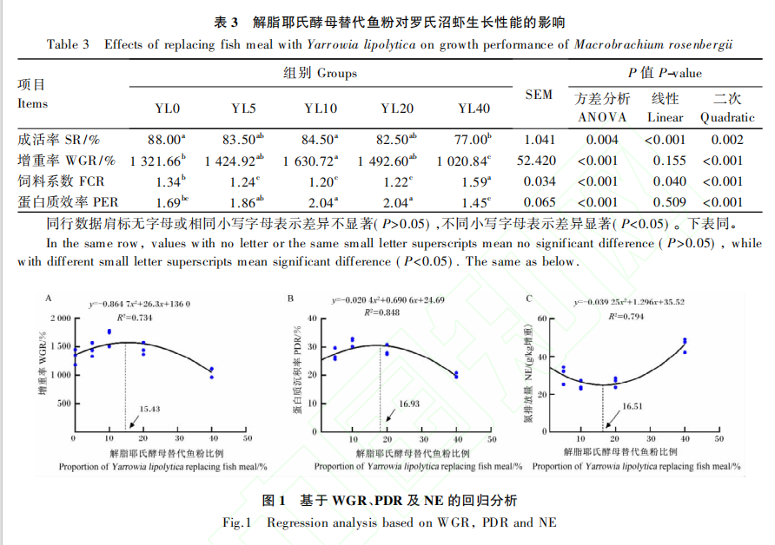
2.2 解脂耶氏酵母替代鱼粉对罗氏沼虾体组成和营养物质沉积率的影响
由表4 可知，虾体粗蛋白质含量以 YL10 组最高，且显著高于其余各组（P＜0.05）;以 YL40 组最低，与 YL20 和 YL0 组之间无显著差异（P＞0.05）。各组虾体粗脂肪、粗灰分及磷含量均无显著差异（P＞0.05）。PDR 和 PPDR 随解脂耶氏酵母替代鱼粉比例的增加呈先升后降的二次变化（P＜0.05），二者均以 YL10 组最高，且显著高于YL0、YL5 和 YL40 组（P＜0.05）；以 YL40 组最低，且显著低于其余各组（P＜0.05）。基于 PDR 的回归分析结果（图1－B）表明，罗氏沼虾饲料中解脂耶氏酵母替代鱼粉的适宜比例为 16.93 %。
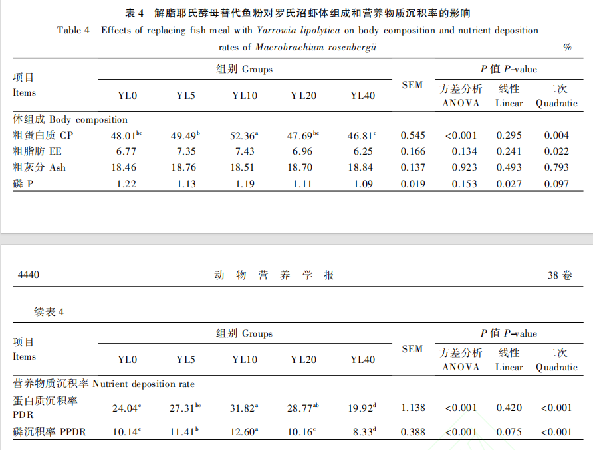
2.3 解脂耶氏酵母替代鱼粉对罗氏沼虾营养物质表观消化率和氮、磷排放量的影响
由表5可知，各组ADDM无显著差异（P＞0.05）。YL10 组ADCP最高，且显著高于YL5和YL40组（P＜0.05）。NE和PE随解脂耶氏酵母替代鱼粉比例的增加呈先降后升的二次变化（P<0.05），二者均以YL10组最低，且显著低于YL0和YL40组（P＜0.05）。基于NE的回归分析结果（图1－C）表明，罗氏沼虾饲料中解脂耶氏酵母替代鱼粉的适宜比例为 16.51%。

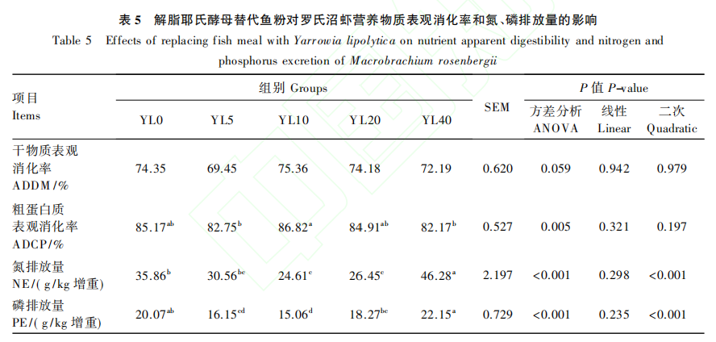
2.4 解脂耶氏酵母替代鱼粉对罗氏沼虾血清生化和抗氧化指标的影响
由表6可知，随着解脂耶氏酵母替代鱼粉比例的增加，血清TG和T-CHO含量呈先降后升的二次变化（P＜0.05），GLU 含量呈先升后降的二次变化（P＜0.05）。其中，YL20 组血清TG含量最低，且显著低于YL0和YL40组（P＜0.05）；组血清T-CHO含量最低，且显著低于YL0和YL40组（P＜0.05）；YL5和YL10组血清GLU含量显著高于其余各组（P＜0.05）。随着解脂耶氏酵母替代鱼粉比例的增加，血清ALT和AST活性呈先降后升的二次变化（P＜0.05），二者均以YL10组最低，YL40组最高。血清SOD活性和T-AOC均以YL10组最高，且显著高于YL5和YL40组（P＜0.05）。YL10和YL20组血清MDA含量显著低于YL0和YL40组（P＜0.05），与YL5组无显著差异（P＞0.05）。
2.5 解脂耶氏酵母替代鱼粉对罗氏沼虾肠道消化酶活性的影响
由表7可知，随着解脂耶氏酵母替代鱼粉比例的增加，肠道TRY和AMS活性呈先升后降的二次变化（P＜0.05）。YL10组肠道TRY和LPS活性最高，且显著高于YL0、YL20和YL40组（P<0.05）。YL5和YL10组肠道AMS活性显著高于YL0、YL20和YL40组（P＜0.05）。
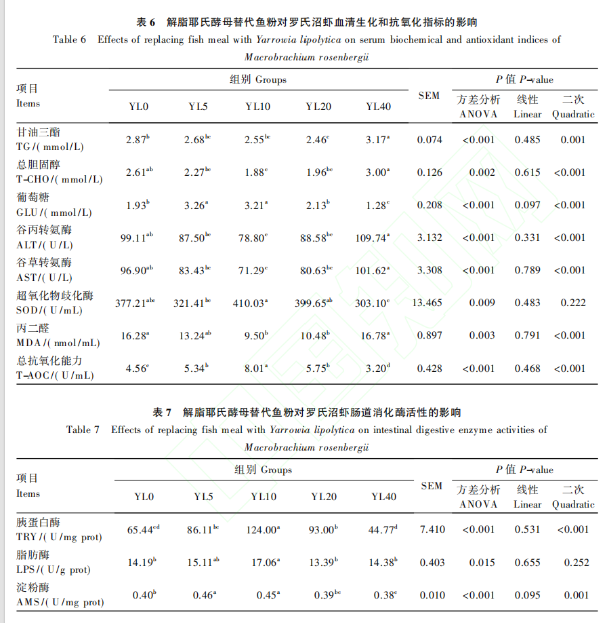2.6 解脂耶氏酵母替代鱼粉对罗氏沼虾肠道形态结构的影响
由图2可知，YL10组肠道绒毛高度显著高于YL0和YL40组（P＜0.05），与YL5和YL20组无显著差异（P＞0.05）；YL40组肠道绒毛高度显著低于其余各组（P＜0.05）。各组肠道绒毛宽度无显著差异（P＞0.05）。
2.7 解脂耶氏酵母替代鱼粉对罗氏沼虾肠道菌群的影响
2.7.1 肠道菌群多样性
根据生长性能、氮磷利用与排放等结果，选取YL0、YL10和YL40组进行肠道菌群分析。基于操作分类单元（OTU）水平分析肠道菌群生态特征的各项指数结果（表8）显示，各组菌群覆盖率均高于 99% ，表明本研究样本中获得的 16SrRNA 基因序列可代表样本中绝大多数细菌。YL0 组 Shannon指数显著高于YL10和YL40组（P<0.05），而YL10组与YL40组之间无显著差异（P＞0.05）；组Simpson指数显著高于YL0和YL10组（P＜0.05）；各组间 Sobs 指数、Chao1指数和 Ace 指数均无显著差异（P＞0.05）。
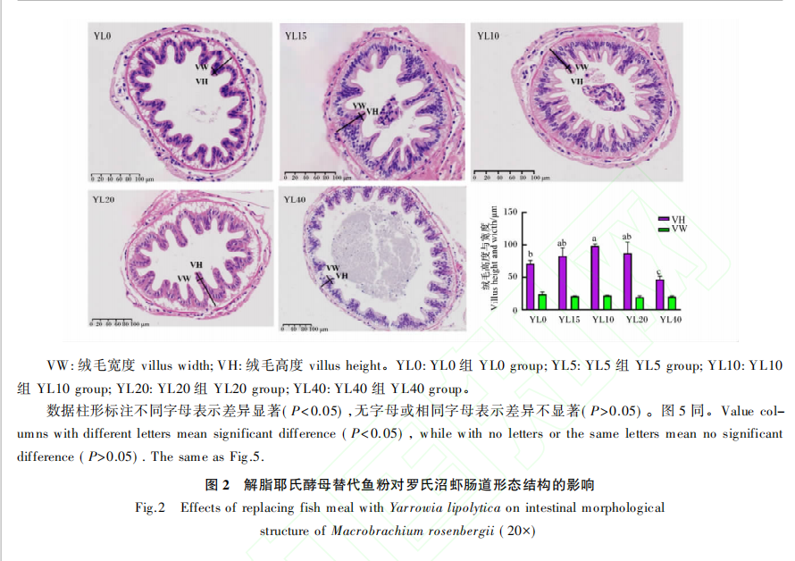
由图3可知，在YL0、YL10和YL40组罗氏沼虾的肠道菌群中共检测到751个OTU，其中共有OTU为286个，3组独有的OTU数量依次为140、70和43个。主坐标分析（PCoA）结果显示，3组样本彼此分离，无明显重叠，表明解脂耶氏酵母替代鱼粉改变了罗氏沼虾肠道菌群的群落结构。
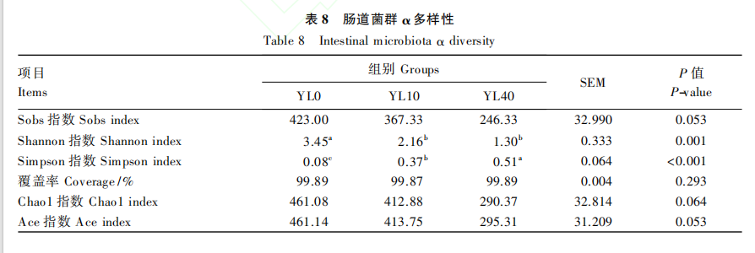
2.7.2 肠道菌群组成
在门和属分类水平上的肠道菌群组成如图4所示。在门水平上，厚壁菌门（Firmicutes）、变形菌门（Proteobacteria）和拟杆菌门（Bacteroidota）为主要优势菌门；在属水平上，芽孢杆菌属（Bacillus）、未分类肠杆菌科（unclassified_f_Enterobacteriaceae）、乳球菌属（Lactococcus）和Cloacibacterium为主要优势菌属。
由图5可知，在门水平上，YL10组厚壁菌门相对丰度显著高于YL0组（P＜0.05），与YL40组无显著差异（P＞0.05）。YL10和YL40组拟杆菌门相对丰度显著低于YL0组（P＜0.05），YL10组与YL40组之间无显著差异（P＞0.05）；在属水平上，YL10和YL40组芽孢杆菌属相对丰度显著高于YL0组（P＜0.05），Cloacibacterium相对丰度显著低于YL0组（P＜0.05），YL10组与YL40组间上述2个菌属的相对丰度无显著差异（P＞0.05）
2.7.2 肠道菌群组成
在门和属分类水平上的肠道菌群组成如图4所示。在门水平上，厚壁菌门（Firmicutes）、变形菌门（Proteobacteria）和拟杆菌门（Bacteroidota）为主要优势菌门；在属水平上，芽孢杆菌属（Bacillus）、未分类肠杆菌科（unclassified_f_Enterobacteriaceae）、乳球菌属（Lactococcus）和Cloacibacterium为主要优势菌属。
由图5可知，在门水平上，YL10组厚壁菌门相对丰度显著高于YL0组（P＜0.05），与YL40组无显著差异（P＞0.05）。YL10和YL40组拟杆菌门相对丰度显著低于YL0组（P＜0.05），YL10组与YL40组之间无显著差异（P＞0.05）;在属水平上，YL10和YL40组芽孢杆菌属相对丰度显著高于YL0组（P＜0.05），Cloacibacterium相对丰度显著低于YL0组（P＜0.05），YL10组与YL40 组间上述2个菌属的相对丰度无显著差异（P＞0.05）。
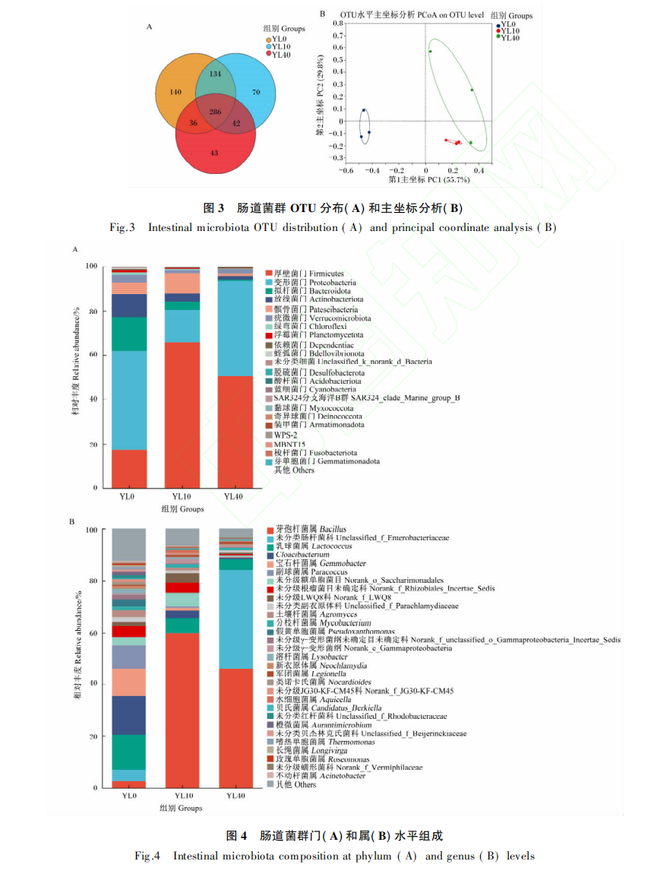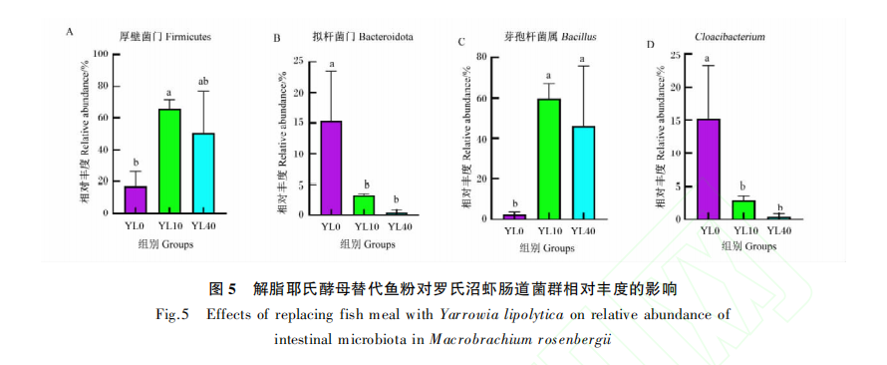3 讨论
3.1 解脂耶氏酵母替代鱼粉对罗氏沼虾生长性能的影响
生长性能是衡量虾类生理状态的关键指标^{[28]}。本研究发现，与YL0组相比，解脂耶氏酵母替代鱼粉比例为10% 时（YL10组），罗氏沼虾的WGR显著提高，而替代比例达到 40% 时（YL40组），WGR则显著降低;同时，YL5、YL10和YL20组FCR均较YL0组显著降低。类似的规律在其他水产动物酵母替代鱼粉的研究中也得到验证:用酿酒酵母替代欧洲舌齿鲈鱼（Dicentrarchus labrax）饲料中30%的鱼粉时，其饲料转化率优于对照组，而替代比例达到50% 时，饲料转化率显著降低^{[29]};酿酒酵母替代攀鲈饲料中77.88% 的鱼粉时，其WGR达到峰值，替代比例超过此值后WGR则呈下降趋势^{[16]};用产朊假丝酵母完全替代克氏原螯虾（Procambarus clarkii）饲料中的鱼粉，会显著降低其生长性能^{[30]}。上述结果表明，用解脂耶氏酵母替代适宜比例的鱼粉对罗氏沼虾的生长具有促进作用。这可能是因为解脂耶氏酵母富含的核苷酸、维生素及矿物质等营养物质能够提高饲料的适口性，促进其对营养物质的消化与吸收，从而改善生长性能^{[31]}。而过量解脂耶氏酵母对罗氏沼虾生长的抑制效应，则可能归因于酵母细胞壁中含有的几丁质、β-葡聚糖等难消化成分。这些成分会随酵母添加量的增加在饲料中累积，降低饲料的整体消化性及虾体对营养物质的吸收效率，最终抑制生长^{[32－33]}。前人研究亦证实，齐口裂腹鱼（Schizothorax prenanti Tchang）摄入高剂量的β-葡聚糖会显著抑制其生长^{[34]}。
3.2 解脂耶氏酵母替代鱼粉对罗氏沼虾氮磷排放的影响
ADCP及体组成中粗蛋白质含量是衡量水产动物对饲料蛋白质消化吸收效率和蛋白质在机体内沉积效果的关键指标^{[35－36]}。本研究发现，与 YL0 组相比，解脂耶氏酵母替代 10% 的鱼粉可显著提高虾体粗蛋白质含量及 PDR ，同时减少NE;且其 ADCP 显著高于YL5和YL40组。这表明，解脂耶氏酵母替代适宜比例的鱼粉既能提高罗氏沼虾对饲料蛋白质的消化吸收效率，又能促进蛋白质在体内的沉积，与在欧洲舌齿鲈鱼^{[29]}和大菱鲆（Scophthalmus maximus）^{[37]}上的研究结果类似。这一促进作用可能与解脂耶氏酵母中的核苷酸和甘露寡糖有关:核苷酸作为 DNA合成的基本单位，是蛋白质生物合成的重要基础^{[38]}，而甘露寡糖则被证实可提高薄唇鲻（Lizaramada）的 PDR^{[39]}。然而，当替代比例增至 40%时，上述指标呈现相反变化趋势。这可能是因为高剂量解脂耶氏酵母引入的高剂量几丁质影响了营养吸收——已有研究表明，饲料中几丁质含量过高会降低虹鳟的AD-CP^{[40]}。磷作为虾类的必需营养素，其过量排放是引发水体富营养化的重要诱因^{[41]}。本研究中，YL10组PPDR的升高与PE的降低，表明该替代比例下罗氏沼虾对磷的利用效率较高;而YL40组的反向变化说明高比例替代可能破坏磷代谢平衡，类似的现象在大口黑鲈（Micropterus salmoides）^{[26]}中亦有报道。
3.3 解脂耶氏酵母替代鱼粉对罗氏沼虾血清生化和抗氧化指标的影响
本研究中，与YL0组相比，YL20组血清TG含量显著降低，YL10组血清T-CHO含量显著降低，表明解脂耶氏酵母替代适宜比例的鱼粉能够减少脂肪在血清中的蓄积。这一作用可能与解脂耶氏酵母所含的β-葡聚糖等多糖物质有关，此类物质可激活脂肪分解，加速脂肪酸的β-氧化^{[42]}。类似地，尼罗罗非鱼幼鱼摄食含海洋红酵母（Rhodosporidium sphaerocarpum）的饲料后，其血清TG和T-CHO含量也呈现降低趋势^{[43]}，进一步佐证了酵母对水产动物脂质代谢的积极调控作用。
此外，当解脂耶氏酵母替代饲料中5% 和10% 的鱼粉时，罗氏沼虾血清GLU含量显著提高。这可能是因为解脂耶氏酵母富含的β-葡聚糖可提升胰岛素敏感性^{[44]}，从而提高虾对碳水化合物的代谢效率，促进GLU经肠上皮转运入血。充足的GLU能够减少组织蛋白质的分解代谢^{[45]}，促使机体将摄入的蛋白质更多用于体蛋白质合成与沉积，进而降低含氮代谢废物的排放。这一结果与前述PDR的变化趋势相对应。
MDA是脂质过氧化的重要标志物，广泛用于评估细胞氧化应激水平^{[46]}。SOD和T-AOC则是反映机体抗氧化能力的关键指标。本研究中，与YL0组相比，YL10组血清T-AOC 显著提高，MDA含量显著降低，且该组血清SOD活性显著高于YL5和YL40组，表明解脂耶氏酵母替代适宜比例的鱼粉能显著增强罗氏沼虾的抗氧化能力。类似的研究结果在尼罗罗非鱼^{[47]}和大菱鲆^{[37]}中亦有报道。这种抗氧化能力的提升可能归因于酵母所含的甘露寡糖的作用^{[48]}。已有研究证实，适量的甘露寡糖对中华绒螯蟹（Eriocheir sinensis）的抗氧化能力具有积极促进作用^{[49]}。
AST和ALT是重要的氨基酸转氨酶，在介导机体脂肪、蛋白质与糖类间的物质转化中发挥关键作用^{[50]}，其主要在动物肝脏内合成。这2种酶主要在动物肝脏内合成，其血清活性变化是量化肝脏健康状态的重要依据^{[51]}。本研究结果显示，YL10组血清ALT和AST活性显著低于YL0组，而YL40组较YL0组有所升高，表明解脂耶氏酵母替代适宜比例的鱼粉对罗氏沼虾的肝脏健康具有积极调控作用。这一作用可能源于酵母中的β-葡聚糖可直接与机体巨噬细胞或白细胞相互作用，激活免疫细胞活性，进而改善水生动物的健康状态^{[52]}。已有研究报道，饲料中添加β-葡聚糖可显著上调黄鳍结鱼（Tor putitora）免疫球蛋白基因的表达水平^{[53]}，同时降低凡纳滨对虾血清AST和ALT活性^{[54]}，与本研究结果相对应。
3.4 解脂耶氏酵母替代鱼粉对罗氏沼虾肠道消化酶活性和形态结构的影响
肠道是动物消化吸收营养物质的核心器官，其消化酶活性是衡量营养物质消化效率的关键指标。本研究发现，解脂耶氏酵母替代10% 的鱼粉对肠道LPS、AMS和TRY活性均有积极促进作用。类似地，酿酒酵母替代适宜比例的鱼粉能显著提升露斯塔野鲮（Labeorohita）肠道总蛋白酶及LPS活性^{[19]} ；酿酒酵母替代 25% 的鱼粉可提高牛蛙（Lithobates catesbeiana）肠道TRY活性^{[55]}。推测 YL10 组肠道消化酶活性的升高与解脂耶氏酵母细胞壁含有的β-葡聚糖等功能性多糖有关。已有研究报道，多糖可通过与肠道上皮细胞表面的模式识别受体结合，激活细胞内信号通路^{[56]}，进而调控转录因子的核转位，最终促进消化酶相关基因的转录与翻译过程。
肠道绒毛宽度与高度是评价肠道健康状态的重要指标^{[57]}。本研究结果显示，YL10组肠道绒毛高度较YL0组显著提高，提示解脂耶氏酵母替代适宜比例的鱼粉可显著提升罗氏沼虾肠道绒毛高度。这一现象可能与解脂耶氏酵母所含的甘露寡糖和β-葡聚糖有关。已有研究证实，甘露寡糖能改善中华绒螯蟹肠道微绒毛结构，增加绒毛长度，从而增强肠道营养物吸收效率^{[49]}；酵母中的β-葡聚糖可以改善草鱼（Ctenopharyngodon idella）肠道屏障完整性，进而增加肠道绒毛高度^{[58]}。然而，YL40 组的绒毛高度较YL0 组显著下降，表明摄入过量解脂耶氏酵母会对罗氏沼虾肠道形态结构产生负面影响。这可能是由于添加高剂量解脂耶氏酵母导致饲料中β-葡聚糖含量过高所致。已有研究表明，过量的β-葡聚糖会损伤罗氏沼虾肠道形态结构，影响肠道绒毛高度，抑制其生长^{[59]}。这也与本文前述的生长性能结果相对应，说明解脂耶氏酵母替代适宜比例的鱼粉可改善罗氏沼虾肠道绒毛形态，提升生长性能; 而过高的替代比例则会破坏肠道结构并抑制生长。
3.5 解脂耶氏酵母替代鱼粉对罗氏沼虾肠道菌群的影响
肠道菌群作为调控宿主代谢与免疫功能的关键“微生物器官”，可影响动物对营养物质的利用、生长发育及健康状态，是维持动物生理功能的重要生物学基础^{[60]}。本研究发现，YL10和YL40组Shannon指数较YL0组显著下降，表明解脂耶氏酵母替代鱼粉会导致肠道菌群群落的物种丰富度或分布均匀性降低； Simpson 指数则随替代比例升高呈逐渐升高趋势，提示菌群群落结构趋向单一化^{[61-2]}。YL10和YL40组菌群多样性的降低，可能与酵母细胞壁成分在肠道内的累积改变了肠道微环境有关，过量的非淀粉多糖会抑制肠道内部分敏感菌的增殖^{[63]}。在门水平上，罗氏沼虾肠道菌群以厚壁菌门、变形菌门和拟杆菌门为主，这与多数甲壳类动物的肠道菌群特征一致^{[64]}。值得注意的是，YL10组厚壁菌门相对丰度显著高于YL0组，而YL40组则较YL10组有所下降。YL10组厚壁菌门的富集，可能与解脂耶氏酵母细胞壁中含有的葡聚糖等功能性多糖有关，此类物质可作为厚壁菌门的特异性营养底物驱动其增殖。厚壁菌门微生物基因组中富含编码碳水化合物活性酶的基因，可通过分泌胞外酶将饲料中的复杂多糖、脂质降解为葡萄糖、脂肪酸等小分子可吸收物质，从而强化宿主对碳水化合物与脂肪的利用效率^{[65]}。而YL40组厚壁菌门相对丰度的下降，可能是由于高比例解脂耶氏酵母带来的过量非淀粉多糖难以被厚壁菌门中多数类群利用，反而抑制了其进一步增殖。拟杆菌门菌群一方面可通过分泌多种水解酶，参与宿主对碳水化合物的降解与利用，对维持肠道物质代谢平衡具有重要作用^{[66]}；另一方面，当肠道内拟杆菌门菌群过度增殖时，其分泌的黏液降解酶会破坏肠道上皮细胞表面的黏多糖层，导致肠道物理屏障完整性受损，进而增加病原菌入侵风险^{[67]}。本研究结果表明，与YL0组相比，YL10与YL40组拟杆菌门相对丰度显著降低，这可能是因为解脂耶氏酵母的添加改变了罗氏沼虾肠道碳源构成与营养竞争格局，其含有的功能性多糖可为厚壁菌门提供营养竞争优势，从而抑制拟杆菌门增殖。在属水平上，与YL0组相比，YL10和YL40组芽孢杆菌属相对丰度显著提高，而Cloacibacterium相对丰度显著降低。芽孢杆菌属中的许多细菌被认为是潜在益生菌:它们可以分泌蛋白酶、AMS等胞外酶，直接辅助宿主消化营养物质^{[68];}还可以通过自身生长代谢过程主动合成并分泌胞外多糖来调节肠道黏膜免疫，增强屏障功能^{[69]}。据报道，Cloacibacterium与肠道抗菌基因的表达相关，其相对丰度的降低会引起抗菌相关基因表达上调，从而降低肠道潜在炎症风险^{[70]}。这一变化可能与酵母寡糖通过“益生元效应”改善肠道微生态有关^{[71]}。
4 结论
综上所述，以解脂耶氏酵母替代饲料中适宜比例的鱼粉，可显著提升罗氏沼虾的氮、磷沉积效率，减少氮、磷代谢废物排放，同时增强机体抗氧化能力，改善肠道健康，并促进其生长性能提升。基于WGR、PDR及NE的回归分析显示，罗氏沼虾饲料中解脂耶氏酵母替代鱼粉的适宜比例为 15.43%～16.93%。
参考文献：略
原文刊登在《动物营养学报》2026年第6期

饲料中添加凝结芽孢杆菌BC66对牛蛙生长性能、抗氧化能力和肠道健康的影响
陆晓舟¹ 黄文庆² 王梦华² 李昊庭¹ 方曙光³ 蔡凯³ 黄燕华¹*
（1.仲恺农业工程学院动物科技学院，仲恺农业工程学院健康养殖创新研究院，广东广州510225；2.广州飞禧特生物科技有限公司，广东广州510640；3.河南安迈康生物科技有限公司，河南漯河462001）
摘要：研究以牛蛙为试验动物，探究饲料中凝结芽孢杆菌BC66对其生长性能、体成分、血清生化指标、抗氧化能力及肠道健康的影响，并明确适宜添加剂量。试验设6组等氮等脂饲料，在基础饲料中分别添加0（O组）、0.25×10¹⁰ CFU/g（0.025%，A组）、0.50×10¹⁰ CFU/g（0.050%，B组）、1.00×10¹⁰ CFU/g（0.100%，C组）、2×10¹⁰ CFU/g（0.200%，D组）、10×10¹⁰ CFU/g（0.100%，E组）凝结芽孢杆菌BC66，每组3个重复，每重复80只初始体重为（24.68±0.67）g的牛蛙，高密度浅水养殖8周。结果显示：①生长性能：终末体重、增重率、特定生长率随BC66添加量增加呈先升后降，A~E组显著高于O组（D组最高）；饲料系数先降后升，A~E组显著低于O组（D组最低）（P<0.05）。②屠宰性能与体成分：各组无显著差异（P>0.05）。③血清生化：C~E组谷丙转氨酶，C组和D组谷草转氨酶，B~E组碱性磷酸酶、乳酸脱氢酶活性显著低于O组（P<0.05）。④抗氧化能力：肝脏总抗氧化能力、超氧化物歧化酶活性先升后降，A~E组显著高于O组（D组最高）；丙二醛含量先降后升，B~D组显著低于O组（P<0.05）。⑤肠道消化酶：随BC66添加量增加肠道胰蛋白酶、脂肪酶和淀粉酶活性均呈先升高后降低趋势，A~E组脂肪酶和淀粉酶、B~E组胰蛋白酶活性显著高于O组（D组最高）（P<0.05）。⑥肠道形态:A~E组黏膜层清晰、绒毛紧密丰富，A~E组绒毛高度和肌层厚度、D组和E组肠绒毛宽度显著高于O组（P<0.05）。⑦肠道菌群：C组和D组ACE和Chao1指数显著高于O组（P<0.05）；属水平上，A组鲸杆菌属、A~E组毛螺菌属、A、B组和D组拟杆菌属相对丰度显著高于O组，E组支原体属显著低于O组（P<0.05）。综上，饲料添加适宜水平BC66可改善牛蛙上述指标，2×10¹⁰ CFU/g（D组）效果最优。
关键词：牛蛙；凝结芽孢杆菌BC66；生长性能；肠道组织形态；肠道微生物
Effects of Bacillus coagulans BC66 Supplementation on Growth Performance, Antioxidant Capacity and Intestinal Health of Bullfrog
LU Xiaozhou¹ HUANG Wenqing² WANG Menghua² LI Haoting¹ FANG Shuguang³ CAI Kai³ HUANG Yanhua^{1*}
(1. Innovative Institute of Animal Healthy Breeding, Zhongkai University of Agriculture and Engineering Guangdong Guangzhou 510225, China; 2. Guangzhou Fishtech Biotechnology Co., Ltd., Guangdong Guangzhou 510640, China; 3. Henan Anmaikang Biological Technology Co., Ltd., Henan Luohe 462001, China)
Abstract: This study used bullfrogs as experimental animals to investigate the effects of Bacillus coagulans BC66 in feed on their growth performance, body composition, serum biochemistry indexes, antioxidant capacity, and intestinal health, and to determine the appropriate dosage. The experiment involved six groups of isonitrogenous and isolipidic diets, with the basal diet supplemented with 0 (Group O), 0.25×10¹⁰ CFU/g (0.025%, Group A), 0.50×10¹⁰ CFU/g (0.050%, Group B), 1.00×10¹⁰ CFU/g (0.100%, Group C), 2.00×10¹⁰ CFU/g (0.200%,Group D), and 10.00×10¹⁰ CFU/g (0.100%, Group E) of Bacillus coagulans BC66, respectively. Each group had three replicates, with 80 bullfrogs per replicate [initial body weight approximately (24.68±0.67) g], and was subjected to high-density shallow water culture for 8 weeks. The results showed that: ① Growth performance: The final body weight, weight gain rate, and specific growth rate first increased and then decreased with the addition of BC66, with groups A-E being significantly higher than group O (group D was the highest); the feed conversion ratio first decreased and then increased, with groups A-E being significantly lower than group O (group D was the lowest) (P<0.05). ② Slaughter performance and body composition: No significant differences were observed among groups (P>0.05). ③ Serum biochemistry: The activities of alanine aminotransferase in groups C-E, aspartate aminotransferase in groups C-D, and alkaline phosphatase and lactate dehydrogenase in groups B-E were significantly lower than those in group O (P<0.05). ④ Antioxidant capacity: The total antioxidant capacity of the liver and superoxide dismutase activity first increased and then decreased, with groups A-E being significantly higher than group O before the decline (group D was the highest before the decrease); malondialdehyde content first decreased and then increased, with groups B-D being significantly lower than group O (P<0.05). ⑤ Intestinal digestive enzymes: With the increase of BC66 supplementation, the activities of intestinal trypsin, lipase, and amylase first increased and then decreased. The lipase and amylase activities in groups A-E, and the trypsin activity in groups B-E were significantly higher than those in group O (with group D showing the highest values) (P<0.05). ⑥ Intestinal morphology: Groups A-E showed clear mucosal layers and densely packed abundant villi. The villus height and muscularis thickness in groups A-E, as well as the villus width in groups D and E, were significantly higher than those in group O (P<0.05). ⑦ Gut microbiota: The ACE and Chao1 indices in groups C and D were significantly higher than those in group 0 (P<0.05). At the genus level, the relative abundances of Cetobacterium in group A, Lachnospira in groups A-E, and Bacteroides in groups A, B, and D were significantly higher than those in group O, while Mycoplasma in group E was significantly lower than that in group O (P<0.05).In conclusion, adding appropriate levels of BC66 to the feed can improve the aforementioned indicators in bullfrogs, with 2.00×10¹⁰ CFU/g (Group D) showing the optimal effect.
Key words: bullfrog; Bacillus coagulans BC66; growth performance; intestinal tissue morphology; intestinal microbiota

牛蛙作为重要的食用蛙类，其肌肉组织具有高蛋白、低脂肪的营养优势^{[1-2]}，是我国重要的水产养殖物种之一。随着牛蛙养殖业规模的快速扩张，抗生素的过度使用及其引发的耐药性问题日益凸显^{[3]}，这不仅威胁养殖动物的健康，还可能通过食物链传递对人类健康和生态系统平衡造成潜在威胁^{[4]}。在此背景下，开展绿色安全的功能性饲料添加剂应用研究成为当前的重要任务。其中，益生菌、益生元、植物提取物和免疫刺激剂等新型添加剂备受关注^{[5-6]}。凝结芽孢杆菌（Bacillus coagulans，BC）凭借其耐酸耐胆盐^{[7]}、广谱抑菌作用^{[8-9]}、促进动物生长发育及增强免疫功能^{[10-11]}的显著特性，在抗生素替代领域展现出广阔前景。凝结芽孢杆菌BC66菌株，不仅具备耐酸、耐胆盐及出色的耐高温等特性，其独特的表面疏水特性与自聚能力使其具有优异的黏附性，能够有效抑制病原菌生长，且不含任何耐药或毒力基因，对多种抗生素保持敏感。为探究凝结芽孢杆菌BC66在水产饲料中的应用效果和应用前景，本研究以牛蛙为对象，设计在饲料中添加不同水平的凝结芽孢杆菌BC66开展养殖试验，研究其对牛蛙生长性能、生理生化、肠道健康等指标的影响，旨在评估凝结芽孢杆菌BC66在牛蛙饲料中的应用效果，并明确其在高密度养殖环境下的适宜添加量，以期为牛蛙养殖中抗生素替代方案的制定提供科学依据。
1 材料与方法
1.1 试验饲料配制
根据牛蛙的营养需求配制基础饲料，并在基础饲料中分别添加0（O组，作为对照组）、0.25×10¹⁰ CFU/g（0.025%，A组）、0.50×10¹⁰ CFU/g（0.050%，B组）、1.00×10¹⁰ CFU/g（0.100%，C组）、2.00×10¹⁰ CFU/g（0.200%，D组）及10.00×10¹⁰ CFU/g（0.100%，E组）的凝结芽孢杆菌BC66，配制成6组等氮等脂试验饲料，试验饲料组成及营养水平见表1。饲料原料经混合、膨化制粒、65℃烘干和喷油，随后在常温下保存备用。凝结芽孢杆菌BC66由安迈康农业科技集团公司提供，试验饲料制作由广州飞禧特生物科技有限公司完成。
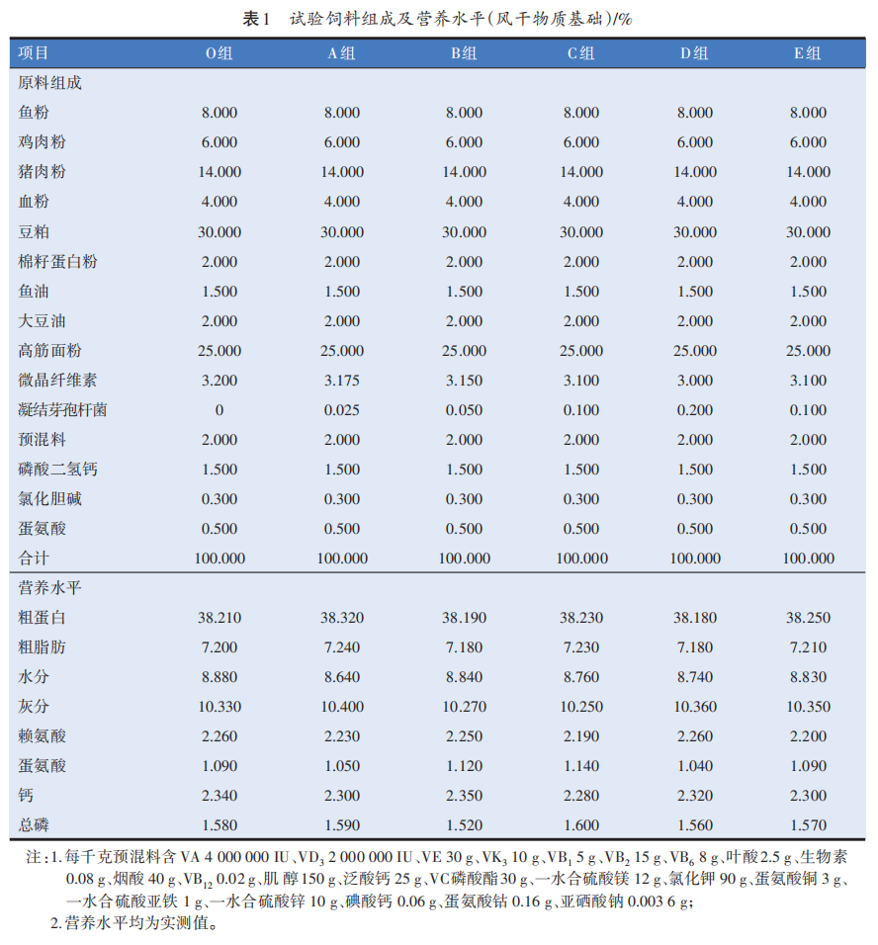
1.2 试验设计与饲养管理
养殖试验所用牛蛙购自广东稻香生态农业有限公司，并在该公司养殖场进行养殖试验。在暂养池中使用基础饲料饲养牛蛙1周。选取健康、体型大小相近、体重为（24.68±0.67） g的牛蛙1440只，随机分为6组，每组3个重复，每个重复80只。各组分别投喂对应组别的试验饲料。试验牛蛙置于长方形养殖框（长1 m，宽0.6 m，深0.6 m）中饲养，试验期间水深0.4 m。表观饱食投喂，每天分别于8：00、17：00各投喂1次，每次投喂前清理区域内残饵料，微流水养殖，每天记录温度，饲料投喂量，死亡数，死亡牛蛙重量及死亡原因等。养殖周期为8周。
1.3 样品采集
养殖试验结束后停食24 h，称取每框试验牛蛙的总重量，同时记录个体数量，用于统计生长性能。每框随机挑选9只牛蛙，进行称重，随后实施双毁髓处理并解剖。其中6只蛙，分别称量体重、净肉重（去头爪、去皮、去内脏）及肝脏重，用于统计净肉率和肝体比。取3只蛙，使用无菌注射器（1 mL）进行心脏采血，血液在4℃环境静置4 h，随后进行离心处理（4℃、3500 r/min、10 min），将上清液分装置于-80℃保存，用于生化指标检测。从6只解剖的牛蛙中采集固定位置的肝脏组织样品，置于-80℃环境保存，用于抗氧化能力检测；采集前肠的前1 cm肠段，置于多聚甲醛固定溶液中常温保存，用于组织切片测定；取前肠组织切片后的1 cm肠段，样品置于-80℃环境保存，用于消化酶活性测定；采集中后肠内容物，置于-80℃环境保存，用于肠道菌群测定。每个养殖框随机选取接近均重的3只牛蛙，于-20℃冰箱中保存，用于体成分测定。
1.4 样品测定与方法
1.4.1 生长性能指标测定
增重率（WGR，%）=[（W_{f}-W_{i}）/W_{i}]×100
存活率（SR，%）＝（N_{f}/N_{i}）×100
特定生长率（SGR，%/d）= （[ln W_{f}-ln W_{i}）/t]×100
饲料系数（FCR）= W_{d}/（W_{f}-W_{i}）
式中：W_{i}和W_{f}——分别为牛蛙初始体重和终末体重（g）；
N_{i}和N_{f}——分别为初始牛蛙数和末期蛙数；
t——试验天数（d）；
W_{d}——摄入饲料总重（g）。
记录采样时各组牛蛙体重、净肉重和肝脏重，以计算净肉率和肝体比。
净肉率（PMP，%）=[净肉重（g）/体重（g）]×100
肝体比（HSI，%）=[肝脏重（g）/体重（g）]×100
1.4.2 牛蛙体成分指标测定
全蛙体成分水分、粗蛋白、粗脂肪和粗灰分含量测定分别采用《饲料中水分的测定》（GB/T6435—2014）、《饲料中粗蛋白的测定凯氏定氮法》（GB/T6432—2018）、《饲料中粗脂肪的测定》（GB/T6433—2025）和《饲料中粗灰分的测定》（GB/T6438—2025）的方法。
1.4.3 血清生化指标检测
总蛋白（TP）、碱性磷酸酶（ALP）、谷草转氨酶（AST）、谷丙转氨酶（ALT）、乳酸脱氢酶（LDH）活性委托广东省广州市新海医院采用全自动生化分析仪进行检测分析。
1.4.4 肝脏抗氧化指标测定
肝脏中总抗氧化能力（T-AOC）、超氧化物歧化酶（SOD）活性及丙二醛（MDA）含量检测按南京建成生物工程研究所有限公司的试剂盒说明书方法进行。
1.4.5 肠道相关指标测定
1.4.5.1 肠道组织形态测定
使用4%多聚甲醛溶液浸泡肠道样品24h后，将样品进行脱水、包埋、切片、染色和封片等步骤处理，制作肠道切片，使用光学显微镜观察肠道的组织形态，借助MoticImages Plus 2.0显微镜成像软件测量牛蛙肠道的绒毛高度（VH）、绒毛宽度（VW）及肌层厚度（MT）。
1.4.5.2 肠道消化酶活性测定
胰蛋白酶（TPS）、脂肪酶（LPS）与淀粉酶（AMS）活性的检测按南京建成生物工程研究所有限公司的试剂盒说明书方法进行。
1.4.5.3 肠道菌群结构分析
委托北京百迈客生物科技有限公司进行测定，后续利用百迈客云平台进行微生物多样性分析，得到Alpha多样性指数、Beta多样性、物种注释及分类学分析结果。
1.5 数据统计分析
利用WPS Excel进行数据整理，结果采用“平均值+标准差（Mean±SD）”表示，利用DMSAS 1.9.1统计分析，用单因素方差分析（one-way ANOVA）和Duncan′s法进行多重比较分析，差异显著性水平为P<0.05。柱状图使用Origin软件绘制。
2 结果与分析
2.1 饲料中添加凝结芽孢杆菌BC66对牛蛙生长性能的影响
由表2可知，随凝结芽孢杆菌BC66添加水平提高，牛蛙终末体重、增重率和特定生长率呈先升高后降低的趋势,饲料系数呈先降低后上升趋势。与O组相比，试验各组牛蛙终末体重、增重率和特定生长率均显著增加（P<0.05），饲料系数显著降低（P<0.05），各组间的存活率无显著差异（P>0.05）。D组牛蛙终末体重、增重率和特定生长率亦显著高于其他试验组（P<0.05）。
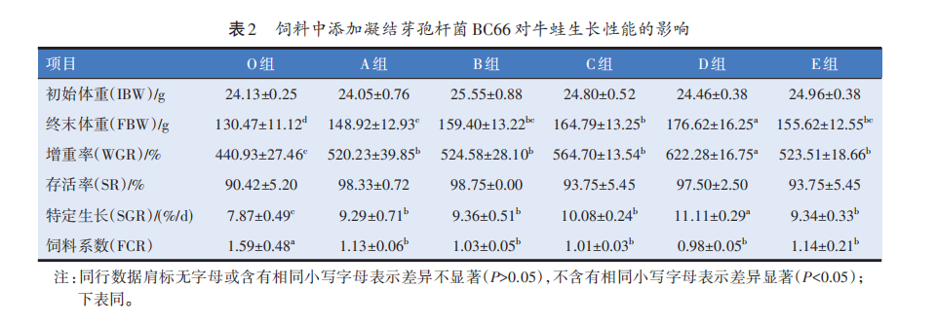
2.2 饲料中添加凝结芽孢杆菌BC66对牛蛙屠宰性能的影响
由表3可知，与O组相比，试验各组牛蛙净肉率和肝体比均无显著差异（P>0.05）。
2.3 饲料中添加凝结芽孢杆菌BC66对牛蛙体成分的影响
由表4所示，各组间的水分、粗蛋白、粗脂肪及粗灰分含量均无显著差异（P>0.05）。
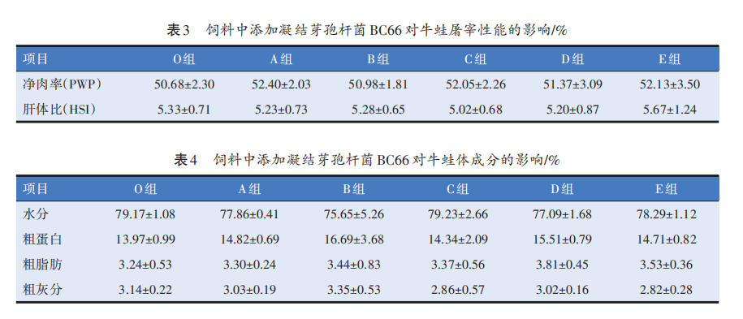
2.4 饲料中添加凝结芽孢杆菌BC66对牛蛙血清生化指标的影响
由表5可知，与O组相比，C、D、E组血清谷丙转氨酶和C、D组谷草转氨酶活性均显著降低（P<0.05），其他各组差异不显著（P>0.05）；B、C、D组和E组碱性磷酸酶和乳酸脱氢酶含量均显著降低（P<0.05）。各组总蛋白（TP）含量无显著差异（P>0.05）。
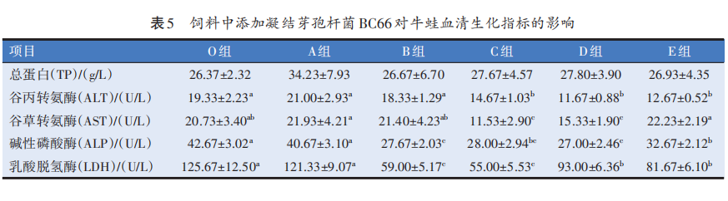
2.5 饲料中添加凝结芽孢杆菌BC66对牛蛙肝脏抗氧化能力的影响
由表6可知，随凝结芽孢杆菌BC66添加量增加肝脏总抗氧化能力和超氧化物歧化酶活性呈现先升高后下降的趋势，丙二醛含量呈先降低后升高趋势。与O组相比，试验组总抗氧化能力和超氧化物歧化酶活性显著升高（P<0.05），B、C组和D组丙二醛含量显著降低（P<0.05）。其中D组总抗氧化能力和超氧化物歧化酶活性值均达最高。
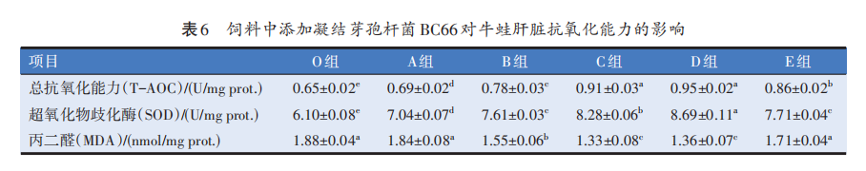
2.6 饲料中添加凝结芽孢杆菌BC66对牛蛙肠道消化酶活性的影响
由图1~图3可知，随BC66添加量增加，肠道胰蛋白酶、脂肪酶和淀粉酶活性均呈先升高后降低趋势。与O组相比，试验各组肠道脂肪酶、淀粉酶活性及B、C、D、E组肠道胰蛋白酶活性均显著升高（P<0.05）；D组胰蛋白酶、脂肪酶和淀粉酶活性达最高水平。
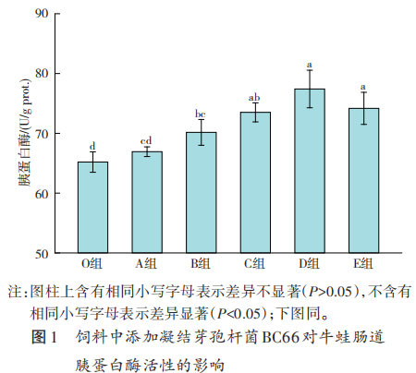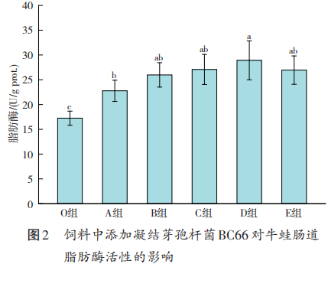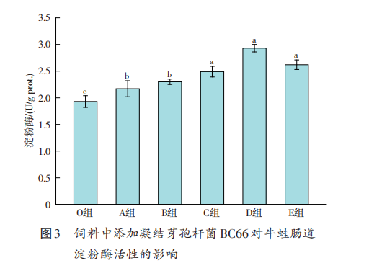
2.7 饲料中添加凝结芽孢杆菌BC66对牛蛙肠道形态的影响
由表7可知，与O组相比，试验各组牛蛙肠绒毛高度和肠肌层厚度均显著升高（P<0.05）。D组和E组牛蛙的肠绒毛宽度显著高于O组（P<0.05），其他组肠绒毛宽度亦有一定程度的提高，但差异未达显著水平（P>0.05）。D组牛蛙肠道的各项形态学指标均优于其他组。
由图4所示，与其他试验组相比，O组和A组出现明显的肠绒毛脱落和黏膜层与肌层间隙扩大的现象（图中白色箭头所示），B、C、D和E组黏膜层结构清晰，绒毛紧密丰富。与O组相比，试验各组肠道肌层厚度明显增厚。
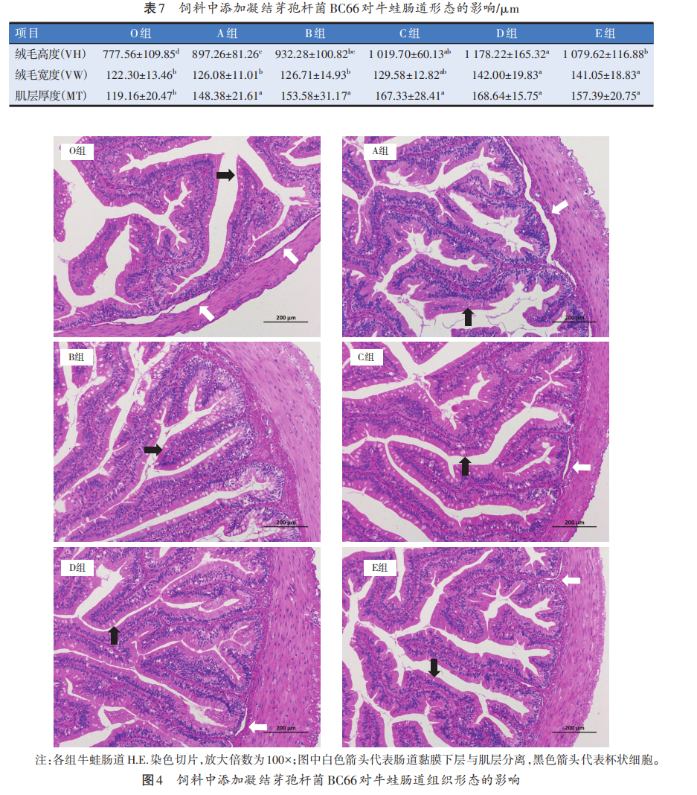
2.8 饲料中添加凝结芽孢杆菌BC66对牛蛙肠道菌群的影响
2.8.1 牛蛙肠道菌群Alpha多样性分析
由表8可知，丰度指数的ACE和Chao1指数随着凝结芽孢杆菌BC66添加量增加均呈先升高后降低趋势。O组相比，B、C组和D组的ACE、Chao1指数均显著提高（P<0.05）；各试验组间多样性指数的香农（Shannon）指数和辛普森（Simpson）指数均无显著差异（P>0.05）。
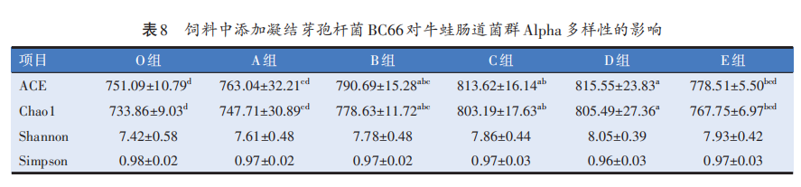
2.8.2 牛蛙肠道菌群Beta多样性分析
采用PC_{O}A（principal coordinates analysis）方法分析牛蛙肠道微生物Beta多样性，根据样本间的距离远近反映样本间微生物组成结构的相似性高低。由图5可知，各组在PC1和PC2这两个坐标上有一定的分离趋势，但也存在一定程度的重叠，说明各组牛蛙肠道菌群的组成存在一定差异。
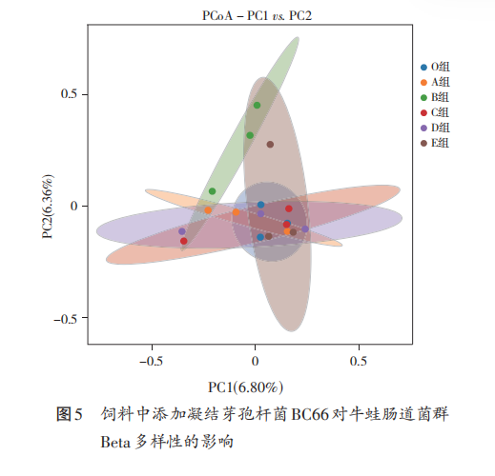
2.8.3 牛蛙肠道菌群组成分析
根据物种注释结果，各组牛蛙肠道菌群在门水平的组成如图6所示，样本中相对丰度前5的菌门分别为厚壁菌门（Firmicutes，17.42%~32.45%）、变形菌门（Proteobacteria，10.29%~27.43%）、拟杆菌门（Bacteroidota，11.63%~24.40%）、蓝菌门（Cyanobacteria，4.97%~11.08%）和梭杆菌门（Fusobacteriota，0.51%~13.04%）。由表9所示，与O组相比，各试验组牛蛙肠道菌群中厚壁菌门的相对丰度均显著升高（P<0.05），其中C和D组的相对丰度显著高于O、A和E组（P<0.05）。各试验组变形菌门的相对丰度均显著低于O组（P<0.05），其中D组的相对丰度显著低于其他试验组（P<0.05）。D组拟杆菌门相对丰度显著高于其他组（P<0.05）。A、B组和D组蓝菌门相对丰度显著低于O、C和E组（P<0.05）。B~E组试验组肠道菌群梭杆菌门的相对丰度均显著低于O组（P<0.05）。根据物种注释结果，6组牛蛙肠道菌群在属水平的组成如图7所示，样本中相对丰度前5的菌属（其中unclassified—Bacteria指未分类的菌，不参与丰度排序）分别为鲸杆菌属（Cetobacterium，0.37%~13.09%）、毛螺菌属（Lachnospira，1.92%~13.14%）、拟杆菌属（Bacteroides，2.04%~7.46%）、蓝细菌属（Cyanobacteriia，0.45%~6.94%）和支原体属（Mycoplasma，0.34%~10.61%）。
由表10所示，鲸杆菌属相对丰度随凝结芽孢杆菌BC66添加水平升高，呈先升高后降低趋势，与O组相比，A组鲸杆菌属相对丰度显著提高（P<0.05），B~E组均显著降低（P<0.05）。A~E组毛螺菌属相对丰度均显著高于O组（P<0.05）。与O组相比，A、B、D组拟杆菌属相对丰度显著升高（P<0.05），而E组的相对丰度显著降低（P<0.05）。A~E组蓝细菌属相对丰度均显著低于O组（P<0.05）。A~D组支原体属相对丰度均显著高于O组（P<0.05），但E组的支原体属相对丰度显著低于O组（P<0.05）。
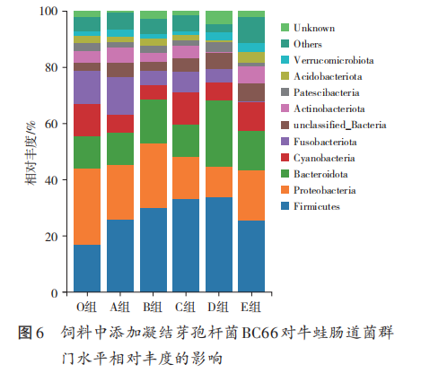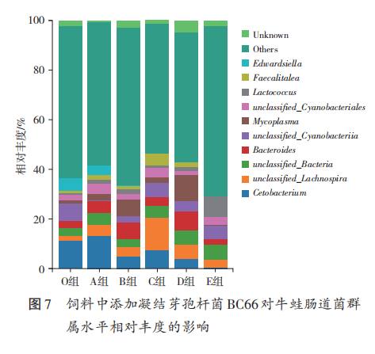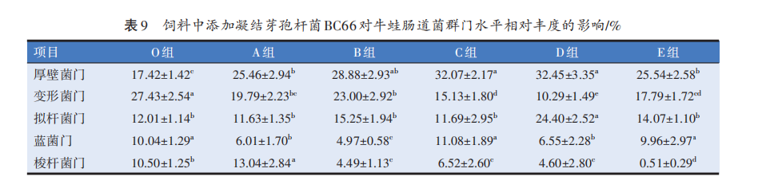
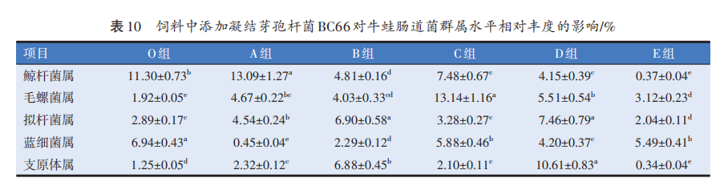
3 讨论
3.1 饲料中添加凝结芽孢杆菌BC66对牛蛙生长性能的影响
生长性能是评价水产养殖效益的核心指标^{[12]}，直接影响养殖动物的生理状态和经济效益^{[13]}。本研究在饲料中添加凝结芽孢杆菌BC66的试验组均显著提高牛蛙终末体重、增重率和特定生长率，显著降低饲料系数，对存活率无显著影响，且随凝结芽孢杆菌BC66添加量的增加，牛蛙终末体重、增重率和特定生长率呈先上升后降低趋势，饲料系数趋势与之相反，其中D组生长效果最佳，表明适量添加凝结芽孢杆菌BC66对牛蛙生长性能具有显著的促进作用。这一现象揭示了该菌株对牛蛙生长性能的积极调控作用。其作用机制可能涉及两方面：一方面，凝结芽孢杆菌BC66通过分泌蛋白酶、淀粉酶及脂肪酶等生物催化剂，加速大分子营养物质的分解与吸收^{[14-15]}；另一方面，该菌株可以调节肠道菌群结构，优化能量代谢途径，促使更多代谢能向组织构建而非基础代谢转化^{[16-17]}。通过对比添加剂量与生长性能的变化发现，D组达到了最优效果，相较于O组，该组的终末体重、增重率和特定生长率分别提升了35.4%、41.1%和41.2%，同时饲料系数降低了38.4%。过量添加的E组，其生长指标显著下滑，这可能是由于微生物群落竞争加剧或微生态系统紊乱所致^{[18-19]}。研究结果证实，在合理剂量范围内，凝结芽孢杆菌BC66能够显著提升牛蛙的生长发育水平，且其应用效果表现出明显的剂量效应关系。
3.2 饲料中添加凝结芽孢杆菌BC66对牛蛙体成分的影响
研究表明，在牛蛙饲料中加入凝结芽孢杆菌BC粗蛋白和粗脂肪含量均呈现不同程度的变化66并未显著改变其体成分构成；然而，各试验组的。B组的蛋白质含量达到峰值16.69%，较O组增长19.85%；D组的脂肪含量最高为3.81%，比O组提升17.6%。这些发现提示凝结芽孢杆菌BC66在牛蛙的蛋白质和脂肪代谢过程中发挥了一定作用^{[20-21]}。
3.3 饲料中添加凝结芽孢杆菌BC66对牛蛙血清生化指标的影响
通过系统性分析，本研究发现凝结芽孢杆菌BC66作为饲料添加剂对牛蛙血清生化指标具有多层面调节效应。在营养代谢方面，尽管总蛋白浓度差异不显著，但试验组数值普遍高于对照组，提示该菌株可能通过优化肠道吸收机制来提升蛋白质利用效率。足够的蛋白质对于牛蛙的生长、免疫防御和组织修复等生理过程至关重要^{[22-23]}。关于肝功能指标，C组和D组牛蛙血清谷丙转氨酶与谷草转氨酶的浓度显著低于O组，说明BC66的适宜添加可有效减轻高营养饲料导致的肝脏代谢负担，同时预防脂肪堆积与氧化损伤^{[24-27]}。试验组碱性磷酸酶活性的降低与生长性能数据相互印证，表明该菌株通过调控磷酸盐代谢促进骨骼生长，并降低碱性磷酸酶异常对肝脏功能的潜在危害^{[28-29]}。试验显示，试验组（A组除外）乳酸脱氢酶浓度的降低，证实凝结芽孢杆菌BC66不仅优化了能量代谢平衡，还具备保护组织完整性的功能^{[30-31]}。基于总蛋白、谷草转氨酶、谷丙转氨酶、碱性磷酸酶及乳酸脱氢酶指标的变化趋势，可以确认凝结芽孢杆菌BC66提升了牛蛙的营养代谢效能，增强了肝脏功能，促进了骨骼发育，并维持了组织健康状态。
3.4 饲料中添加凝结芽孢杆菌BC66对牛蛙肝脏抗氧化能力的影响
肝脏作为机体重要的代谢器官，其抗氧化能力对维持细胞稳态具有关键作用^{[32]}。氧化应激是引发肝损伤的重要病理机制^{[33]}。试验探究凝结芽孢杆菌BC66对牛蛙肝脏抗氧化能力的影响。试验结果显示，D组牛蛙肝脏的总抗氧化能力、超氧化物歧化酶活性较对照组显著提升，同时显著降低了丙二醛含量。这一结果与Zhang等^{[34]}在鲤鱼中的研究结论吻合。此外，类似的抗氧化效应在禽类试验中也得到了验证^{[35]}，提示该菌种的抗氧化功能具有跨物种普适性。
3.5 饲料中添加凝结芽孢杆菌BC66对牛蛙肠道消化酶活性的影响
消化酶活性作为评估动物消化吸收效能的核心生理指标，直接影响营养物质的生物转化效率^{[36]}。凝结芽孢杆菌通过分泌外源酶机制，可特异性产生蛋白酶、脂肪酶和淀粉酶等消化酶，显著提升水产动物对饲料大分子营养物质的降解能力^{[37-39]}。试验结果表明，适量添加凝结芽孢杆菌BC66对牛蛙肠道蛋白酶、脂肪酶及淀粉酶活性有明显的改善作用，且呈现剂量效应。相似的结果出现在团头鲂^{[40]}、克氏原螯虾^{[41]}、奥尼罗非鱼^{[42]}及尖吻鲈^{[43]}等水产养殖动物上。同时，有研究显示凝结芽孢杆菌还可通过调节肠道微生态平衡，抑制有害菌的生长，为消化酶发挥作用提供良好的环境条件，间接提高肠道消化酶的分泌和活性^{[44]}。分子生物学研究进一步证实凝结芽孢杆菌能够激活牛蛙肠道内消化相关基因的表达，从而促进相关消化酶的合成^{[45-46]}。然而，当添加量过高时，可能会导致肠道内微生物群落过度繁殖，打破肠道微生态平衡，从而对消化酶活性产生负面影响。
3.6 饲料中添加凝结芽孢杆菌BC66对牛蛙肠道形态的影响
肠道形态学特征作为评估消化吸收功能的重要依据，其结构参数与营养代谢效率具有显著相关性。肠道绒毛高度和宽度直接影响营养物质吸收表面积，而肌层厚度则与肠道机械消化功能呈正相关^{[47-49]}。Fu等^{[50]}在断奶仔猪模型中观察到凝结芽孢杆菌对空肠绒毛高度的提升效应。Omar等^{[51]}研究表明，凝结芽孢杆菌可使罗非鱼肠道绒毛高度和绒毛宽度分别提升23.6%和18.4%，并有效减轻病原体引发的肠道损伤。Hu^{[52]}在鲫鱼幼鱼试验中同样观察到类似的形态学改善现象。试验数据显示，凝结芽孢杆菌BC66能提高牛蛙肠道绒毛高度、绒毛宽度和肌层厚度。形态学参数的优化反映了牛蛙肠道吸收能力的增强和运动功能的改善。本试验证实凝结芽孢杆菌BC66对牛蛙肠道健康的积极影响。
3.7 饲料中添加凝结芽孢杆菌BC66对牛蛙肠道菌群的影响
3.7.1 牛蛙肠道菌群多样性分析
本次研究采用检测Alpha多样性指标来评估凝结芽孢杆菌BC66作为饲料添加剂对牛蛙肠道菌群的影响。试验表明，牛蛙肠道菌群的物种丰富度（ACE、Chao1指数）增加，Shannon指数和Simpson指数也显示出一定的变化趋势，进一步验证了凝结芽孢杆菌BC66对菌群Alpha多样性的影响。基于PC_{O}A坐标分析发现，各试验组在PC1和PC2两个主成分轴上呈现出明显的分离趋势，反映不同组别之间的微生物组成存在差异。同时，各组在这些坐标上的分布也存在一定程度的重叠，因此可以认为这些组别在微生物组成上既有一定的差异性，又存在一定相似性。这些结果共同证实了凝结芽孢杆菌BC66对牛蛙肠道菌群多样性有一定程度的影响。
3.7.2 牛蛙肠道菌群组成分析
凝结芽孢杆菌BC66对牛蛙肠道菌群组成的影响是一个复杂的生态学问题。试验通过分析门、属两级分类水平的相对丰度，揭示了凝结芽孢杆菌BC66对牛蛙肠道菌群的调控效应及其潜在机理。在门水平上，厚壁菌门的相对丰度随凝结芽孢杆菌BC66添加量增加而明显升高（17.42%~32.45%），在属水平上，D组的支原体属异常增殖至10.61%，提示可能存在致病菌生态位替代风险^{[53]}。试验组变形菌门丰度呈现显著降低趋势（10.29%~27.43%）。拟杆菌门在D组表现出最优增殖效果（24.40%），但E组拟杆菌门丰度则降低至14.07%。这可能源于代谢产物过度累积引发的竞争性抑制^{[54-56]}。凝结芽孢杆菌BC66对牛蛙肠道稳态的调节可能涉及以下双重机制：（1）益生促进作用。凝结芽孢杆菌BC66通过代谢产生的乳酸降低肠道pH^{[57]}，为毛螺菌属（产丁酸菌）和拟杆菌属（多糖代谢菌）创造竞争优势^{[58]}。（2）病原抑制效应。凝结芽孢杆菌BC66分泌抗菌肽（如羊毛硫菌素）选择性抑制变形菌门及蓝菌门中蓝细菌属的生长^{[59-60]}。即凝结芽孢杆菌BC66可能通过促进有益菌群的生长和抑制有害菌群的繁殖，优化牛蛙肠道微生态环境。同时，蓝菌门整体丰度表现出非线性剂量效应，在B组显著下降至4.97%，而在C组中回升至11.08%，可能与原绿球藻属等特定菌株的适应性定植有关^{[61]}。在微生物群落结构中，厚壁菌门与拟杆菌门的比例上升和毛螺菌属-拟杆菌属的协同作用相结合，有助于构建和维持肠道抗炎微环境^{[62-63]}，这一机制的有效性在D组牛蛙的生长性能改善及菌群组成的优化中得到验证。E组出现的支原体属的异常增殖可能通过抑制丁酸合成酶活性来干扰短链脂肪酸代谢过程^{[64]}，并引发厚壁菌门/拟杆菌门比值下降，支原体属的潜在致病性可能抵消高厚壁菌门的益处。试验结果表明，当凝结芽孢杆菌BC66的添加量达到2.00×10¹⁰ CFU/g时，能够有效改善牛蛙肠道微生态环境，进而促进其消化系统功能优化。
4 结论
饲料中添加0.25×10¹⁰~10.00×10¹⁰ CFU/g凝结芽孢杆菌BC66，可显著提升牛蛙生长性能、降低饲料系数，且不影响其体成分和屠宰性能。凝结芽孢杆菌BC66能提高牛蛙肝脏抗氧化能力，其中1.00×10¹⁰~2.00×10¹⁰ CFU/g可显著改善肝脏健康；适宜的添加量还可提升肠道消化酶活性、菌群多样性，优化肠道菌群与组织形态。本试验条件下，凝结芽孢杆菌BC66的最适添加量为2.00×10¹⁰ CFU/g。
参考文献：略
原文刊登在《饲料工业》2026年11期

